

Manuale Utente
Web App v 1.0

Personalizzazione del menu di navigazione
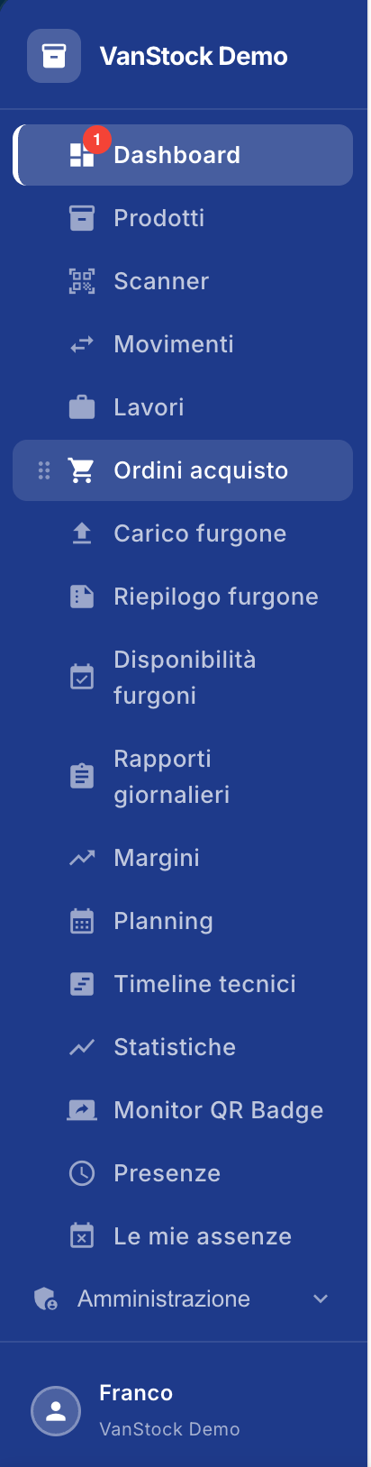
Il menu laterale sinistro dell’applicazione consente a ogni utente di personalizzare l’ordine delle voci di menu in base alle proprie esigenze e alle funzionalità utilizzate più frequentemente.

1. Riordinare le voci del menu
Le voci presenti nel menu possono essere spostate liberamente tramite drag & drop.
Per modificare l’ordine:
- Individuare la voce che si desidera spostare.
- Posizionare il mouse sui puntini presenti alla sinistra dell’icona della voce.
- Tenere premuto il tasto del mouse.
- Trascinare la voce verso la posizione desiderata.
- Rilasciare il tasto del mouse.
La voce verrà immediatamente riposizionata nel menu.
Esempio: se si utilizza frequentemente la funzione Ordini acquisto, è possibile trascinarla verso l’alto, posizionandola tra le prime voci del menu.

2. Ordinamento personale
L’ordinamento del menu è personale per ciascun utente.
Questo significa che ogni utente può organizzare le voci secondo le proprie preferenze senza modificare la visualizzazione del menu degli altri utenti.
Ad esempio:
- un amministratore può mettere in evidenza le funzioni di Amministrazione, Rapporti e Statistiche;
- un operatore può posizionare in alto Scanner, Movimenti e Carico furgone;
- un altro utente può scegliere un ordine completamente diverso.
L’impostazione viene salvata automaticamente per il singolo utente e viene mantenuta anche nei successivi accessi all’applicazione.

In sintesi
Funzione | Descrizione
Spostamento | Le voci possono essere trascinate nella posizione desiderata
Drag & drop | Il riordino avviene trascinando i puntini a sinistra della voce
Personalizzazione | Ogni utente può scegliere il proprio ordine
Salvataggio | L’ordinamento viene memorizzato automaticamente
Indipendenza | La modifica di un utente non influisce sul menu degli altri utenti

Dashboard
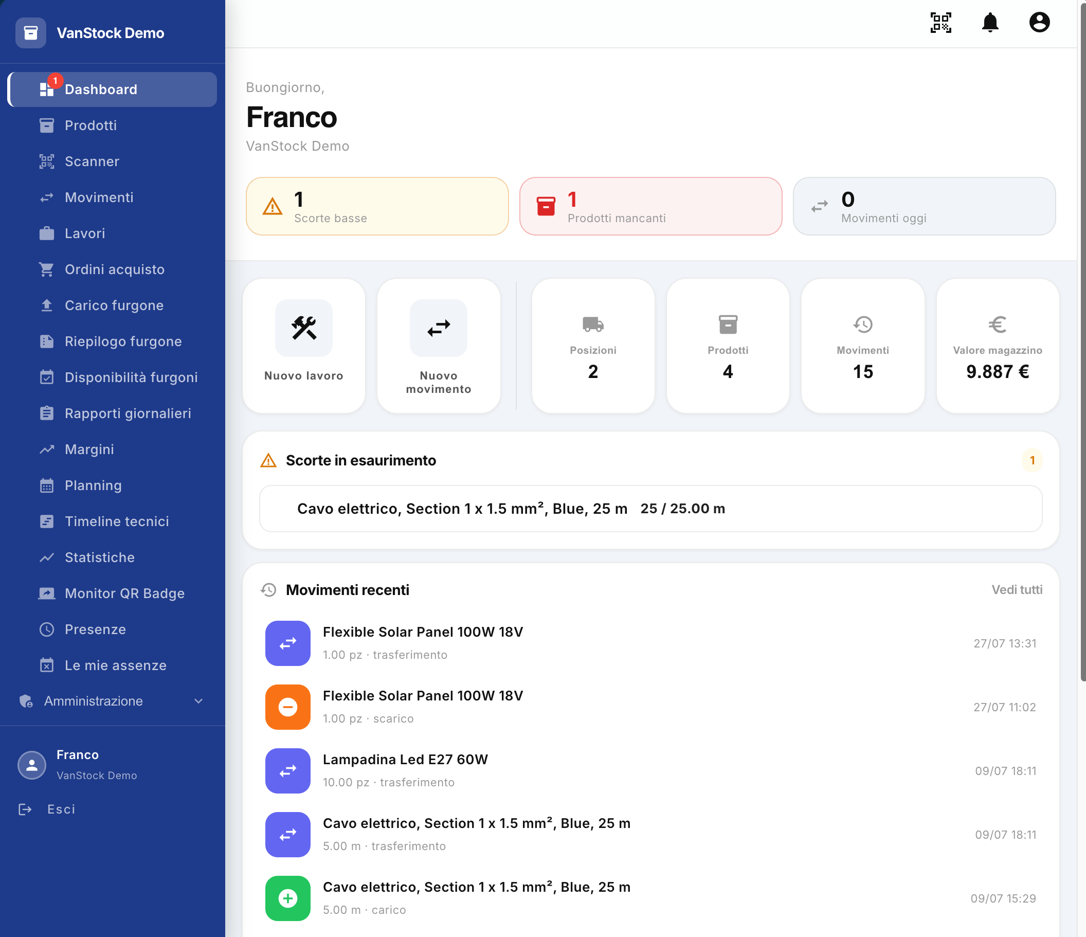
La Dashboard è la schermata principale dell’applicazione e fornisce una panoramica immediata dello stato del magazzino, delle principali attività e delle eventuali situazioni che richiedono attenzione.
Dalla Dashboard l’utente può consultare le informazioni principali, accedere rapidamente alle funzionalità più utilizzate e utilizzare i collegamenti diretti per visualizzare o gestire le anomalie presenti nel magazzino.

1. Utente e ambiente di lavoro
Nella parte superiore della Dashboard vengono visualizzati:
- Nome dell’utente collegato: identifica l’utente attualmente autenticato nell’applicazione.
- Ambiente di lavoro: indica l’ambiente al quale l’utente è collegato.
Nell’esempio mostrato in figura, l’utente collegato è Franco e l’ambiente è VanStock Demo.
Queste informazioni consentono di verificare immediatamente di essere collegati con l’utente e nell’ambiente corretto.

2. KPI e segnalazioni principali
Nella parte superiore della Dashboard sono presenti tre indicatori principali (KPI), che possono essere selezionati per accedere direttamente alle relative informazioni.

Scorte basse
Indica il numero di prodotti la cui disponibilità in magazzino è prossima all’esaurimento, secondo i parametri configurati nell’applicazione.
Selezionando Scorte basse, l’utente viene portato alla schermata Prodotti, con l’elenco già filtrato per visualizzare esclusivamente i prodotti con scorte basse.
La stessa informazione può essere visualizzata nella sezione Scorte in esaurimento, presente più in basso nella Dashboard.

Prodotti mancanti
Indica la presenza di prodotti mancanti.
Selezionando Prodotti mancanti, l’utente viene indirizzato direttamente all’ordine che ha generato il prodotto mancante, in modo da poter verificare rapidamente l’ordine e le relative informazioni.

Movimenti oggi
Indica il numero di movimenti effettuati nella giornata corrente.
Selezionando Movimenti oggi, l’utente viene indirizzato alla schermata Movimenti, dalla quale è possibile consultare i movimenti registrati.

3. Accesso rapido alle operazioni
Al centro della Dashboard sono disponibili alcuni pulsanti che consentono di avviare rapidamente le principali operazioni.

Nuovo lavoro
Il pulsante Nuovo lavoro consente di creare un nuovo lavoro.
Selezionando il pulsante, l’utente viene portato alla schermata Lavori, già predisposta per l'inserimento di un nuovo lavoro.

Nuovo movimento
Il pulsante Nuovo movimento consente di registrare un nuovo movimento di magazzino.
Selezionando il pulsante, l’utente viene portato alla schermata Movimenti, già predisposta per la creazione di un nuovo movimento.

4. Indicatori del magazzino
La Dashboard presenta inoltre alcuni indicatori riepilogativi relativi allo stato del magazzino.

Posizioni
Indica il numero di posizioni attualmente presenti nell’applicazione, ad esempio furgoni e magazzini censiti.
Il valore permette quindi di avere una visione immediata del numero di posizioni disponibili e gestite dall’applicativo.

Prodotti
Indica il numero complessivo di prodotti censiti nel magazzino.
Selezionando Prodotti è possibile accedere alla relativa schermata e visualizzare l’elenco dei prodotti presenti nell’applicazione.

Movimenti
Indica il numero complessivo dei movimenti registrati nell’applicazione dall'inizio del suo utilizzo.
Il valore rappresenta quindi il totale storico dei movimenti registrati e non esclusivamente quelli effettuati nella giornata corrente.

Valore magazzino
Indica il valore economico complessivo, espresso in euro, dei prodotti attualmente presenti in magazzino.
Il valore viene calcolato sulla base dei prodotti e delle relative quantità presenti in quel momento.

5. Scorte in esaurimento
La sezione Scorte in esaurimento visualizza i prodotti che presentano una disponibilità prossima all’esaurimento.
La sezione viene mostrata quando sono presenti prodotti che soddisfano le condizioni previste per la segnalazione di scorta bassa.
Per ogni prodotto vengono visualizzate le principali informazioni relative alla disponibilità. Nell’esempio mostrato:
Cavo elettrico, Section 1 x 1.5 mm², Blue, 25 m — 25 / 25,00 m
La sezione permette quindi di individuare rapidamente i prodotti che richiedono attenzione senza dover effettuare una ricerca manuale all’interno dell’elenco prodotti.
Selezionando il KPI Scorte basse nella parte superiore della Dashboard, l’utente può accedere direttamente all’elenco completo dei prodotti filtrato per questa condizione.

6. Movimenti recenti
La sezione Movimenti recenti, nella parte inferiore della Dashboard, mostra gli ultimi 10 movimenti registrati nell’applicazione.
Per ogni movimento vengono visualizzate le informazioni principali, tra cui:
- il tipo di movimento;
- il prodotto interessato;
- la quantità movimentata;
- la data e l’ora dell’operazione.
I movimenti sono identificati anche attraverso un'icona che permette di distinguere visivamente le diverse tipologie di operazione, ad esempio trasferimenti, carichi e scarichi.
Il collegamento Vedi tutti consente di accedere alla schermata Movimenti e consultare l’elenco completo dei movimenti registrati.

7. Riepilogo delle funzionalità della Dashboard
La Dashboard consente quindi di:
- verificare l’utente e l’ambiente di lavoro attualmente collegati;
- controllare rapidamente la presenza di scorte basse;
- individuare eventuali prodotti mancanti e accedere direttamente all’ordine interessato;
- verificare i movimenti effettuati nella giornata;
- creare rapidamente un nuovo lavoro;
- creare rapidamente un nuovo movimento;
- visualizzare il numero di posizioni gestite;
- visualizzare il numero di prodotti censiti;
- visualizzare il totale dei movimenti registrati;
- controllare il valore economico complessivo del magazzino;
- consultare i prodotti con scorte in esaurimento;
- visualizzare gli ultimi 10 movimenti effettuati.
La Dashboard rappresenta pertanto il punto di partenza per il controllo e la gestione quotidiana del magazzino, fornendo all’utente una sintesi delle informazioni più importanti e collegamenti diretti alle relative funzioni operative.

Prodotti
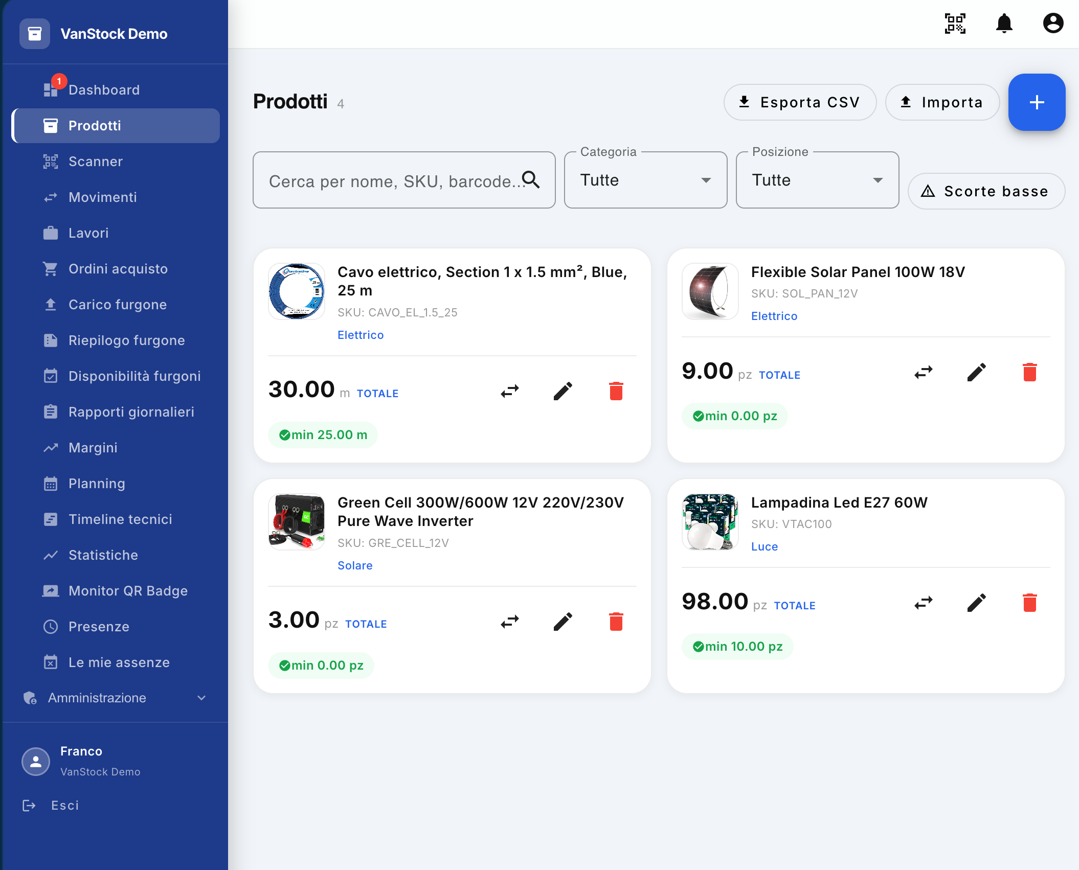
La schermata Prodotti consente di visualizzare e gestire l’elenco dei prodotti presenti nel magazzino. Da questa sezione è possibile cercare e filtrare i prodotti, aggiungerne di nuovi, modificare i dati esistenti, effettuare movimentazioni ed eliminare i prodotti non più necessari.

1. Numero totale dei prodotti
Accanto al titolo Prodotti viene visualizzato un numero che indica il totale dei prodotti presenti in magazzino.
Nell’esempio mostrato il valore è 4, quindi nel magazzino sono presenti quattro prodotti censiti.
Il numero viene aggiornato in base ai prodotti presenti nell’applicazione.

2. Esportazione e importazione del magazzino
Nella parte superiore della schermata sono disponibili i pulsanti Esporta CSV e Importa.

Esporta CSV
Il pulsante Esporta CSV consente di esportare l’elenco dei prodotti presenti nel magazzino in formato CSV.
Il file esportato può essere utilizzato, ad esempio, per:
- consultare i dati del magazzino al di fuori dell’applicazione;
- effettuare modifiche o aggiornamenti direttamente sul file;
- preparare i dati per una successiva importazione nell’applicazione.

Importa
Il pulsante Importa consente di importare nell’applicazione un file CSV contenente i dati dei prodotti.
Questa funzione è particolarmente utile per l’inserimento massivo (batch) di più prodotti, evitando di dover creare ogni prodotto singolarmente.
È quindi possibile, ad esempio, esportare il magazzino, modificare o integrare i dati nel file CSV e successivamente reimportarlo nell’applicazione per aggiungere i prodotti desiderati.
Nota: prima di effettuare un'importazione, verificare che il file CSV rispetti il formato previsto dall'applicazione.

3. Inserimento di un nuovo prodotto
Il pulsante +, visualizzato in blu nella parte superiore destra della schermata, consente di creare singolarmente un nuovo prodotto.
Selezionando il pulsante viene aperta la maschera di inserimento del prodotto, nella quale è possibile inserire i relativi dati.
Il pulsante + è quindi indicato per la creazione di un singolo prodotto, mentre la funzione Importa è più adatta quando è necessario inserire contemporaneamente un numero elevato di prodotti.

4. Ricerca dei prodotti
Sotto i pulsanti principali è presente il campo di ricerca.
È possibile utilizzare il campo Cerca per nome, SKU, barcode... per individuare rapidamente un prodotto all’interno del magazzino.
La ricerca può essere effettuata utilizzando, ad esempio:
- il nome del prodotto;
- la SKU;
- il codice a barre (barcode);
- altri dati identificativi previsti dalla ricerca.
La ricerca consente di ridurre rapidamente l’elenco visualizzato e individuare il prodotto desiderato.

5. Filtri
Oltre alla ricerca testuale, la schermata mette a disposizione diversi filtri che consentono di restringere l’elenco dei prodotti.

Categoria
Il filtro Categoria permette di visualizzare esclusivamente i prodotti appartenenti a una determinata categoria.
Selezionando Tutte non viene applicato alcun filtro sulla categoria.

Posizione
Il filtro Posizione permette di filtrare i prodotti in base alla posizione nella quale sono presenti, ad esempio un determinato magazzino o furgone.
Selezionando Tutte vengono visualizzati i prodotti indipendentemente dalla loro posizione.

Scorte basse
Il pulsante Scorte basse consente di filtrare l’elenco mostrando esclusivamente i prodotti che hanno raggiunto o superato verso il basso la quantità minima configurata.
Questa funzione permette di individuare rapidamente i prodotti che necessitano di essere reintegrati.

6. Scheda del prodotto
I prodotti sono visualizzati all’interno di apposite tile, una per ciascun prodotto presente nell’elenco.
Ogni tile contiene le principali informazioni relative al prodotto e i comandi per la sua gestione.

Immagine e nome del prodotto
Nella parte superiore della tile viene visualizzata l’immagine del prodotto, quando disponibile, insieme al nome o alla descrizione principale del prodotto.
Nell’esempio, il prodotto è:
Cavo elettrico, Section 1 x 1.5 mm², Blue, 25 m

SKU
Sotto il nome viene visualizzato il codice SKU (Stock Keeping Unit) del prodotto.
Nell’esempio:
CAVO_EL_1.5_25
La SKU rappresenta il codice identificativo utilizzato per distinguere il prodotto all’interno dell’applicazione.

Categoria
Sotto la SKU viene visualizzata la categoria alla quale appartiene il prodotto.
La categoria è visualizzata in blu ed è cliccabile, consentendo di utilizzarla per la navigazione o per la gestione dei prodotti appartenenti alla stessa categoria.
Nell’esempio la categoria è Elettrico.

7. Quantità presente in magazzino
Nella parte centrale della tile viene visualizzata la quantità totale attualmente disponibile per il prodotto.
La quantità viene accompagnata dall’unità di misura associata al prodotto.
Nell’esempio del cavo elettrico viene visualizzato:
30,00 m — TOTALE
Questo significa che in quel momento sono presenti complessivamente 30 metri di quel prodotto nel magazzino.
L’unità di misura dipende dalla configurazione del prodotto: può essere, ad esempio, pezzi, metri o altre unità previste dall’applicazione.

8. Quantità minima e scorte basse
Sotto la quantità disponibile viene visualizzata la quantità minima configurata per il prodotto.
Nell’esempio:
min 25,00 m
Questo valore indica che per il prodotto è stata impostata una quantità minima di 25 metri.
Quando la quantità disponibile scende fino a questo valore o al di sotto di esso, il prodotto viene considerato con scorte basse.
La situazione viene segnalata nella Dashboard, dove l’utente può visualizzare un avviso relativo alle scorte in esaurimento.
Questa funzionalità consente di individuare tempestivamente i prodotti che devono essere reintegrati e, quando necessario, procedere con il relativo riordino.

9. Azioni sul prodotto
Nella parte inferiore della tile sono presenti tre icone che consentono di eseguire le principali operazioni sul prodotto.

Movimentazione
L’icona con le due frecce consente di effettuare una movimentazione del prodotto.
La funzione permette di spostare una determinata quantità del prodotto da o verso un’altra posizione, ad esempio:
- da un magazzino a un furgone;
- da un furgone a un magazzino;
- da un magazzino a un altro magazzino;
- da un furgone a un altro furgone.
La movimentazione aggiorna le quantità disponibili nelle posizioni interessate.

Modifica
L’icona con la matita consente di modificare i dati del prodotto.
Selezionando questa icona è possibile accedere alla maschera di modifica e aggiornare le informazioni configurate per il prodotto.

Elimina
L’icona con il cestino rosso consente di eliminare il prodotto.
L’eliminazione deve essere effettuata con attenzione, in quanto comporta la rimozione del prodotto dall’elenco dei prodotti gestiti dall’applicazione.

10. Gestione operativa dei prodotti
La schermata Prodotti rappresenta quindi il punto principale per la gestione dell’anagrafica e della disponibilità dei prodotti.
Da questa schermata l’utente può:
- visualizzare il numero totale dei prodotti presenti;
- cercare un prodotto per nome, SKU o barcode;
- filtrare i prodotti per categoria;
- filtrare i prodotti per posizione;
- visualizzare esclusivamente i prodotti con scorte basse;
- visualizzare la quantità disponibile di ciascun prodotto;
- verificare la quantità minima configurata;
- creare un nuovo prodotto;
- importare più prodotti tramite file CSV;
- esportare l’elenco del magazzino in formato CSV;
- movimentare un prodotto tra diverse posizioni;
- modificare i dati di un prodotto;
- eliminare un prodotto.
La schermata consente pertanto di avere sotto controllo sia l’anagrafica dei prodotti sia la relativa disponibilità in magazzino, fornendo allo stesso tempo gli strumenti necessari per le principali operazioni di gestione.

Creazione di un nuovo prodotto
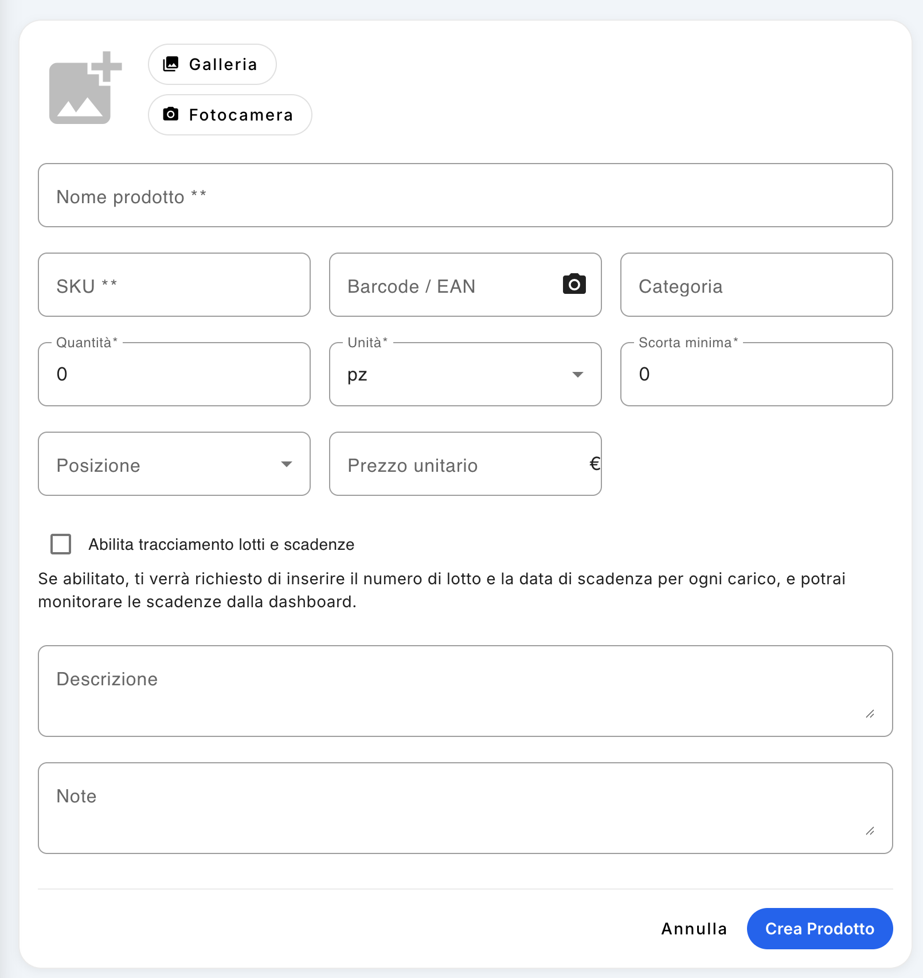
Dalla schermata Prodotti, selezionando il pulsante + è possibile creare un nuovo prodotto singolarmente.
La schermata di creazione consente di inserire tutte le informazioni necessarie per identificare e gestire il prodotto all’interno del magazzino, inclusi quantità, posizione, prezzo e, se necessario, informazioni relative a lotti e scadenze.

1. Immagine del prodotto
Nella parte superiore della schermata è possibile associare un’immagine al prodotto.
L’immagine può essere inserita in due modi:
- Galleria: consente di selezionare un’immagine già presente sul dispositivo;
- Fotocamera: consente di scattare direttamente una fotografia del prodotto utilizzando la fotocamera del dispositivo.
L’immagine viene utilizzata per facilitare il riconoscimento visivo del prodotto all’interno dell’elenco Prodotti.

2. Nome prodotto
Il campo Nome prodotto è obbligatorio e consente di inserire il nome con il quale il prodotto verrà identificato nell’applicazione.
È consigliabile utilizzare una denominazione chiara e sufficientemente descrittiva, in modo da permettere una facile identificazione del prodotto durante le successive ricerche e movimentazioni.

3. SKU
Il campo SKU è obbligatorio.
La SKU (Stock Keeping Unit) è il codice identificativo del prodotto utilizzato all’interno dell’applicazione.
Ogni prodotto deve essere identificato tramite una SKU coerente con il sistema di codifica adottato.

4. Barcode / EAN
Il campo Barcode / EAN consente di associare al prodotto il relativo codice a barre.
Il codice può essere inserito manualmente oppure acquisito tramite la fotocamera, selezionando l’icona presente all’interno del campo.
Questa funzione permette di utilizzare la fotocamera dello smartphone o del dispositivo compatibile come lettore di barcode, oppure un apposito lettore di codici a barre, per acquisire direttamente il codice riportato sul prodotto.
L’utilizzo del barcode facilita successivamente la ricerca e l’identificazione del prodotto.

5. Categoria
Il campo Categoria consente di associare il prodotto a una categoria.
La categoria permette di organizzare i prodotti e di utilizzare successivamente il relativo filtro nella schermata Prodotti.
È quindi consigliabile assegnare a ogni prodotto la categoria corretta, in modo da mantenere ordinata e facilmente consultabile l’anagrafica del magazzino.

6. Quantità
Il campo Quantità indica la quantità iniziale del prodotto che viene inserita nel sistema al momento della creazione.
La quantità deve essere coerente con l’unità di misura selezionata nel campo successivo.
Ad esempio, se l’unità è impostata su pezzi, una quantità pari a 10 corrisponderà a 10 pezzi; se l’unità è impostata su metri, corrisponderà a 10 metri.

7. Unità di misura
Il campo Unità consente di definire l’unità di misura utilizzata per il prodotto.
È possibile utilizzare diverse unità di misura, in funzione della tipologia di prodotto, ad esempio:
- pezzi (pz);
- chilogrammi (kg);
- litri (l);
- millilitri (ml);
- metri (m);
- altre unità disponibili o configurabili nell’applicazione.
La scelta dell’unità è importante perché determina come verranno espresse e gestite le quantità del prodotto nelle successive operazioni di carico, scarico e movimentazione.

8. Scorta minima
Il campo Scorta minima consente di definire la quantità minima che deve essere mantenuta per il prodotto.
Questo valore viene utilizzato dal sistema per identificare le situazioni di scorta bassa.
Quando la quantità disponibile del prodotto raggiunge o scende al di sotto della quantità minima impostata, il prodotto viene segnalato come scorta bassa e l’anomalia viene evidenziata nella Dashboard.
L'impostazione della scorta minima consente quindi di monitorare automaticamente i prodotti che devono essere reintegrati.

9. Posizione
Il campo Posizione indica il luogo nel quale viene registrata la quantità iniziale del prodotto.
La posizione può corrispondere, ad esempio, a:
- un magazzino centrale;
- un determinato vano del magazzino;
- un furgone;
- un’altra posizione censita nell’applicazione.
La corretta selezione della posizione è importante perché consente di sapere dove si trova fisicamente il prodotto e permette di gestirne correttamente le successive movimentazioni.

10. Prezzo unitario
Il campo Prezzo unitario consente di inserire il valore economico di una singola unità del prodotto.
Il prezzo viene espresso in euro (€).
Il dato viene utilizzato anche per il calcolo del valore complessivo del magazzino visualizzato nella Dashboard.

11. Tracciamento lotti e scadenze
È possibile attivare l'opzione Abilita tracciamento lotti e scadenze.
Questa funzione deve essere utilizzata quando è necessario tenere traccia del numero di lotto e della data di scadenza dei prodotti.
Quando l'opzione è abilitata, durante ogni successivo carico del prodotto verranno richiesti:
- il numero di lotto;
- la data di scadenza.
In questo modo l’applicazione può mantenere le informazioni relative ai diversi lotti e consentire il monitoraggio delle scadenze direttamente dalla Dashboard.
Questa funzione è particolarmente utile per i prodotti per i quali la tracciabilità del lotto e della data di scadenza è importante.

12. Descrizione
Il campo Descrizione consente di inserire informazioni aggiuntive utili a identificare o descrivere il prodotto.
Può essere utilizzato, ad esempio, per specificare caratteristiche tecniche, dimensioni, modello, colore o altre informazioni che non trovano spazio nei campi principali.

13. Note
Il campo Note permette di aggiungere annotazioni aggiuntive relative al prodotto.
Le note possono essere utilizzate per informazioni operative o indicazioni particolari che si desidera conservare nell’anagrafica del prodotto.

14. Creazione del prodotto
Dopo aver compilato i dati necessari, selezionando il pulsante Crea Prodotto il prodotto viene registrato nell’applicazione.
Il pulsante Annulla consente invece di uscire dalla schermata senza creare il nuovo prodotto.
I campi contrassegnati con * sono obbligatori e devono essere compilati prima di poter completare la creazione.

15. Riepilogo dei dati del prodotto
Per creare correttamente un nuovo prodotto è quindi possibile configurare:
- immagine del prodotto;
- nome prodotto;
- SKU;
- barcode/EAN;
- categoria;
- quantità iniziale;
- unità di misura;
- scorta minima;
- posizione;
- prezzo unitario;
- tracciamento di lotti e scadenze;
- descrizione;
- note.
Una corretta compilazione di questi dati consente all’applicazione di gestire il prodotto non solo come elemento dell’anagrafica, ma anche in relazione alla quantità disponibile, alla posizione, al valore economico, alle scorte minime e, quando previsto, alla tracciabilità dei lotti e delle scadenze.

Scanner Barcode
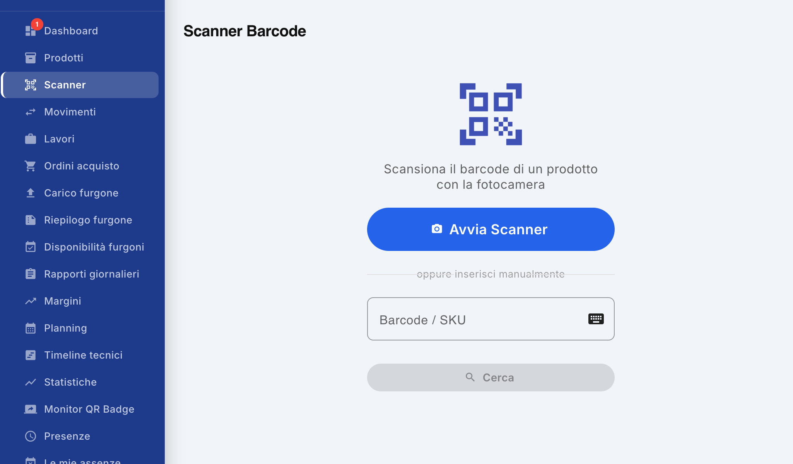
La funzione Scanner Barcode consente di individuare rapidamente un prodotto utilizzando il codice a barre, senza dover effettuare una ricerca manuale all’interno della schermata Prodotti.
La funzione utilizza la fotocamera del dispositivo dal quale l’utente è collegato all’applicazione per leggere il barcode del prodotto.

1. Avvio dello scanner
Per utilizzare lo scanner, accedere alla voce Scanner dal menu laterale.
Nella schermata viene visualizzato il pulsante Avvia Scanner.
Selezionando il pulsante, l’applicazione richiede l’accesso alla fotocamera del dispositivo e avvia la modalità di scansione.
Nota: per utilizzare questa funzione è necessario consentire all’applicazione di accedere alla fotocamera del dispositivo.

2. Scansione del barcode
Una volta avviata la fotocamera, inquadrare il codice a barre del prodotto.
L’applicazione rileva automaticamente il codice e lo utilizza per identificare il prodotto associato.
La scansione evita quindi di dover digitare manualmente il nome, la SKU o il barcode nella schermata Prodotti.

3. Accesso alla scheda prodotto
Una volta riconosciuto il barcode, l’applicazione individua il prodotto corrispondente e consente di accedere direttamente alla relativa scheda prodotto.
Questa modalità è particolarmente utile quando si sta lavorando fisicamente in magazzino e si ha il prodotto a disposizione: è sufficiente inquadrarne il codice per raggiungere rapidamente le informazioni e le funzioni associate.
In questo modo non è necessario:
- accedere alla schermata Prodotti;
- cercare manualmente il prodotto;
- individuare il prodotto all’interno dell’elenco;
- aprire la relativa scheda.

4. Inserimento manuale del codice
Oltre alla scansione tramite fotocamera, è possibile inserire manualmente il codice nel campo Barcode / SKU.
Questa modalità può essere utilizzata quando:
- il barcode non è leggibile dalla fotocamera;
- il prodotto non dispone di un codice a barre facilmente scansionabile;
- si dispone direttamente del codice SKU o del barcode;
- si utilizza un dispositivo sul quale non è possibile effettuare la scansione tramite fotocamera.
Dopo aver inserito il codice, selezionando Cerca l’applicazione effettua la ricerca del prodotto corrispondente.

5. Utilizzo operativo
Lo Scanner Barcode rappresenta quindi uno strumento di accesso rapido alla scheda di un prodotto.
È particolarmente indicato nelle attività svolte direttamente in magazzino, perché consente di identificare un prodotto semplicemente utilizzando la fotocamera del dispositivo, riducendo i tempi necessari per la ricerca.
La funzione consente di:
- scansionare il barcode tramite la fotocamera;
- identificare rapidamente il prodotto;
- accedere direttamente alla relativa scheda;
- evitare la ricerca manuale nell’elenco Prodotti;
- inserire manualmente il barcode o la SKU quando necessario.

Movimenti
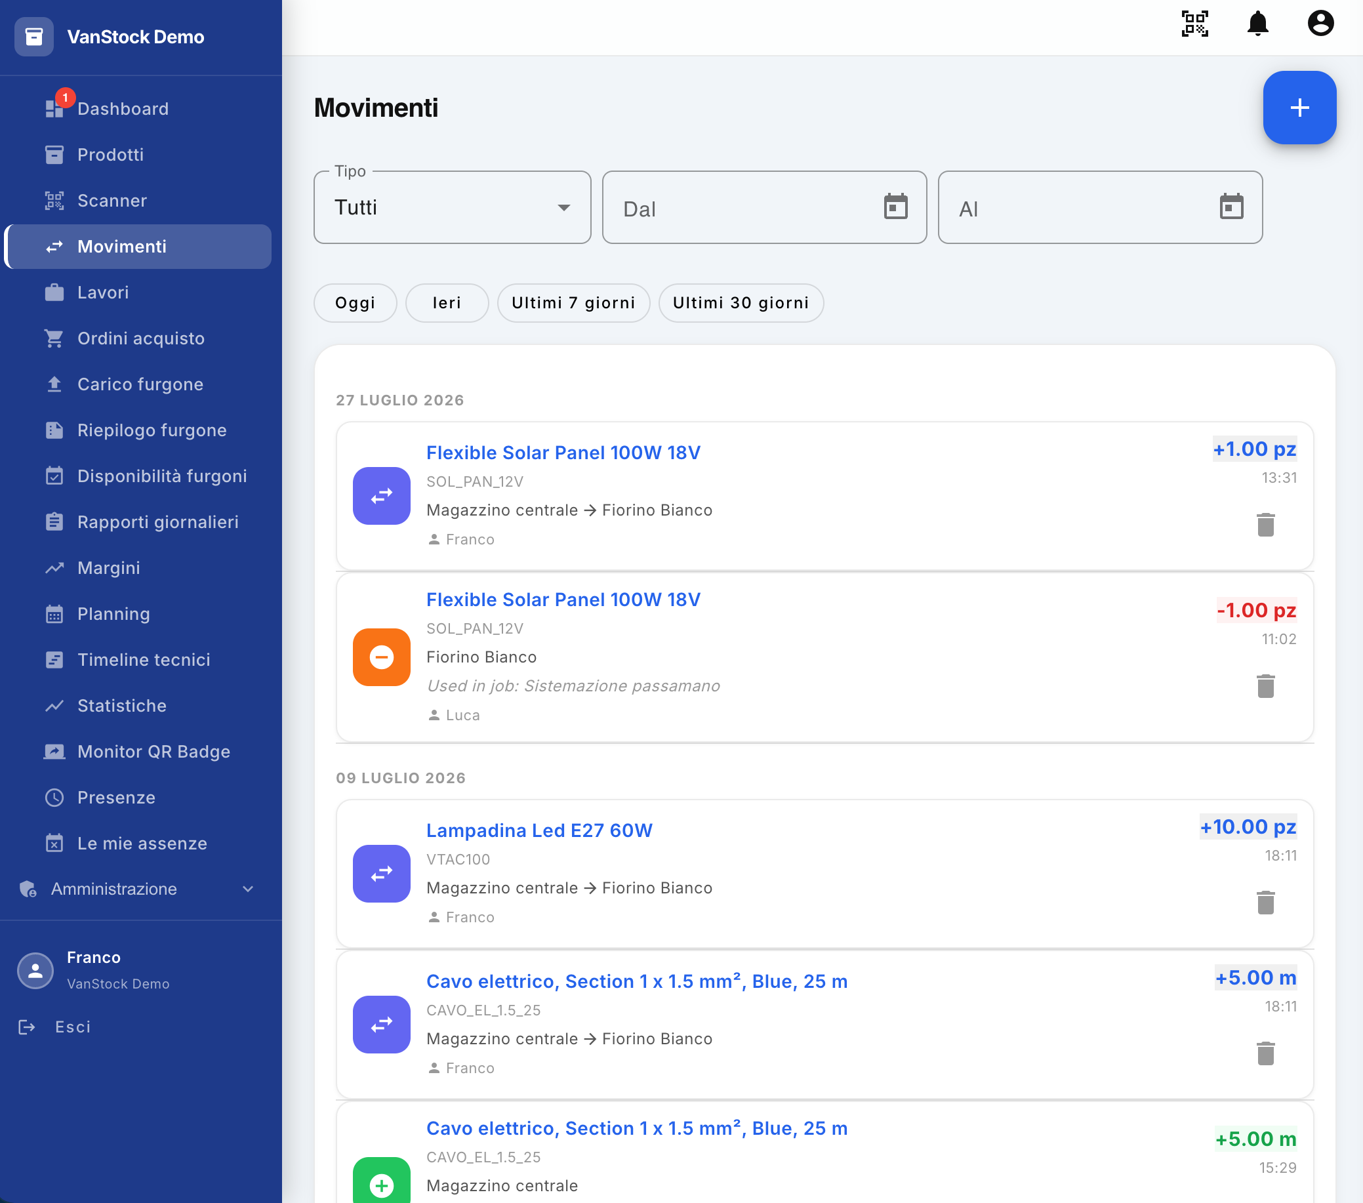
La schermata Movimenti consente di consultare e gestire lo storico delle movimentazioni effettuate nel sistema.
Ogni movimento rappresenta una variazione della disponibilità di un prodotto e permette di conoscere quale prodotto è stato movimentato, in quale quantità, da quale posizione, per quale motivo e da quale utente.
Dalla schermata è inoltre possibile creare un nuovo movimento e filtrare lo storico per tipologia e periodo.

1. Creazione di un nuovo movimento
Nella parte superiore destra della schermata è presente il pulsante + di colore blu.
Selezionando il pulsante è possibile accedere alla procedura per la creazione di un nuovo movimento.
La funzione consente di registrare una nuova operazione di magazzino e aggiornare conseguentemente la disponibilità del prodotto interessato.

2. Filtri dei movimenti
Nella parte superiore della schermata sono disponibili i filtri che consentono di individuare rapidamente i movimenti di interesse.

Tipo
Il filtro Tipo permette di selezionare la tipologia di movimento da visualizzare.
Selezionando Tutti vengono visualizzati tutti i movimenti, indipendentemente dalla loro tipologia.

Intervallo di date
È possibile specificare un intervallo temporale utilizzando i campi:
- Dal: data iniziale del periodo;
- Al: data finale del periodo.
In questo modo è possibile consultare esclusivamente i movimenti effettuati all’interno dell’intervallo selezionato.

Filtri rapidi
Per velocizzare la ricerca sono disponibili quattro filtri preimpostati:
- Oggi: visualizza i movimenti della giornata corrente;
- Ieri: visualizza i movimenti del giorno precedente;
- Ultimi 7 giorni: visualizza i movimenti degli ultimi sette giorni;
- Ultimi 30 giorni: visualizza i movimenti degli ultimi trenta giorni.
I filtri rapidi permettono di effettuare una ricerca senza dover inserire manualmente le date.

3. Elenco dei movimenti
Nella parte inferiore della schermata viene visualizzato l’elenco dei movimenti registrati.
I movimenti sono organizzati cronologicamente e raggruppati per data.
Ogni riga contiene le principali informazioni relative all’operazione, tra cui:
- tipologia del movimento;
- nome del prodotto;
- SKU;
- posizione coinvolta;
- quantità movimentata;
- eventuale riferimento al lavoro associato;
- utente che ha effettuato l’operazione;
- ora del movimento.
Il colore e il simbolo dell’icona permettono di riconoscere immediatamente la tipologia di movimento.

4. Trasferimento
Il movimento di trasferimento è identificato dall’icona viola con due frecce bianche.
Indica che una quantità di prodotto è stata spostata da una posizione a un’altra.
Ad esempio, un prodotto può essere trasferito:
Magazzino centrale → Fiorino Bianco
In questo caso la quantità viene trasferita dal magazzino centrale al furgone Fiorino Bianco.
La movimentazione comporta quindi una variazione della disponibilità del prodotto nelle posizioni coinvolte.

5. Utilizzo di un prodotto
Il movimento di utilizzo è identificato dall’icona arancione con il simbolo meno.
Indica che una determinata quantità di prodotto è stata utilizzata e quindi rimossa dalla disponibilità della posizione.
Un utilizzo può essere associato, ad esempio, a un lavoro.
Nell’esempio mostrato, il prodotto:
Flexible Solar Panel 100W 18V
è stato utilizzato per il lavoro:
Sistemazione passamano
da parte dell’utente Luca.
Il prodotto si trovava nella posizione Fiorino Bianco.
La quantità utilizzata viene quindi sottratta dalla disponibilità del prodotto presente in quella posizione.

6. Carico di un prodotto
Il movimento di carico è identificato dall’icona verde con il simbolo più.
Indica che una determinata quantità di prodotto è stata aggiunta alla disponibilità di una posizione.
Un carico può avvenire, ad esempio, in seguito alla ricezione di un ordine di acquisto.
Nell’esempio mostrato sono stati aggiunti:
5,00 m di Cavo elettrico, Section 1 x 1.5 mm², Blue, 25 m
al Magazzino centrale.
Il movimento rappresenta quindi l’incremento della quantità disponibile a seguito della ricezione del prodotto.

7. Informazioni associate al movimento
Ogni movimento conserva le informazioni necessarie a ricostruire l’operazione effettuata.
In particolare, nell’elenco è possibile verificare:
- prodotto interessato dal movimento;
- SKU del prodotto;
- quantità movimentata;
- posizione dalla quale il prodotto è stato prelevato o nella quale è stato inserito;
- posizione di destinazione, nel caso di un trasferimento;
- lavoro associato, quando il prodotto è stato utilizzato per un lavoro;
- utente che ha effettuato l’operazione;
- data e ora del movimento.
Queste informazioni consentono di mantenere uno storico delle operazioni effettuate e di verificare come sono cambiate nel tempo le disponibilità dei prodotti.

8. Eliminazione di un movimento
Ogni movimento presenta, sulla destra della relativa riga, l’icona del cestino.
L’eliminazione dei movimenti è un'operazione riservata esclusivamente all'amministratore.
Gli utenti che non dispongono dei relativi permessi non possono eliminare i movimenti registrati.
L’amministratore può utilizzare il cestino per rimuovere un movimento dallo storico quando necessario.
Attenzione: l’eliminazione di un movimento deve essere effettuata con particolare cautela, poiché il movimento rappresenta una variazione delle quantità di magazzino e costituisce parte dello storico delle operazioni effettuate.

9. Riepilogo
La schermata Movimenti permette di:
- creare un nuovo movimento;
- visualizzare lo storico delle movimentazioni;
- filtrare i movimenti per tipologia;
- filtrare i movimenti per intervallo di date;
- utilizzare filtri rapidi per oggi, ieri, ultimi 7 giorni e ultimi 30 giorni;
- distinguere visivamente trasferimenti, utilizzi e carichi;
- verificare prodotto, quantità e posizione interessati;
- verificare l’utente che ha effettuato l’operazione;
- verificare eventuali lavori associati a un utilizzo;
- eliminare i movimenti, quando autorizzati, tramite l’utente amministratore.
La schermata rappresenta quindi lo storico operativo del magazzino, consentendo di monitorare le variazioni delle quantità e di ricostruire le operazioni effettuate sui prodotti.

Creazione di un nuovo movimento
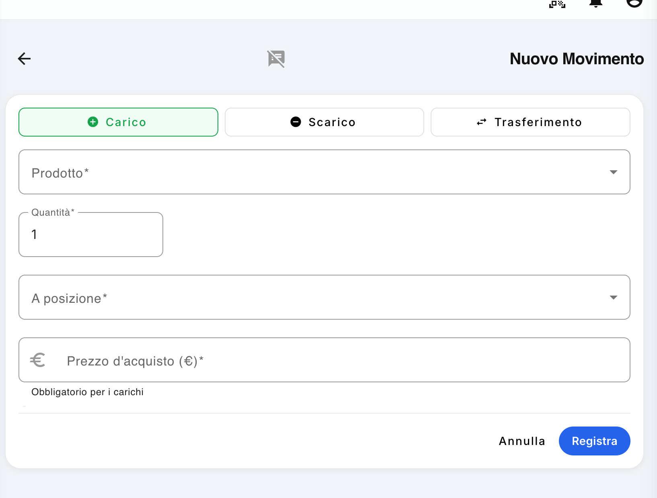
Dalla schermata Movimenti, selezionando il pulsante + è possibile creare un nuovo movimento di magazzino.
La maschera Nuovo Movimento consente di registrare tre diverse tipologie di operazione:
- Carico;
- Scarico;
- Trasferimento.
La scelta della tipologia determina il modo in cui la quantità del prodotto viene modificata o spostata all’interno del magazzino.

1. Selezione del tipo di movimento
Nella parte superiore della schermata sono presenti tre pulsanti che permettono di selezionare il tipo di movimento.

Carico
Il Carico viene utilizzato quando una quantità di prodotto viene aggiunta a una posizione.
Un caso tipico è la ricezione di un ordine di acquisto da parte di un fornitore. Quando i prodotti acquistati arrivano in magazzino, è necessario registrare un carico per aggiornare la quantità disponibile.
Selezionando Carico, oltre ai dati del prodotto, della quantità e della posizione, viene richiesto anche il prezzo d’acquisto.

Scarico
Lo Scarico viene utilizzato quando una quantità di prodotto viene prelevata dalla posizione, ad esempio perché è stata utilizzata durante un lavoro.
Lo scarico riduce quindi la quantità disponibile del prodotto nella posizione selezionata.

Trasferimento
Il Trasferimento viene utilizzato quando una quantità di prodotto deve essere spostata da una posizione a un’altra.
Ad esempio, è possibile trasferire un prodotto dal Magazzino centrale a un furgone, oppure da un furgone a un altro furgone o tra diverse posizioni gestite dall’applicazione.
Il trasferimento modifica le quantità presenti nelle posizioni interessate, senza rappresentare un nuovo acquisto o un utilizzo del prodotto.

2. Selezione del prodotto
Il campo Prodotto consente di selezionare il prodotto interessato dal movimento.
Il campo è obbligatorio.
La scelta del prodotto determina anche l’unità di misura con la quale dovrà essere indicata la quantità.

3. Quantità
Il campo Quantità consente di indicare la quantità di prodotto interessata dal movimento.
Il valore deve essere coerente con l’unità di misura associata al prodotto.
La quantità inserita viene:
- aggiunta alla disponibilità nel caso di un carico;
- sottratta dalla disponibilità nel caso di uno scarico;
- spostata da una posizione all’altra nel caso di un trasferimento.

4. Posizione
Il campo A posizione consente di indicare la posizione interessata dal movimento.
La posizione può corrispondere, ad esempio, a un magazzino, a un furgone o a un’altra posizione censita nell’applicazione.
Nel caso di un carico, indica la posizione nella quale verrà registrato il prodotto ricevuto.
Nel caso di un trasferimento, identifica la posizione di destinazione del prodotto.
Nel caso di uno scarico, identifica la posizione dalla quale il prodotto viene prelevato.
La corretta selezione della posizione è fondamentale per mantenere aggiornata la disponibilità dei prodotti nei diversi magazzini e furgoni.

5. Nota e lavoro di riferimento
Nella parte superiore della schermata è presente un'apposita icona per le note.
Selezionando questa icona è possibile aggiungere informazioni aggiuntive al movimento, in particolare:
- una nota relativa all’operazione;
- il cantiere o lavoro di riferimento al quale il movimento è associato.
Questa funzione è particolarmente utile, ad esempio, quando un prodotto viene scaricato perché utilizzato durante uno specifico lavoro.
In questo modo, oltre a registrare la diminuzione della disponibilità del prodotto, è possibile specificare per quale cantiere o lavoro è stato utilizzato.
Il riferimento al lavoro permette quindi di mantenere una maggiore tracciabilità delle movimentazioni e di comprendere il motivo per cui un determinato prodotto è stato prelevato o utilizzato.
Esempio: durante il lavoro Sistemazione passamano viene utilizzato un Flexible Solar Panel. Registrando lo scarico è possibile associare il movimento al relativo lavoro, così che nello storico venga visualizzato non solo il prodotto e la quantità utilizzata, ma anche il lavoro per il quale è stato effettuato lo scarico.

6. Prezzo d'acquisto
Il campo Prezzo d'acquisto (€) è richiesto esclusivamente per i movimenti di tipo Carico.
Quando un prodotto viene ricevuto a seguito di un acquisto da un fornitore, è necessario indicare il prezzo effettivamente pagato per il prodotto.
Il prezzo d’acquisto viene registrato insieme al movimento e costituisce un dato importante per le successive statistiche relative ai margini.
Importante: per i movimenti di tipo Carico, il prezzo d’acquisto è un campo obbligatorio. Per Scarico e Trasferimento il prezzo d’acquisto non viene richiesto.

7. Registrazione del movimento
Una volta compilati i dati richiesti ed eventualmente inserite la nota e il lavoro di riferimento, selezionando Registra il movimento viene salvato.
L’operazione aggiorna la disponibilità del prodotto in base alla tipologia di movimento selezionata e viene aggiunta allo storico della schermata Movimenti.
Il pulsante Annulla consente invece di uscire dalla maschera senza registrare il movimento.

8. Esempi di utilizzo

Esempio 1 — Carico da fornitore
Viene ricevuto un ordine contenente 10 lampadine.
- Selezionare Carico.
- Selezionare il prodotto.
- Inserire la quantità 10.
- Selezionare la posizione nella quale vengono depositate le lampadine.
- Inserire il prezzo d’acquisto.
- Se necessario, aggiungere una nota.
- Selezionare Registra.
La quantità del prodotto presente nella posizione viene incrementata di 10 unità.

Esempio 2 — Scarico per utilizzo
Durante un lavoro vengono utilizzati 2 pezzi di un determinato prodotto presenti su un furgone.
- Selezionare Scarico.
- Selezionare il prodotto.
- Inserire la quantità 2.
- Selezionare la posizione del furgone.
- Aprire la sezione delle note.
- Selezionare il lavoro/cantiere di riferimento.
- Eventualmente inserire una nota aggiuntiva.
- Selezionare Registra.
La disponibilità del prodotto sul furgone viene ridotta di 2 unità e il movimento rimane associato al lavoro indicato.

Esempio 3 — Trasferimento
È necessario trasferire 5 metri di cavo elettrico dal magazzino centrale a un furgone.
- Selezionare Trasferimento.
- Selezionare il prodotto.
- Inserire la quantità 5 m.
- Selezionare la posizione di destinazione.
- Se necessario, aggiungere una nota o un riferimento.
- Selezionare Registra.
I 5 metri vengono sottratti dalla disponibilità del magazzino centrale e aggiunti alla disponibilità del furgone di destinazione.

9. Riepilogo
La maschera Nuovo Movimento permette quindi di aggiornare le disponibilità del magazzino attraverso tre operazioni fondamentali:
- Carico → aggiunge prodotti a una posizione;
- Scarico → rimuove prodotti da una posizione;
- Trasferimento → sposta prodotti da una posizione a un’altra.
Per ogni movimento devono essere indicati il prodotto, la quantità e la posizione interessata. Nel caso di un Carico, deve essere indicato anche il prezzo d’acquisto.
Attraverso l’icona delle note è inoltre possibile aggiungere una nota e associare il movimento al relativo cantiere o lavoro, migliorando la tracciabilità delle operazioni effettuate.

Lavori / Cantieri
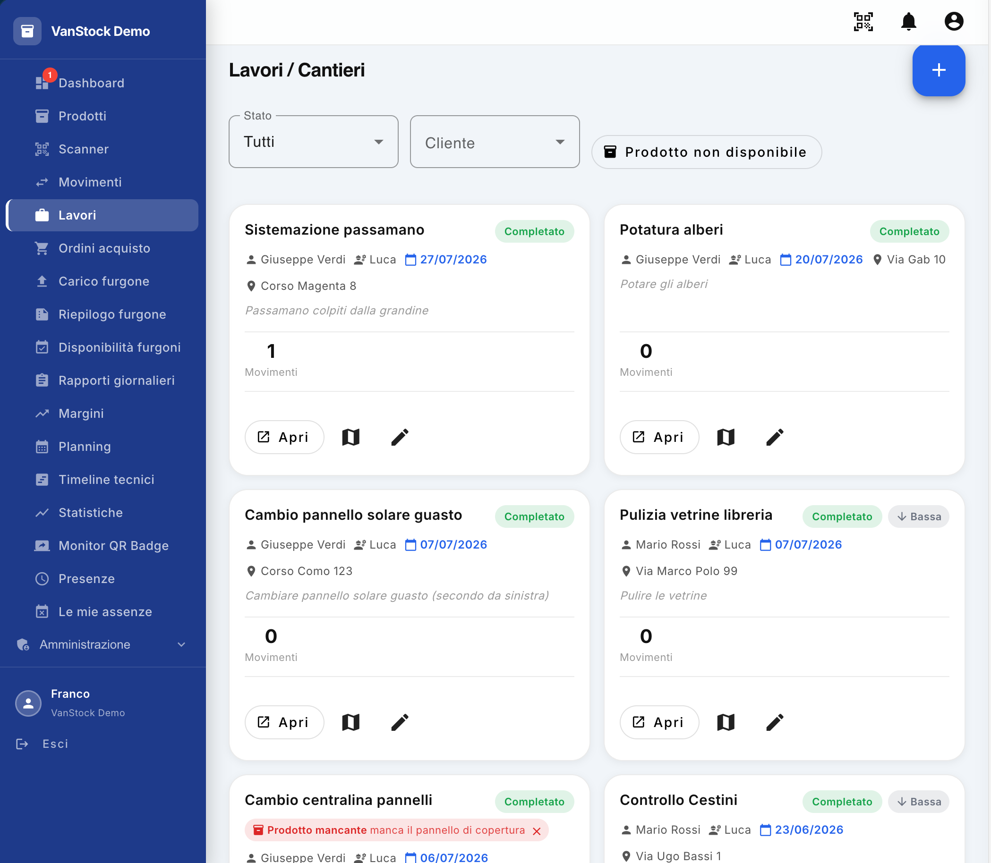
La schermata Lavori / Cantieri consente di visualizzare e gestire l’elenco dei lavori presenti nel sistema. Ogni lavoro rappresenta un intervento da eseguire e contiene le informazioni necessarie per identificarlo, assegnarlo all’operatore e monitorarne lo stato di avanzamento.

1. Creazione di un nuovo lavoro

Nella parte superiore destra della schermata è presente il pulsante + di colore blu.

Selezionando il pulsante è possibile accedere alla maschera per la creazione di un nuovo lavoro.

Oltre ai dati identificativi dell'intervento (Titolo, Cliente, Operatore assegnato, Data e Ora programmata, Priorità, Indirizzo e Note), la maschera consente di specificare in modo opzionale i materiali necessari per il completamento del lavoro:

Integrazione Materiali (Opzionale): Cliccando sul pulsante + Add Required Items (o Materials), si apre una finestra modale in cui è possibile cercare e spuntare i prodotti necessari, indicandone la quantità richiesta (Required Qty).

Suggerimento Van Stock: Se vengono specificati i materiali, il sistema confronterà la richiesta con le giacenze effettive presenti nei singoli furgoni. L'operatore visualizzerà una raccomandazione visiva (badge Verde per i furgoni che hanno il 100% del materiale a bordo, badge Rosso se manca qualche componente) per facilitare la scelta del mezzo più idoneo.

Il nuovo lavoro potrà successivamente essere assegnato all’operaio incaricato dell’intervento e monitorato attraverso la relativa scheda.

2. Filtri
Nella parte superiore della schermata sono disponibili due filtri che consentono di restringere l’elenco dei lavori visualizzati.

Stato
Il filtro Stato permette di visualizzare i lavori in base al loro stato di avanzamento.
Gli stati disponibili sono:
- Aperto – il lavoro è stato creato ma non è ancora stato avviato;
- In corso – il lavoro è stato preso in carico ed è in fase di esecuzione;
- Completato – il lavoro è stato terminato;
- Annullato – il lavoro è stato annullato e non deve essere eseguito.
Selezionando Tutti vengono visualizzati i lavori indipendentemente dal loro stato.

Cliente
Il secondo filtro permette di selezionare i lavori associati a uno specifico cliente.
Questo consente, ad esempio, di individuare rapidamente tutti gli interventi richiesti da un determinato cliente.

Prodotto non disponibile
È inoltre disponibile il filtro Prodotto non disponibile.

Questo filtro permette di isolare ed evidenziare rapidamente tutti i lavori per i quali è stata segnalata la mancanza di uno o più materiali necessari all'esecuzione (tramite app mobile o controllo del Van Stock), consentendo all'ufficio di intervenire tempestivamente per il riassortimento o la riprogrammazione.

3. Schede dei lavori
Ogni lavoro viene visualizzato all’interno di una tile che contiene le principali informazioni relative all’intervento.
La scheda permette di avere una visione immediata dello stato del lavoro, del cliente, dell’operaio incaricato, della data e del luogo dell’intervento.

Titolo e stato
Nella parte superiore della tile viene visualizzato il titolo del lavoro.
Ad esempio:
Sistemazione passamano
Accanto al titolo viene visualizzato un indicatore colorato che identifica lo stato corrente del lavoro.
Ad esempio, il badge verde Completato indica che l’intervento è stato terminato.

4. Cliente, operaio e data
Nella parte successiva della scheda vengono visualizzate le informazioni principali relative all’assegnazione del lavoro:
- Cliente – il cliente per il quale deve essere eseguito l’intervento;
- Operaio – l'operatore incaricato di eseguire il lavoro;
- Data – la data di assegnazione del lavoro.
Ad esempio, nella scheda Sistemazione passamano:
- Cliente: Giuseppe Verdi;
- Operaio: Luca;
- Data: 27/07/2026.
Queste informazioni permettono di identificare rapidamente chi ha richiesto l’intervento, chi deve eseguirlo e quando è stato assegnato.

5. Indirizzo dell'intervento
Nella tile viene inoltre visualizzato l’indirizzo presso il quale deve essere effettuato il lavoro.
Ad esempio:
Corso Magenta 8
L’indirizzo indica quindi il luogo fisico nel quale l’operaio dovrà recarsi per eseguire l’intervento.

6. Descrizione del lavoro
Sotto l’indirizzo viene visualizzata la descrizione del lavoro.
La descrizione contiene le informazioni fornite dal cliente al momento della richiesta dell’intervento e permette all’operaio di comprendere l’attività da svolgere.
Ad esempio:
Passamano colpiti dalla grandine
La descrizione può quindi fornire dettagli utili sulle problematiche riscontrate o sull'attività richiesta.

7. Movimenti associati al lavoro
Ogni tile mostra inoltre il numero di movimenti effettuati nell’ambito del lavoro.
Il numero permette di capire rapidamente quante movimentazioni di prodotti sono state registrate in relazione a quell’intervento.
Ad esempio, se viene visualizzato:
1 Movimento
significa che è stata registrata una movimentazione di prodotto associata al lavoro.
Questa informazione è particolarmente utile per verificare l’utilizzo dei materiali durante l’esecuzione dell’intervento.

8. Azioni disponibili
Nella parte inferiore di ogni tile sono presenti tre funzioni.

Apri
Il pulsante Apri consente di accedere al dettaglio del lavoro.
All’interno del dettaglio è possibile consultare le informazioni complete relative all’intervento e le attività ad esso associate.

Mappa
L’icona della mappa consente di visualizzare sulla cartina le informazioni geografiche relative alle operazioni effettuate durante il lavoro.
La mappa può mostrare:
- i punti nei quali sono state effettuate le operazioni;
- i relativi marker/placeholder geografici;
- le posizioni associate alle attività;
- le miniature delle fotografie scattate durante l’intervento, posizionate sulla mappa nel punto in cui la fotografia è stata acquisita.
Questa funzione permette quindi di associare visivamente le attività e le fotografie alla loro posizione geografica.

Modifica
L’icona con la matita consente di entrare nella modalità di modifica del lavoro.
Questa funzione permette di modificare i dati del lavoro, secondo i permessi dell’utente.

9. Segnalazione di prodotto non disponibile
Quando l’operaio prende in carico un lavoro ma rileva che sul furgone manca uno dei prodotti necessari per eseguirlo, il lavoro può essere segnalato come Prodotto non disponibile.
La segnalazione viene evidenziata direttamente nella relativa tile con un messaggio di colore rosso.
Ad esempio:
Prodotto mancante – manca il pannello di copertura
Questa indicazione consente di individuare immediatamente i lavori che non possono essere completati per mancanza di materiale.
Il filtro Prodotto non disponibile permette inoltre di visualizzare esclusivamente questi lavori, facilitando la gestione degli interventi che richiedono un approvvigionamento.

10. Riepilogo
La schermata Lavori / Cantieri consente di:
- visualizzare tutti i lavori presenti nel sistema;
- creare un nuovo lavoro;
- filtrare i lavori per stato;
- filtrare i lavori per cliente;
- individuare i lavori con prodotti non disponibili;
- verificare cliente, operaio, data e indirizzo dell’intervento;
- consultare la descrizione fornita dal cliente;
- verificare il numero di movimenti associati al lavoro;
- aprire il dettaglio del lavoro;
- visualizzare sulla mappa le operazioni e le fotografie associate;
- modificare i dati del lavoro.
La schermata costituisce quindi il punto di riferimento principale per il monitoraggio e la gestione degli interventi, permettendo di individuare rapidamente lo stato di ogni lavoro e le eventuali problematiche legate alla disponibilità dei materiali.

Dettaglio lavori
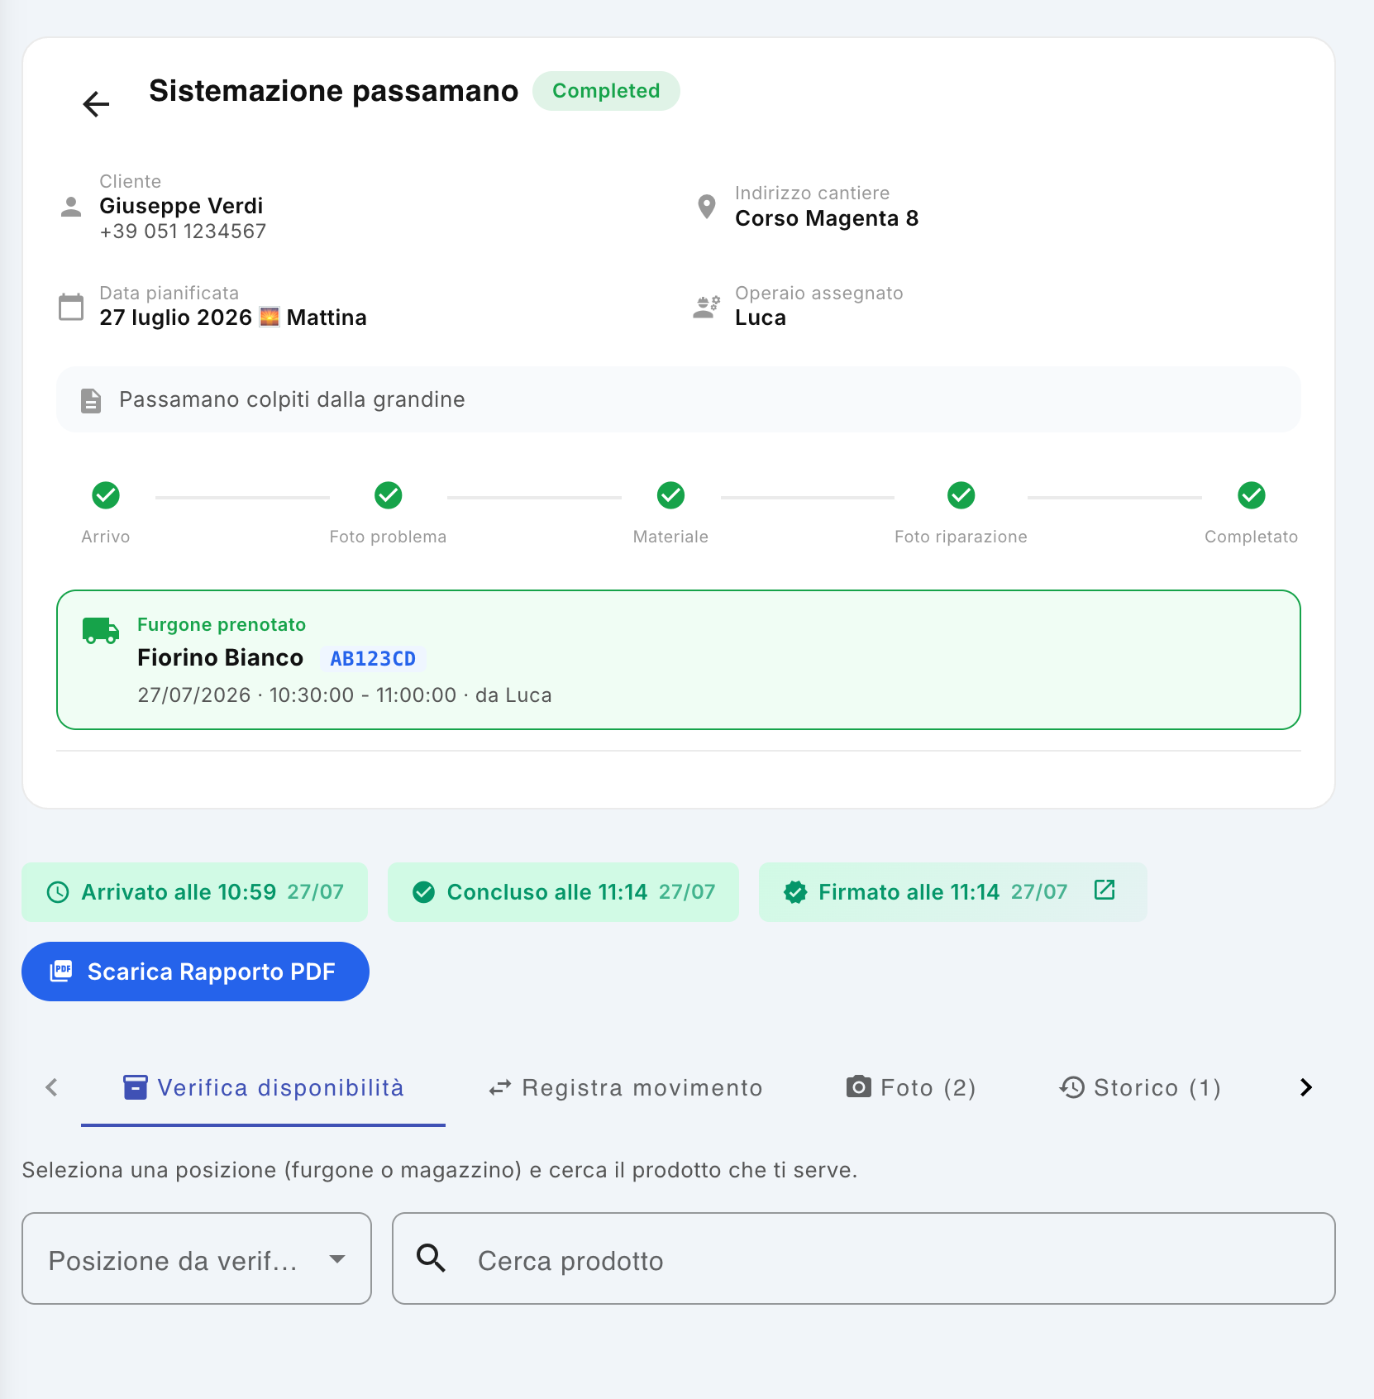
La schermata Dettaglio lavori consente di visualizzare tutte le informazioni relative a un singolo lavoro, seguirne l'avanzamento, verificare la disponibilità dei materiali necessari, registrare i movimenti dei prodotti e consultare la documentazione associata all'intervento.

1. Informazioni principali del lavoro
Nella parte superiore della schermata vengono visualizzate le informazioni principali del lavoro:
- Titolo del lavoro: identifica l'intervento, ad esempio Sistemazione passamano.
- Stato del lavoro: indica lo stato corrente dell'intervento. Nell'esempio è visualizzato Completato, a indicare che tutte le attività previste sono state concluse.
- Cliente: mostra il nome del cliente e il relativo numero di telefono.
- Indirizzo cantiere: indica il luogo presso il quale deve essere effettuato il lavoro.
- Data pianificata: indica la data e la fascia temporale prevista per l'intervento, ad esempio 27 luglio 2026 – Mattina.
- Operaio assegnato: indica l'operatore incaricato di effettuare il lavoro.
- Descrizione/nota: contiene le informazioni fornite dal cliente o le indicazioni relative all'intervento. Nell'esempio: Passamano colpiti dalla grandine.
Queste informazioni permettono di avere immediatamente una visione completa dell'intervento senza dover accedere ad altre sezioni dell'applicazione.

2. Avanzamento del lavoro
Sotto le informazioni principali è presente una sequenza di cinque fasi che permette di seguire l'avanzamento dell'intervento.
Le fasi sono:
- Arrivo – conferma che l'operaio è arrivato fisicamente presso l'indirizzo del lavoro.
- Foto problema – indica che sono state scattate le fotografie relative al problema riscontrato.
- Materiale – indica che è stato utilizzato del materiale per effettuare l'intervento.
- Foto riparazione – indica che sono state scattate fotografie dopo l'esecuzione della riparazione.
- Completato – indica che il lavoro è stato terminato e che il cliente ha confermato l'intervento tramite firma.
I pallini diventano progressivamente verdi man mano che l'operaio completa le diverse fasi. Quando tutte le fasi risultano completate, il lavoro assume lo stato Completato.

3. Prenotazione del furgone
Quando per l'intervento è stato prenotato un furgone, viene visualizzato un apposito riquadro verde contenente le informazioni relative alla prenotazione.
Sono indicati:
- il furgone prenotato;
- la targa del veicolo;
- l'operaio che ha effettuato la prenotazione;
- la data della prenotazione;
- l'intervallo orario durante il quale il furgone è stato occupato.
Nell'esempio il Fiorino Bianco, targa AB123CD, è stato prenotato da Luca per il 27/07/2026 dalle 10:30 alle 11:00.
Questa informazione consente di verificare quale mezzo è stato associato al lavoro e in quale fascia oraria.

4. Orari dell'intervento e firma del cliente
Nella parte successiva vengono riportati gli orari effettivi relativi all'intervento:
- Arrivato alle: indica l'orario in cui l'operaio ha raggiunto il luogo del lavoro.
- Concluso alle: indica l'orario di conclusione dell'intervento.
- Firmato alle: indica l'orario in cui il cliente ha firmato per confermare l'esecuzione del lavoro.
Accanto all'orario della firma è presente un'icona che consente di visualizzare l'immagine della firma del cliente.

5. Rapporto PDF
Il pulsante Scarica Rapporto PDF consente di generare e scaricare il rapporto relativo al lavoro.
Il rapporto raccoglie le informazioni dell'intervento e costituisce la documentazione riepilogativa del lavoro effettuato.

6. Sezioni operative del dettaglio
Nella parte inferiore della schermata sono presenti quattro tab che consentono di accedere alle principali funzionalità operative associate al lavoro.

6.1 Verifica disponibilità
La sezione Verifica disponibilità permette all'operaio di controllare preventivamente se il materiale necessario per effettuare il lavoro è disponibile nel furgone prenotato.
È possibile:
- selezionare la posizione da verificare, ad esempio il furgone;
- cercare il prodotto necessario;
- verificare la quantità disponibile.
Questa funzione permette di effettuare un controllo prima di recarsi sul posto, riducendo il rischio di arrivare al cantiere senza il materiale necessario.

6.2 Registra movimento
La sezione Registra movimento consente di registrare l'utilizzo di un prodotto durante l'esecuzione del lavoro.
Ad esempio, se durante la sistemazione del passamano viene utilizzato un pannello solare, l'operaio può registrare lo scarico del prodotto associandolo al lavoro.
Il movimento registrato aggiorna automaticamente la disponibilità del prodotto e viene associato allo specifico intervento.

6.3 Foto
La sezione Foto consente di consultare le fotografie associate al lavoro.
Le immagini possono documentare, ad esempio:
- la situazione iniziale e il problema riscontrato;
- le attività effettuate;
- il risultato finale della riparazione.
Il numero visualizzato accanto alla voce Foto indica quante immagini sono state associate al lavoro.

6.4 Storico
La sezione Storico permette di consultare le movimentazioni dei prodotti associate allo specifico lavoro.
Il numero visualizzato accanto alla voce Storico indica quante movimentazioni sono state registrate per l'intervento.
In questo modo è possibile verificare quali materiali sono stati utilizzati e mantenere una tracciabilità delle operazioni effettuate.

7. Flusso operativo del lavoro
La schermata Dettaglio lavori accompagna quindi l'intervento dalla pianificazione alla conclusione:
Pianificazione → Arrivo → Foto del problema → Verifica/Utilizzo materiale → Foto della riparazione → Completamento → Firma del cliente
Durante tutto il processo, l'applicazione mantiene associate al lavoro le informazioni relative al cliente, all'operaio, al furgone, ai materiali utilizzati, alle fotografie, agli orari e alla conferma finale del cliente.

Mappa geolocalizzazione del lavoro
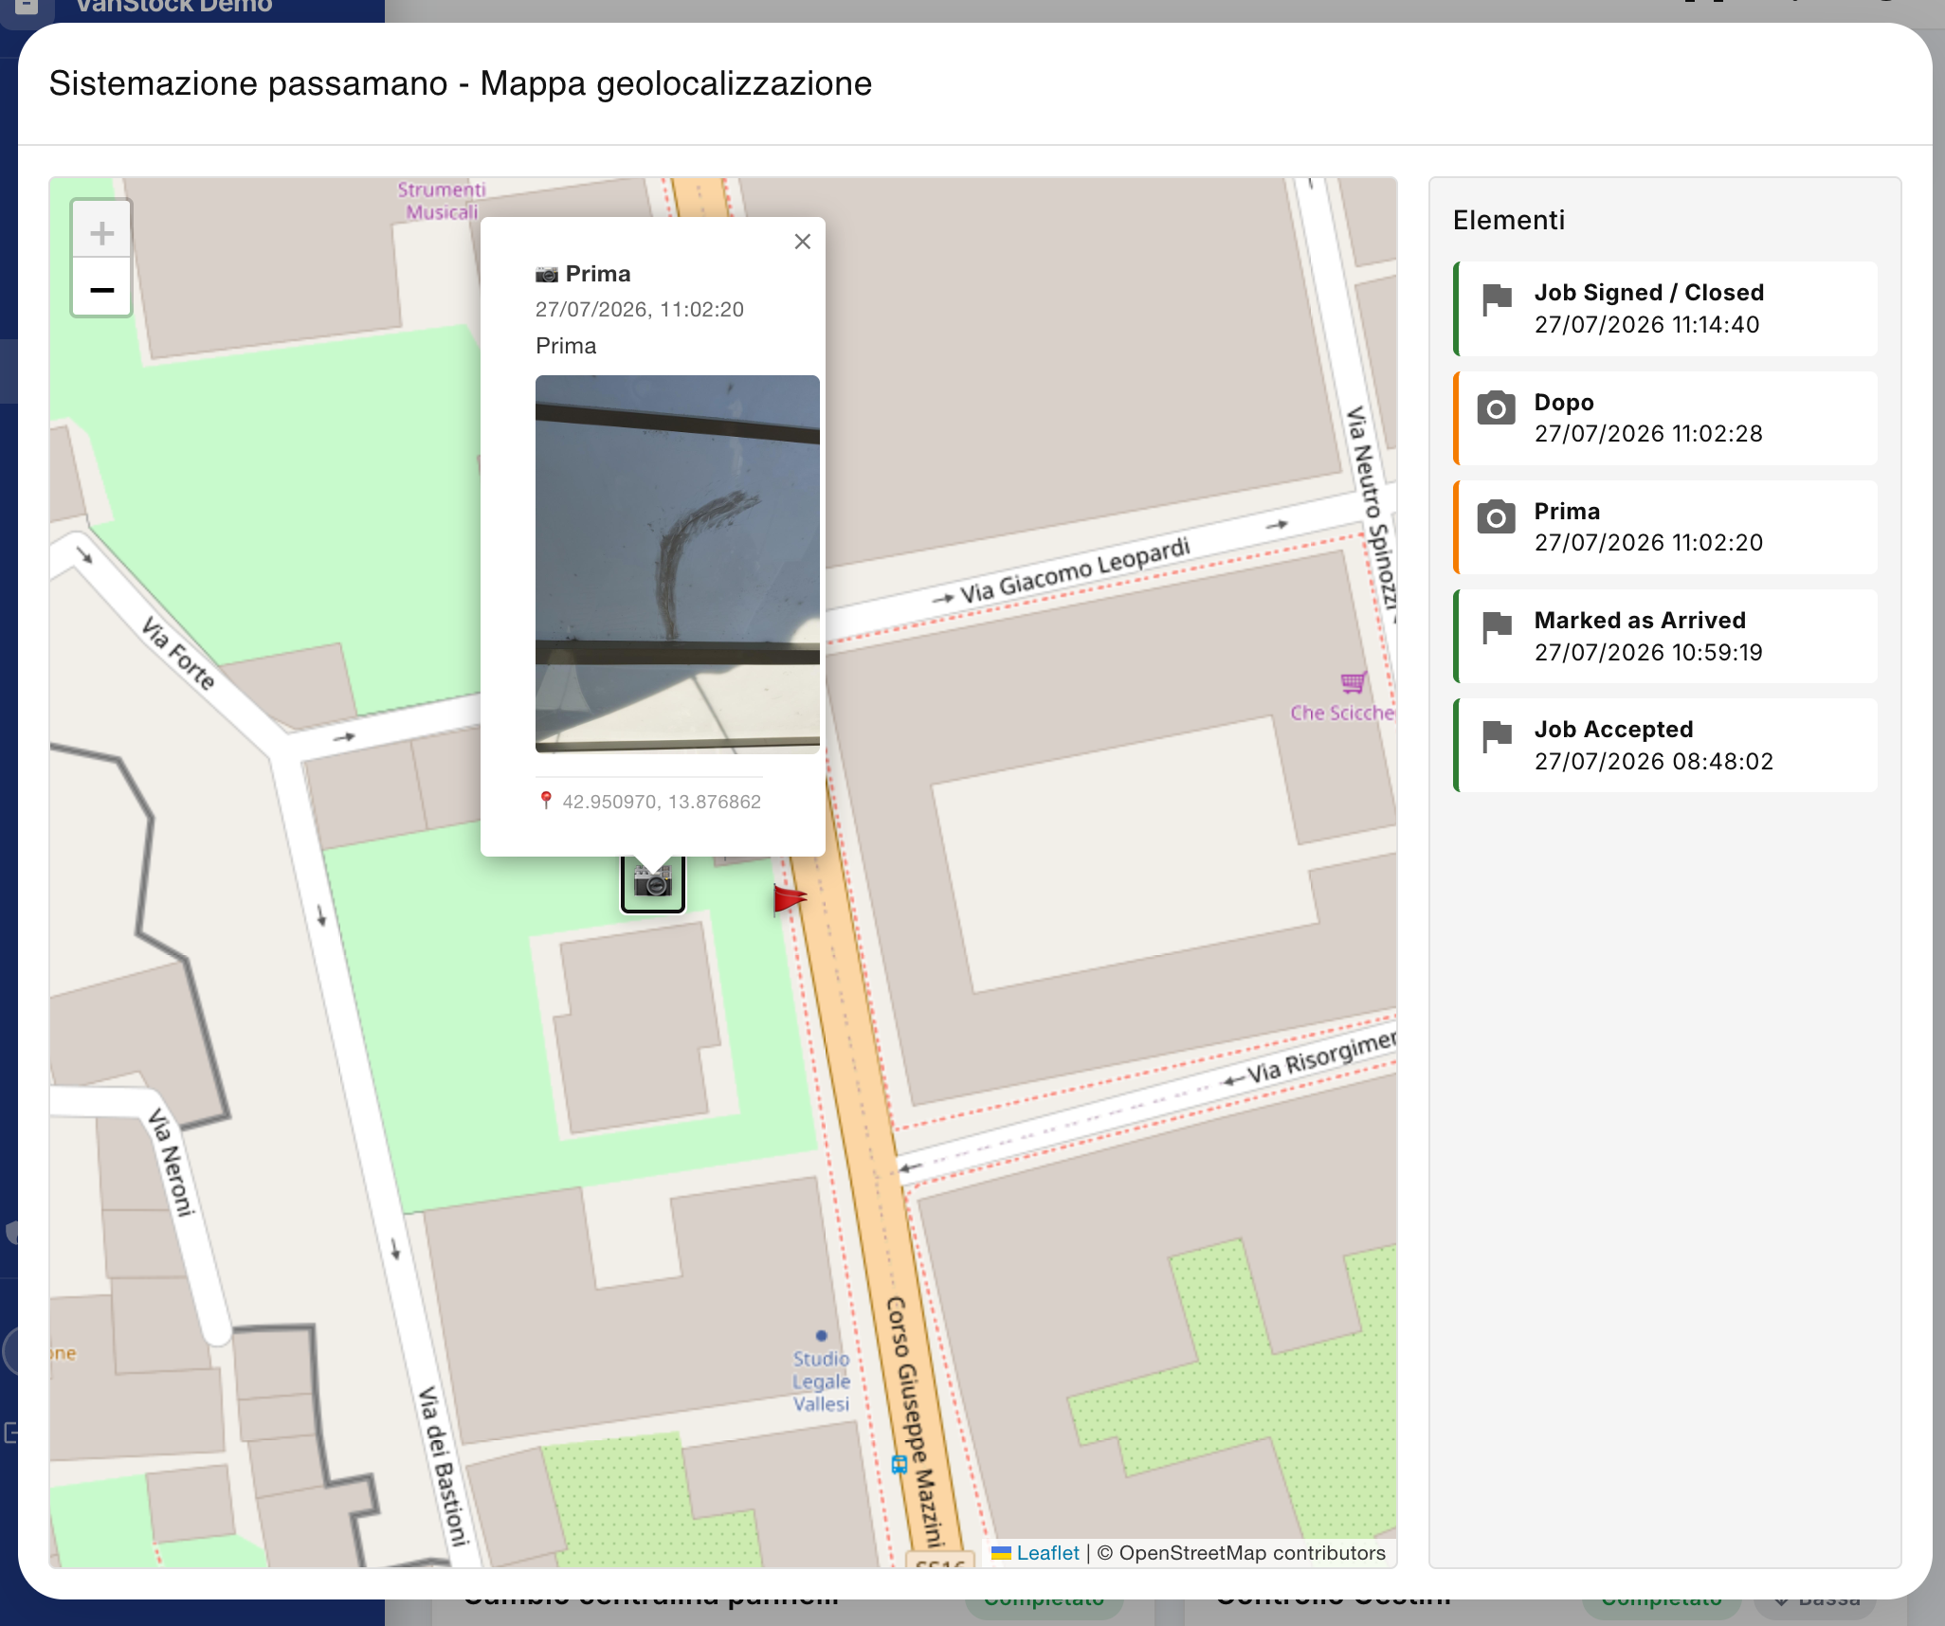
La funzionalità Mappa geolocalizzazione consente di visualizzare sulla mappa gli eventi registrati durante l'esecuzione di un lavoro, mostrando dove e quando sono state effettuate le attività e dove sono stati acquisiti contenuti multimediali, come fotografie e video.
La mappa è accessibile dalla schermata Lavori, cliccando sull'icona a forma di mappa presente nella tile del lavoro.

1. Intestazione della mappa
Nella parte superiore della finestra viene visualizzato il titolo del lavoro seguito dalla dicitura Mappa geolocalizzazione.
Ad esempio:
Sistemazione passamano – Mappa geolocalizzazione
In questo modo è sempre possibile identificare immediatamente a quale intervento si riferiscono le informazioni visualizzate.

2. Visualizzazione sulla mappa
La parte principale della schermata è occupata dalla mappa geografica, sulla quale vengono riportati gli eventi registrati durante l'esecuzione del lavoro.
Gli elementi vengono posizionati sulla mappa utilizzando le coordinate GPS rilevate dal dispositivo durante le operazioni.
In questo modo è possibile verificare graficamente il luogo nel quale sono state effettuate le diverse attività.
La mappa può essere utilizzata normalmente per:
- spostarsi nell'area geografica;
- ingrandire o ridurre la visualizzazione;
- individuare la posizione degli eventi;
- selezionare gli elementi presenti sulla mappa.

3. Elementi registrati durante il lavoro
Nella parte destra della schermata è presente il pannello Elementi, che contiene l'elenco cronologico degli eventi registrati durante l'intervento.
Gli elementi possono comprendere, ad esempio:
- Job Accepted – accettazione del lavoro;
- Marked as Arrived – arrivo dell'operaio presso il luogo dell'intervento;
- Prima – fotografia scattata prima dell'intervento;
- Dopo – fotografia scattata dopo l'intervento;
- Job Signed / Closed – conclusione del lavoro e firma del cliente.
Per ogni elemento vengono visualizzati il tipo di evento e la relativa data e ora.
L'elenco consente quindi di ricostruire cronologicamente le principali attività svolte durante il lavoro.

4. Visualizzazione delle fotografie
Gli elementi relativi alle fotografie sono identificati sulla mappa tramite un'apposita icona a forma di fotocamera.
Cliccando sull'icona della fotocamera presente sulla mappa viene aperto un riquadro contenente le informazioni relative alla fotografia.
Il riquadro può mostrare:
- il tipo di fotografia, ad esempio Prima o Dopo;
- la data e l'ora dello scatto;
- l'immagine acquisita;
- le coordinate geografiche del punto nel quale è stata scattata.
In questo modo è possibile verificare non soltanto che cosa è stato fotografato, ma anche dove e quando è stata acquisita la fotografia.

5. Utilità della geolocalizzazione
La mappa permette di documentare in modo puntuale l'esecuzione dell'intervento.
L'associazione tra evento, data, ora, posizione geografica e contenuto multimediale consente di avere una tracciabilità completa delle attività svolte dall'operaio sul posto.
La funzionalità è particolarmente utile per:
- documentare l'arrivo sul luogo dell'intervento;
- verificare dove sono state effettuate le attività;
- associare le fotografie al punto geografico in cui sono state scattate;
- confrontare le fotografie Prima e Dopo;
- ricostruire cronologicamente l'esecuzione del lavoro;
- fornire una documentazione più completa dell'intervento al cliente o all'amministratore.

In sintesi
La Mappa geolocalizzazione rappresenta una vista geografica e cronologica dell'intervento: gli eventi vengono registrati durante l'esecuzione del lavoro e associati alla posizione GPS del dispositivo. Le fotografie e gli altri contenuti acquisiti possono quindi essere individuati direttamente sulla mappa e aperti per consultarne i dettagli.

Creazione di un nuovo lavoro
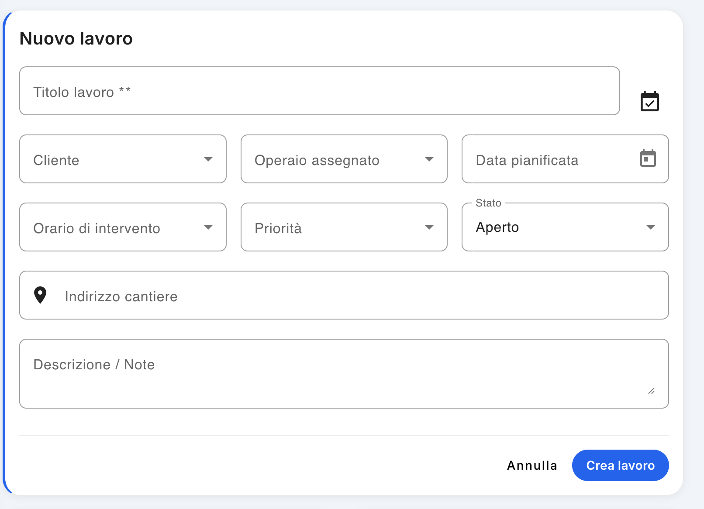
La funzione Nuovo lavoro consente di registrare un nuovo intervento nel sistema, assegnandolo a un cliente e a un operaio e definendo data, orario, priorità e luogo dell’intervento.

1. Apertura della maschera
Per creare un nuovo lavoro, dalla schermata Lavori / Cantieri premere il pulsante + in alto a destra.
Si apre la maschera Nuovo lavoro.

2. Compilazione dei dati del lavoro
La maschera contiene i seguenti campi:
- Titolo lavoro * – inserire il nome o il titolo dell’intervento, ad esempio Sistemazione passamano.
- Cliente – selezionare il cliente per il quale deve essere effettuato il lavoro.
- Operaio assegnato – selezionare l’operaio che dovrà eseguire l’intervento.
- Data pianificata – indicare il giorno previsto per l’intervento.
- Orario di intervento – definire la fascia oraria prevista.
- Priorità – stabilire il livello di priorità dell’intervento.
- Stato – indicare lo stato iniziale del lavoro.
- Indirizzo cantiere – inserire l'indirizzo presso il quale dovrà essere effettuato il lavoro.
- Descrizione / Note – inserire eventuali informazioni aggiuntive, indicazioni del cliente o dettagli utili all’operaio.
Il campo Titolo lavoro è obbligatorio.

Orario di intervento
Nel campo Orario di intervento è possibile scegliere tra:
- Tutto il giorno
- Mattina
- Pomeriggio
- Orario personalizzato
Se viene selezionato Orario personalizzato, compare un ulteriore campo nel quale è necessario indicare l'orario preciso dell'intervento.

Priorità
La priorità può essere impostata su quattro livelli:
- Bassa
- Normale
- Alta
- Urgente
La priorità permette di distinguere immediatamente gli interventi che richiedono maggiore attenzione.

Stato
È possibile impostare lo stato del lavoro tra:
- Aperto
- In corso
- Completato
- Annullato
Normalmente, un nuovo lavoro viene creato con stato Aperto.

3. Pianificazione tramite calendario dei veicoli
Accanto al campo Titolo lavoro è presente un'icona a forma di calendario.
Questa funzione permette di verificare rapidamente la disponibilità dei veicoli e degli operai prima di assegnare un nuovo intervento.
Premendo l'icona si apre una vista settimanale nella quale è possibile visualizzare lo stato delle prenotazioni dei veicoli.
Ad esempio, selezionando una casella relativa al Fiorino Bianco – targa B123CD, in corrispondenza di un determinato giorno e orario, il sistema mostra nella parte inferiore gli operai disponibili per quella fascia.
Questa modalità permette di verificare la disponibilità prima di creare il lavoro ed evitare sovrapposizioni nella pianificazione.

Selezione dell'operaio disponibile
Dopo aver individuato il giorno e l'orario desiderati:
- selezionare la casella corrispondente al veicolo e alla fascia oraria;
- verificare gli operai disponibili visualizzati nella parte inferiore;
- selezionare l'operaio desiderato.
A questo punto il sistema precompila automaticamente nella maschera del nuovo lavoro i dati collegati alla selezione:
- Operaio assegnato
- Data pianificata
- Orario di intervento
- Orario personalizzato, se applicabile.
In questo modo l'assegnazione viene effettuata tenendo conto della disponibilità effettiva dell'operaio e della pianificazione del veicolo.

4. Creazione e assegnazione del lavoro
Dopo aver verificato tutti i dati, premere Crea lavoro.
Il lavoro viene registrato nel sistema e assegnato all'operaio selezionato.
L'operaio riceve una notifica sulla propria app mobile relativa al nuovo intervento. Dalla propria applicazione potrà quindi:
- accettare il lavoro;
- rifiutare il lavoro.
L'esito dell'assegnazione sarà quindi registrato nel sistema e sarà visibile nella gestione dei lavori.
Suggerimento: utilizzare l'icona del calendario prima di assegnare un intervento quando è importante verificare contemporaneamente la disponibilità del veicolo e dell'operaio. In questo modo è possibile pianificare il lavoro evitando conflitti di orario.

Ordini di acquisto
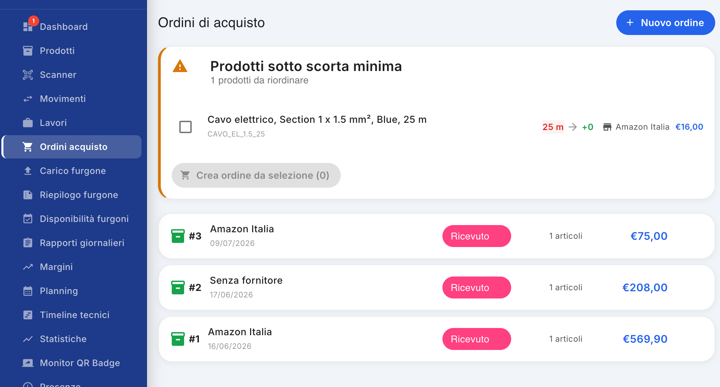
La sezione Ordini di acquisto consente di gestire gli ordini effettuati presso i fornitori, verificare rapidamente eventuali prodotti sotto la scorta minima e consultare lo storico degli ordini già ricevuti.

1. Creare un nuovo ordine
Per creare un nuovo ordine di acquisto, fare clic sul pulsante + Nuovo ordine, presente nell'angolo in alto a destra della schermata.
Si aprirà la maschera dedicata alla creazione dell'ordine, nella quale sarà possibile inserire i prodotti da acquistare e le relative informazioni.

2. Prodotti sotto scorta minima
Nella parte superiore della schermata può comparire il riquadro Prodotti sotto scorta minima.
Questo riquadro viene visualizzato solo quando uno o più prodotti hanno raggiunto una quantità inferiore alla scorta minima configurata.
Per ogni prodotto vengono mostrati, tra le altre informazioni:
- il nome e il codice del prodotto;
- la quantità attualmente disponibile;
- la quantità necessaria per il riordino;
- il fornitore associato;
- il prezzo di acquisto.

Creare rapidamente un ordine di riapprovvigionamento
È possibile selezionare uno o più prodotti tramite la relativa casella di selezione.
Dopo aver selezionato i prodotti desiderati, il pulsante Crea ordine da selezione consente di creare rapidamente un nuovo ordine già precompilato con i prodotti selezionati.
Questa funzione permette di trasformare direttamente una segnalazione di scorta minima in un ordine di acquisto, senza dover ricercare e inserire nuovamente i prodotti.

3. Elenco degli ordini ricevuti
Sotto il riquadro relativo alle scorte minime viene visualizzato l'elenco degli ordini già effettuati.
Per ogni ordine sono riportate le principali informazioni:
- numero dell'ordine, ad esempio #3;
- fornitore presso il quale è stato effettuato l'acquisto;
- data dell'ordine;
- stato dell'ordine;
- numero di articoli presenti nell'ordine;
- importo totale dell'ordine.
Nell'esempio mostrato, gli ordini presenti sono nello stato Ricevuto, che indica che la merce ordinata è stata ricevuta.
L'importo visualizzato sulla destra rappresenta il totale pagato per l'ordine.

4. Utilizzo della schermata
La schermata Ordini di acquisto permette quindi di avere una visione immediata sia delle necessità di riordino sia degli acquisti già effettuati.
In particolare:
- i prodotti sotto scorta minima evidenziano ciò che deve essere riordinato;
- la funzione Crea ordine da selezione velocizza la preparazione di un nuovo ordine;
- l'elenco degli ordini consente di consultare rapidamente fornitore, data, stato, numero di articoli e valore dell'acquisto.
Suggerimento: utilizzare il riquadro Prodotti sotto scorta minima come punto di partenza per i riordini periodici, così da mantenere le scorte disponibili ed evitare che un prodotto necessario non sia disponibile per un lavoro.

Dettaglio ordine di acquisto
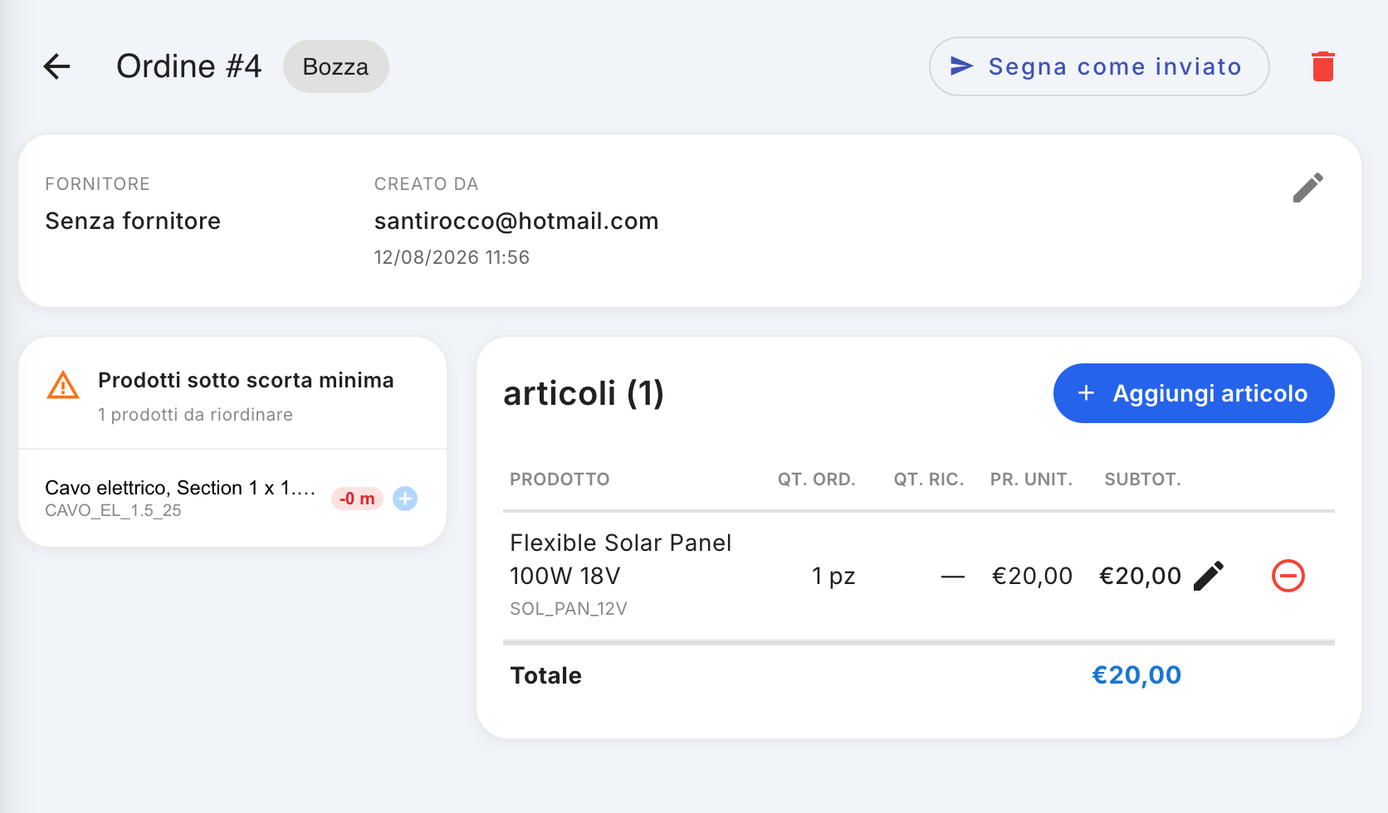
La schermata Dettaglio ordine di acquisto consente di visualizzare e gestire un singolo ordine, inserendo i prodotti da acquistare, modificandone le quantità e i prezzi e aggiornando lo stato dell'ordine.

1. Intestazione dell'ordine
Nella parte superiore della schermata sono presenti:
- Numero dell'ordine: identifica in modo progressivo l'ordine. Nell'esempio viene visualizzato Ordine #4.
- Stato dell'ordine: indica lo stato attuale dell'ordine. In fase di creazione viene visualizzato Bozza.
- Segna come inviato: consente di modificare lo stato dell'ordine, indicando che l'ordine è stato inviato al fornitore.
- Cestino: consente di eliminare o annullare l'ordine.
Nota: il comando Segna come inviato serve a registrare nel sistema che l'ordine è stato inviato al fornitore; non rappresenta necessariamente l'invio automatico dell'ordine al fornitore.

2. Informazioni dell'ordine
Subito sotto l'intestazione è presente una fascia riepilogativa contenente le principali informazioni dell'ordine:
- Fornitore: indica il fornitore a cui è destinato l'ordine. Se non è stato specificato, viene visualizzato Senza fornitore.
- Creato da: indica l'utente che ha creato l'ordine.
- Data e ora di creazione: indicano quando l'ordine è stato creato.
- Matita: consente di modificare le informazioni dell'ordine, in particolare il fornitore.
Questa sezione permette quindi di verificare rapidamente a chi è destinato l'ordine e chi lo ha creato.

3. Prodotti sotto scorta minima
Se nel sistema sono presenti prodotti la cui quantità disponibile è scesa al di sotto della scorta minima, viene visualizzato il riquadro Prodotti sotto scorta minima.
Il riquadro mostra i prodotti che sarebbe opportuno riordinare e, per ciascuno, le informazioni principali relative al prodotto e alla quantità mancante.
Per aggiungere rapidamente un prodotto all'ordine è possibile utilizzare il piccolo pulsante + azzurro presente accanto al prodotto.
Il prodotto viene così inserito direttamente nell'elenco degli articoli dell'ordine, evitando di doverlo ricercare manualmente.

4. Gestione degli articoli
Nella parte destra della schermata è presente la sezione Articoli, che contiene tutti i prodotti inseriti nell'ordine.
Per aggiungere un prodotto manualmente è possibile utilizzare il pulsante + Aggiungi articolo.
Il prodotto selezionato viene aggiunto all'elenco e vengono visualizzate le principali informazioni:
- Prodotto: nome e codice del prodotto;
- Qt. ord.: quantità ordinata;
- Qt. ric.: quantità effettivamente ricevuta;
- Pr. unit.: prezzo unitario;
- Subtot.: subtotale calcolato per l'articolo.

Modificare un articolo
Accanto a ciascun articolo è presente l'icona matita.
Cliccando sulla matita è possibile modificare i dati dell'articolo, tra cui:
- quantità ordinata;
- quantità ricevuta;
- prezzo unitario;
- prezzo/totale dell'articolo.
Questa funzione può essere utilizzata sia durante la preparazione dell'ordine sia per aggiornare le informazioni quando la merce viene effettivamente ricevuta.

Eliminare un articolo
Accanto alla matita è presente un'icona rossa con il simbolo “–”.
Cliccando su questa icona l'articolo viene rimosso dall'ordine. Questa funzione è utile, ad esempio, quando un prodotto è stato aggiunto per errore oppure non deve più essere riordinato.

5. Totale dell'ordine
Nella parte inferiore della sezione Articoli viene visualizzato il Totale dell'ordine.
Il totale viene calcolato sulla base degli articoli presenti nell'ordine e dei relativi prezzi. In questo modo è possibile verificare immediatamente il valore complessivo dell'ordine prima di procedere con il suo invio.

6. Flusso operativo
La gestione di un nuovo ordine può essere effettuata seguendo questi passaggi:
- Creare un nuovo ordine, che viene inizialmente salvato come Bozza.
- Se necessario, selezionare il fornitore.
- Aggiungere i prodotti:
  - dal riquadro Prodotti sotto scorta minima, utilizzando il pulsante +;
  - oppure tramite + Aggiungi articolo.
- Verificare e modificare quantità e prezzi tramite l'icona matita.
- Eliminare eventuali articoli inseriti per errore tramite l'icona – rossa.
- Controllare il totale dell'ordine.
- Una volta completato l'ordine, utilizzare il tasto Segna come inviato per aggiornarne lo stato e chiudere la finestra.

Carica furgone
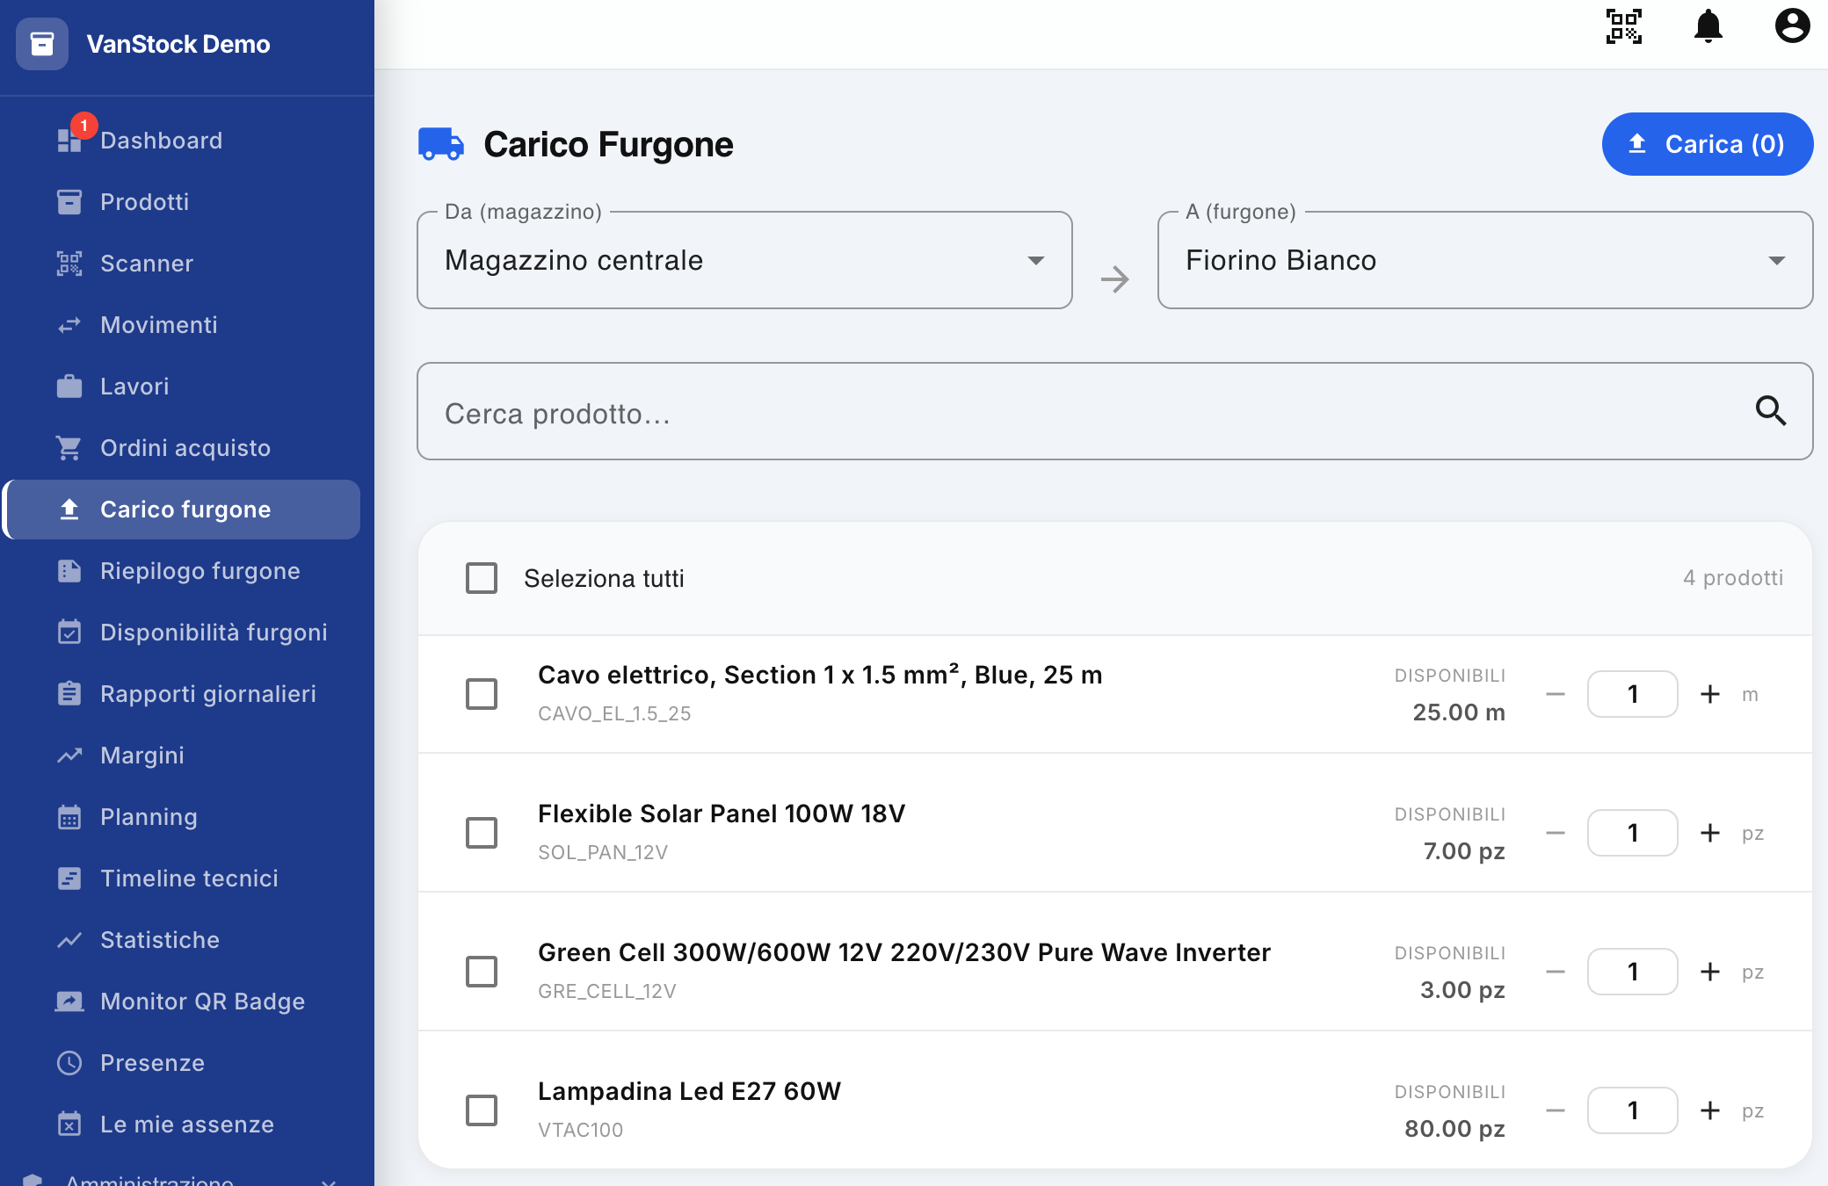
La funzionalità Carica furgone consente di trasferire prodotti da un magazzino a un furgone, registrando automaticamente il relativo movimento di magazzino.
Questa funzione viene utilizzata, ad esempio, per preparare un furgone prima di un intervento, mettendo a disposizione dell’operaio i materiali necessari per svolgere i lavori assegnati.

1. Selezionare magazzino e furgone
Per iniziare, accedere alla sezione Carica furgone dal menu laterale.
Nella parte superiore della schermata sono presenti due campi:
- Da (magazzino): indica il magazzino dal quale verranno prelevati i prodotti;
- A (furgone): indica il furgone sul quale verranno caricati i prodotti.
Tra i due campi viene visualizzata una freccia che rappresenta la direzione del trasferimento.
Esempio: selezionando Magazzino centrale come origine e Fiorino Bianco come destinazione, i prodotti selezionati verranno trasferiti dal magazzino al Fiorino Bianco.

2. Cercare un prodotto
Sotto la selezione di origine e destinazione è disponibile il campo Cerca prodotto.
È possibile digitare il nome o il codice di un prodotto per filtrare l'elenco e individuare rapidamente l'articolo da caricare.
Se non viene effettuata alcuna ricerca, viene visualizzato l'elenco completo dei prodotti disponibili nel magazzino selezionato.
Per ogni prodotto vengono indicati:
- nome del prodotto;
- codice prodotto;
- quantità disponibile nel magazzino;
- unità di misura;
- quantità che si desidera caricare.

3. Selezionare i prodotti
Per aggiungere un prodotto al carico è possibile selezionare la casella di spunta presente a sinistra della relativa riga.
È inoltre disponibile la casella Seleziona tutti, che consente di selezionare contemporaneamente tutti i prodotti visualizzati.
La selezione di un prodotto non determina necessariamente il trasferimento di una sola unità: la quantità può essere modificata direttamente nella riga del prodotto.

Modificare la quantità
Per ogni prodotto selezionato sono disponibili i comandi:
- – per diminuire la quantità;
- + per aumentare la quantità;
- campo numerico per inserire direttamente la quantità desiderata.
La quantità indicata tiene conto della disponibilità presente nel magazzino.
Esempio: se nel magazzino sono disponibili 25 m di cavo elettrico, è possibile selezionare il prodotto e indicare la quantità che si desidera trasferire sul furgone.

4. Verificare la selezione
Il pulsante blu Carica presente in alto a destra mostra tra parentesi il numero di prodotti selezionati.
Ad esempio:
- Carica (0) → nessun prodotto selezionato;
- Carica (2) → sono stati selezionati due prodotti.
Il numero indica quindi quanti articoli/prodotti sono stati selezionati per il trasferimento, non necessariamente la quantità complessiva delle singole unità.
Prima di procedere è consigliabile verificare:
- il magazzino di origine;
- il furgone di destinazione;
- i prodotti selezionati;
- le relative quantità.

5. Effettuare il carico
Dopo aver selezionato tutti i prodotti e impostato le quantità desiderate, cliccare sul pulsante Carica.
Il sistema esegue il trasferimento dei prodotti:
Magazzino → Furgone
e registra automaticamente i relativi movimenti di magazzino.
Di conseguenza:
- la disponibilità dei prodotti nel magazzino viene aggiornata;
- i prodotti trasferiti vengono aggiunti alla disponibilità del furgone;
- viene registrata la movimentazione che documenta il trasferimento.

Esempio operativo
Supponiamo di dover preparare il Fiorino Bianco per un intervento.
- Selezionare Magazzino centrale nel campo Da.
- Selezionare Fiorino Bianco nel campo A.
- Cercare il prodotto necessario.
- Selezionarlo.
- Impostare la quantità da caricare utilizzando +, – oppure inserendo direttamente il valore.
- Ripetere l'operazione per tutti i prodotti necessari.
- Verificare il numero indicato nel pulsante Carica.
- Cliccare Carica per confermare il trasferimento.
Al termine, i prodotti saranno disponibili sul furgone e la movimentazione sarà registrata nel sistema.
Nota: la funzionalità non si limita quindi a modificare la disponibilità del furgone: ogni caricamento genera una movimentazione che permette di mantenere traccia dello spostamento dei prodotti dal magazzino al mezzo.

Riepilogo giornaliero furgone
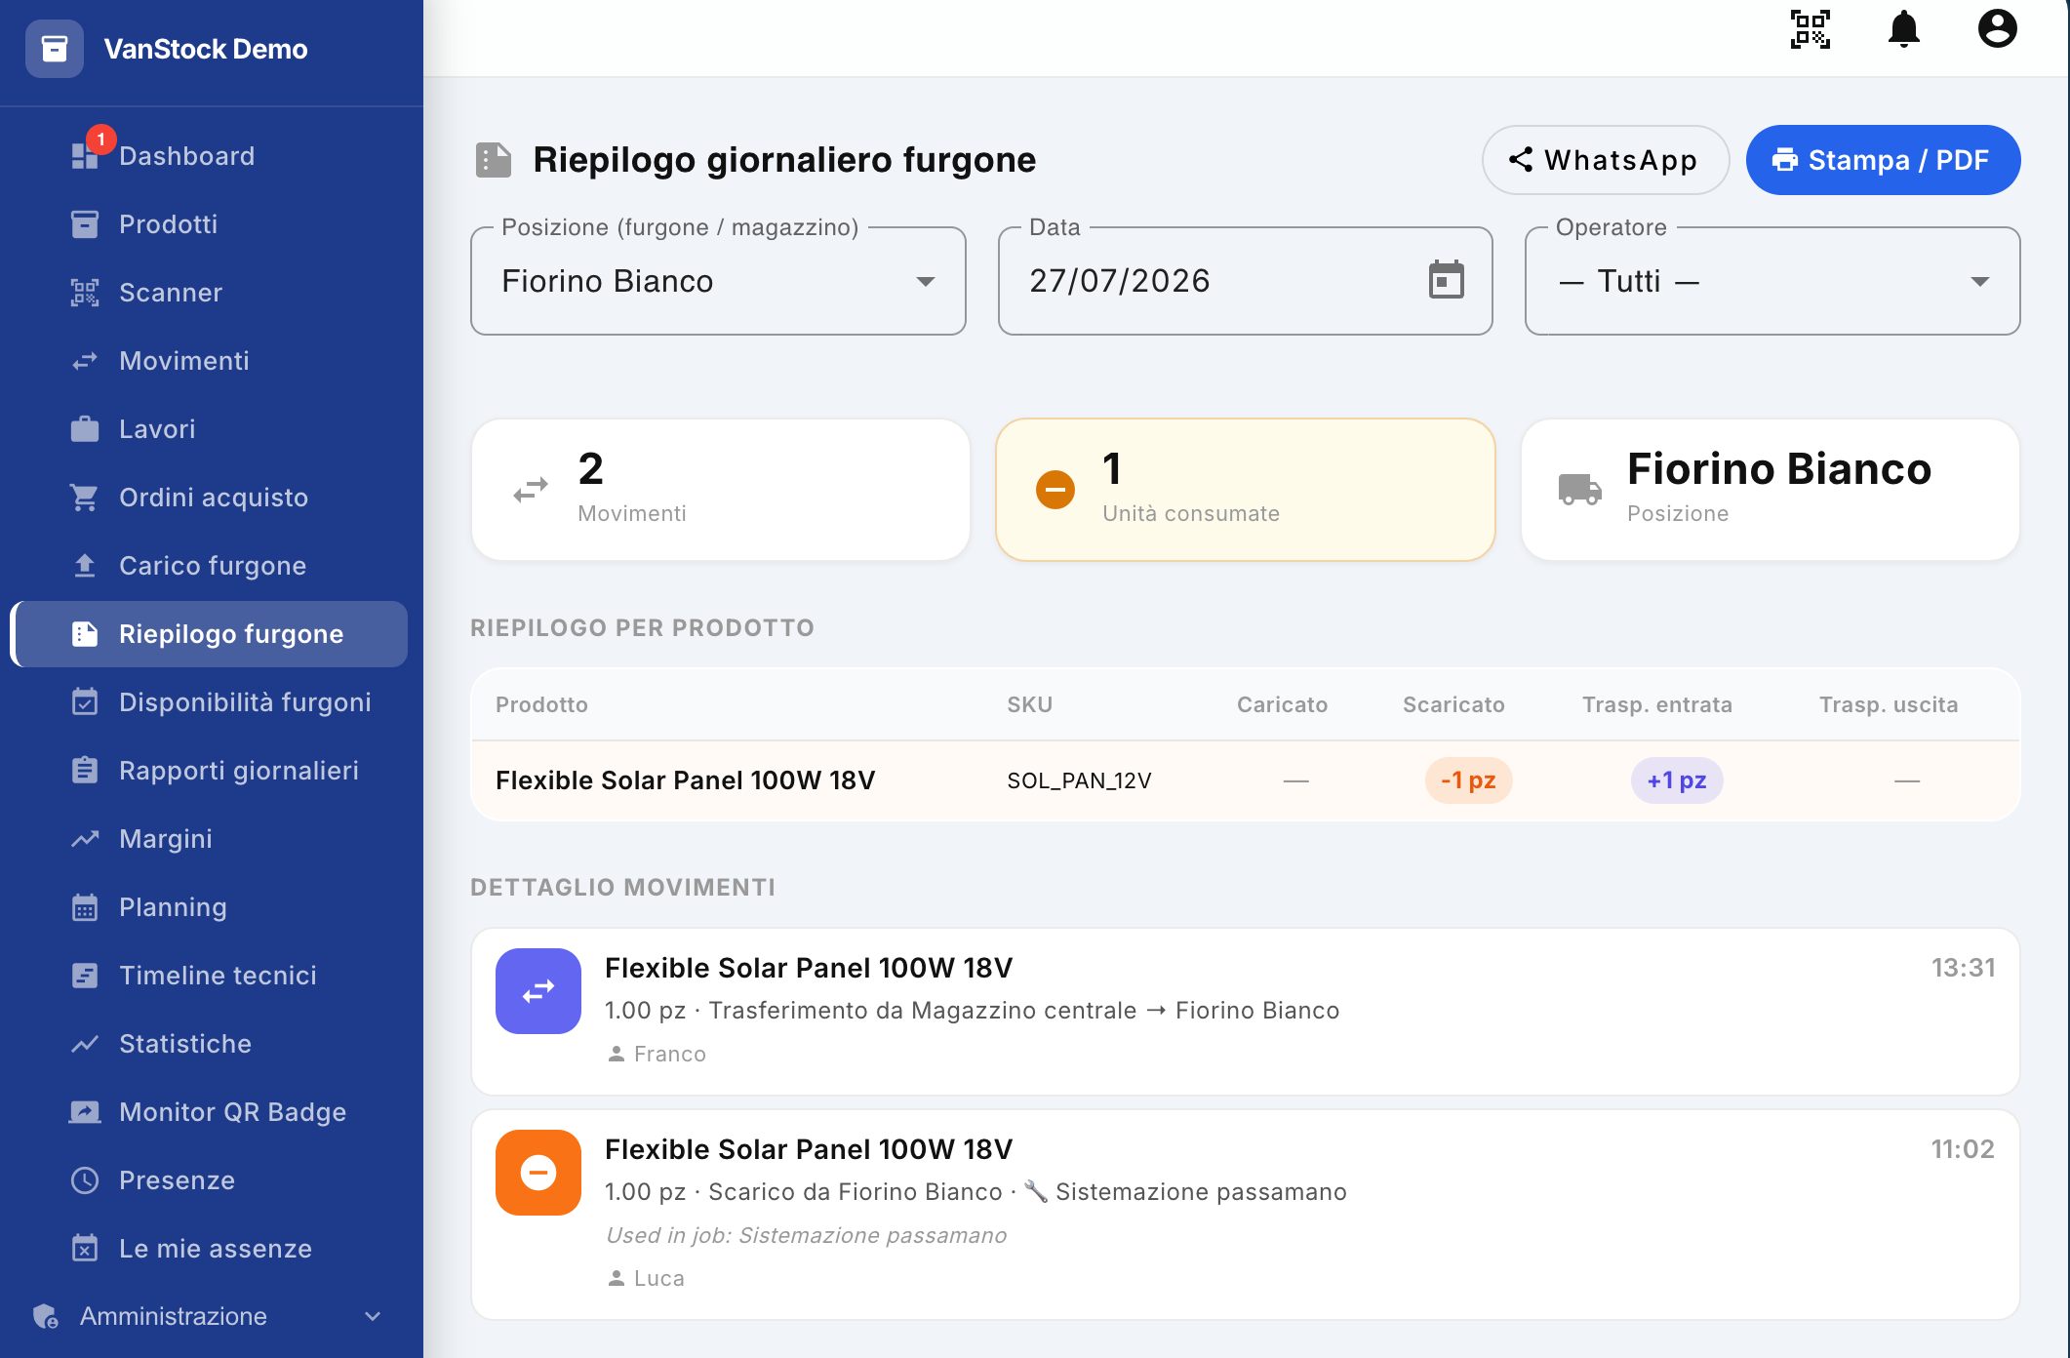
La funzionalità Riepilogo giornaliero furgone consente di consultare e condividere un report completo delle attività e dei movimenti effettuati da un determinato furgone o da un'altra posizione in una specifica giornata.
Il report permette di verificare quali prodotti sono stati caricati, scaricati o utilizzati, da quale operatore e nell'ambito di quale lavoro.

1. Selezionare i parametri del report
Per visualizzare il riepilogo, utilizzare i filtri presenti nella parte superiore della schermata:
- Posizione (furgone / magazzino): selezionare il furgone o il magazzino di cui si desidera analizzare le attività.
- Data: selezionare il giorno da analizzare.
- Operatore: è possibile selezionare un operatore specifico oppure Tutti per visualizzare le attività di tutti gli operatori.
Dopo aver impostato i parametri, il riepilogo viene aggiornato mostrando le informazioni relative alla posizione e alla data selezionate.

2. Riepilogo delle attività
Nella parte superiore della schermata vengono visualizzati alcuni dati sintetici relativi alla giornata:
- Movimenti: numero complessivo dei movimenti registrati per la posizione selezionata.
- Unità consumate: quantità complessiva dei prodotti utilizzati durante i lavori.
- Posizione: indica il furgone o il magazzino selezionato per il report.
Queste informazioni consentono di avere immediatamente una visione generale dell'attività svolta nella giornata.

3. Riepilogo per prodotto
La sezione Riepilogo per prodotto mostra nel dettaglio i prodotti coinvolti nei movimenti della giornata.
Per ogni prodotto vengono indicate informazioni quali:
- Prodotto
- SKU
- Caricato: quantità trasferita verso il furgone o la posizione selezionata.
- Scaricato: quantità prelevata o consumata dalla posizione.
- Trasp. entrata: quantità trasferita in entrata.
- Trasp. uscita: quantità trasferita in uscita.
In questo modo è possibile ricostruire rapidamente la movimentazione di ciascun prodotto durante la giornata.

4. Dettaglio dei movimenti
La sezione Dettaglio movimenti presenta cronologicamente le singole operazioni effettuate.
Ogni movimento riporta, in base al tipo di operazione:
- il prodotto interessato;
- la quantità movimentata;
- il tipo di movimento;
- la posizione di provenienza e/o destinazione;
- l'eventuale lavoro associato;
- l'operatore che ha effettuato l'operazione;
- l'orario in cui il movimento è stato registrato.
I movimenti sono inoltre identificati visivamente da un'apposita icona:
- Trasferimento: indica lo spostamento di un prodotto, ad esempio dal Magazzino centrale al Fiorino Bianco.
- Scarico/consumo: indica che il prodotto è stato prelevato dal furgone e utilizzato per un lavoro.

Esempio
Supponiamo che nel corso della giornata un pannello solare sia stato trasferito dal Magazzino centrale al Fiorino Bianco.
Nel dettaglio dei movimenti sarà possibile visualizzare:
- il trasferimento del prodotto dal magazzino al furgone, con relativo orario e operatore;
- successivamente, il consumo del prodotto per il lavoro “Sistemazione passamano”, con indicazione dell'operatore che lo ha utilizzato.
Il report permette quindi di sapere cosa è stato utilizzato, quando, da chi e per quale lavoro.

5. Stampare o esportare il riepilogo
In alto a destra sono disponibili le funzioni per condividere il report:

Stampa / PDF
Il pulsante Stampa / PDF consente di stampare il riepilogo oppure generarlo in formato PDF.
Questa funzione è utile, ad esempio, per archiviare il report della giornata o conservarne una copia.

WhatsApp
Il pulsante WhatsApp consente di condividere il riepilogo tramite WhatsApp.
A seconda del dispositivo utilizzato:
- se è disponibile WhatsApp Web, verrà aperto il servizio nel browser;
- se è installata l'applicazione WhatsApp, verrà aperta l'app.
Il report può quindi essere condiviso rapidamente con le persone interessate.

6. Utilità del riepilogo giornaliero
Il Riepilogo giornaliero furgone costituisce un vero e proprio report delle attività del mezzo. Permette di controllare in modo semplice:
- quali operatori hanno utilizzato il furgone;
- quali lavori sono stati eseguiti;
- quali prodotti sono stati utilizzati;
- quali prodotti sono stati trasferiti verso o dal furgone;
- quantità e orari dei singoli movimenti.
La funzionalità è quindi particolarmente utile per controllare l'utilizzo dei materiali, ricostruire le attività giornaliere e mantenere una tracciabilità completa dei movimenti effettuati sul furgone.

Disponibilità furgoni
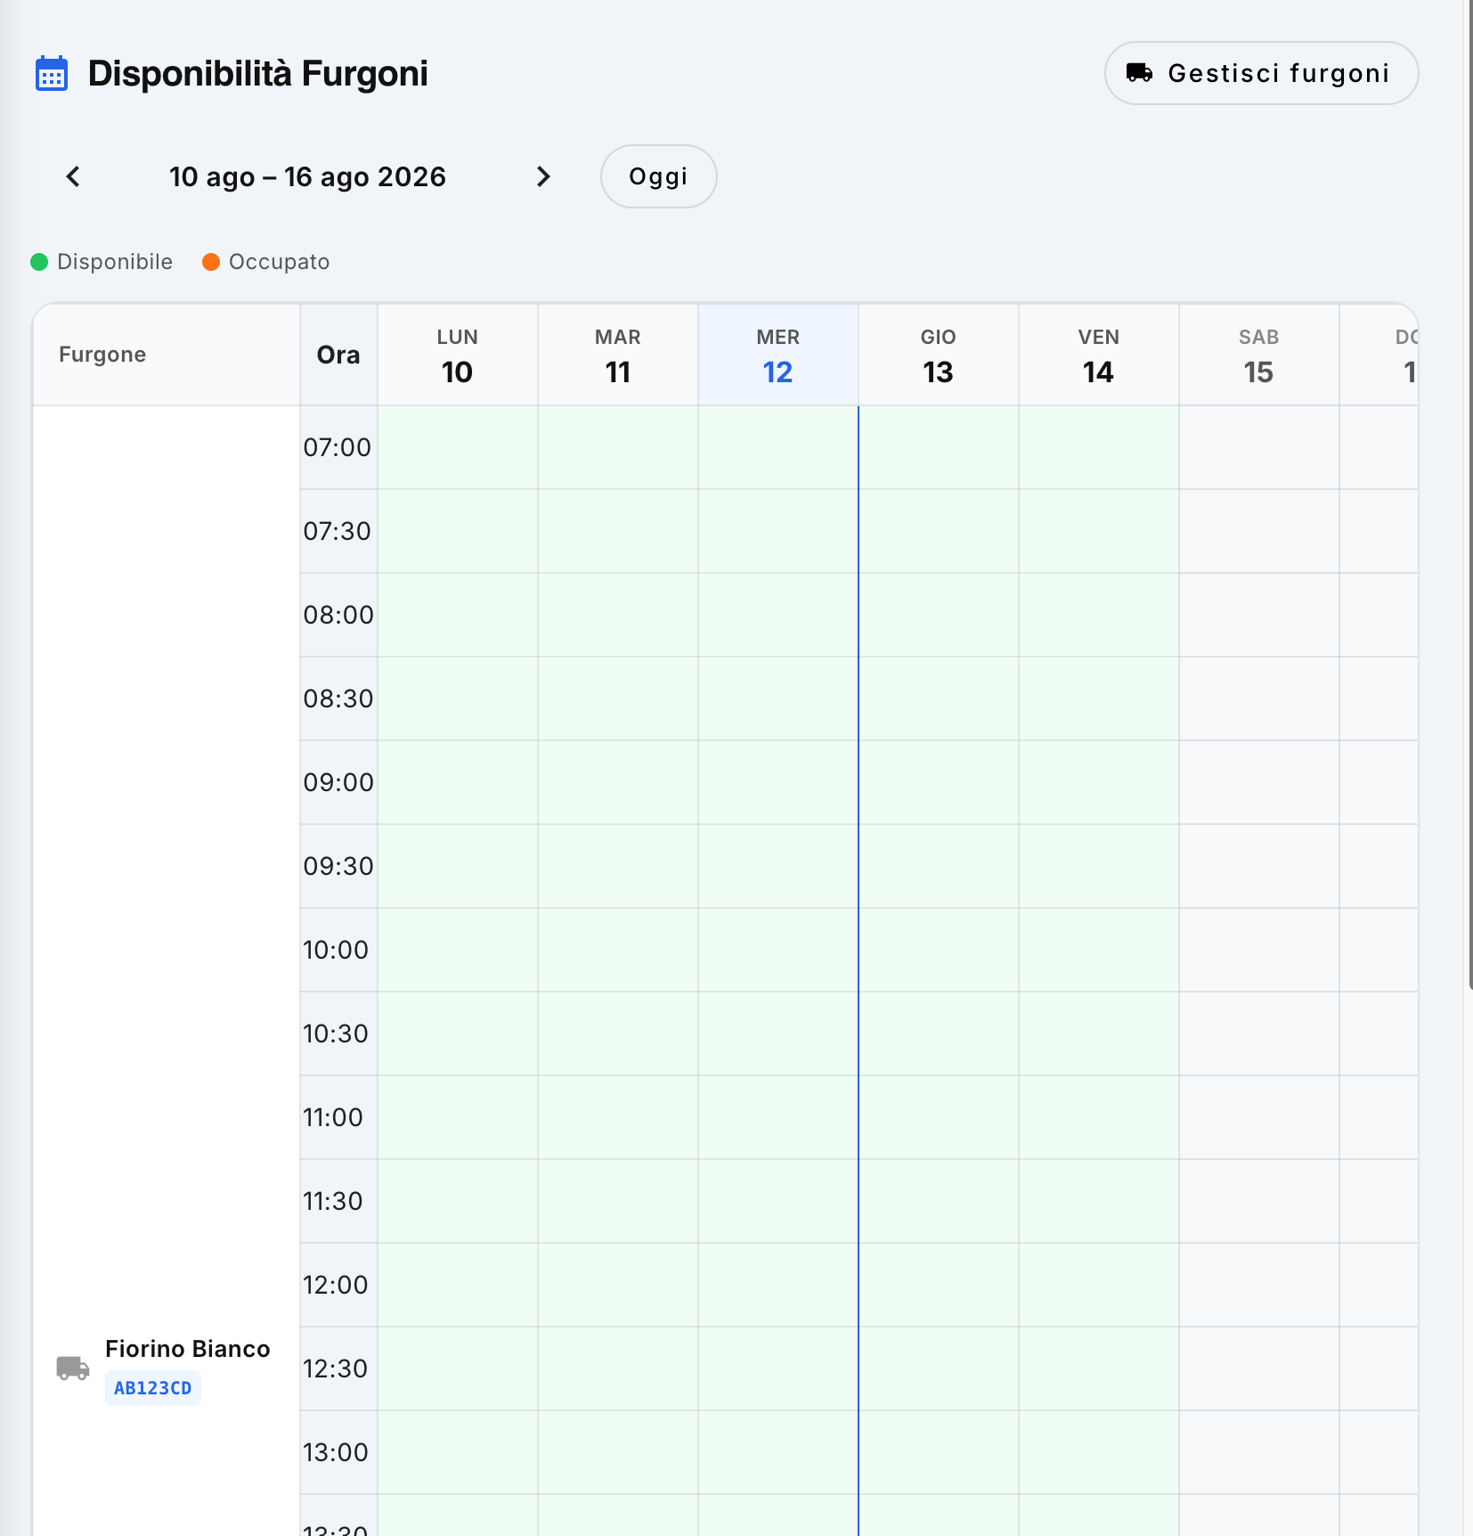
La sezione Disponibilità furgoni consente di verificare rapidamente la disponibilità dei furgoni aziendali, visualizzando in un calendario settimanale i periodi in cui ciascun mezzo è disponibile oppure occupato.
Questa funzionalità è utile per pianificare gli interventi e verificare preventivamente se un determinato furgone può essere utilizzato in una specifica giornata e fascia oraria.

1. Visualizzazione del calendario
La schermata presenta un calendario settimanale nel quale:
- le righe rappresentano i diversi orari della giornata;
- le colonne rappresentano i giorni della settimana;
- ogni riga del calendario identifica un furgone, con il relativo nome e la targa;
- le celle colorate in verde indicano che il furgone è disponibile;
- le celle colorate in arancione indicano che il furgone è occupato.
In questo modo è possibile individuare immediatamente gli intervalli orari nei quali un determinato mezzo può essere prenotato.

2. Verificare un furgone occupato
Quando una casella risulta occupata, è possibile portare il cursore del mouse sopra la relativa casella.
Viene visualizzato un popup informativo contenente le informazioni relative alla prenotazione, tra cui l'operatore che ha prenotato o sta utilizzando il furgone.
Questa informazione permette di verificare rapidamente chi ha impegnato il mezzo in quella determinata fascia oraria.

3. Navigare tra le settimane
Nella parte superiore della schermata è indicato l'intervallo di date visualizzato.
Per spostarsi nel calendario è possibile utilizzare le frecce di navigazione:
- freccia sinistra → visualizza la settimana precedente;
- freccia destra → visualizza la settimana successiva.
È inoltre disponibile il pulsante Oggi, che consente di tornare rapidamente alla settimana corrente.

4. Gestire i furgoni
In alto a destra è presente il pulsante Gestisci furgoni.
Cliccando sul pulsante, l'utente viene indirizzato alla sezione Posizioni del menu Amministrazione, dalla quale è possibile gestire i furgoni configurati nel sistema.
Nota: il pulsante Gestisci furgoni è disponibile esclusivamente agli utenti con ruolo Amministratore (Admin).

5. Utilizzo per la pianificazione
Il calendario permette di verificare la disponibilità del mezzo prima di pianificare un intervento.
Ad esempio, individuando una cella verde in corrispondenza del furgone desiderato, del giorno e dell'orario necessari, è possibile verificare che il mezzo sia libero in quella fascia.
Le celle occupate consentono invece di evitare sovrapposizioni tra prenotazioni e di verificare, tramite il popup, chi sta utilizzando il furgone.

Rapporti giornalieri
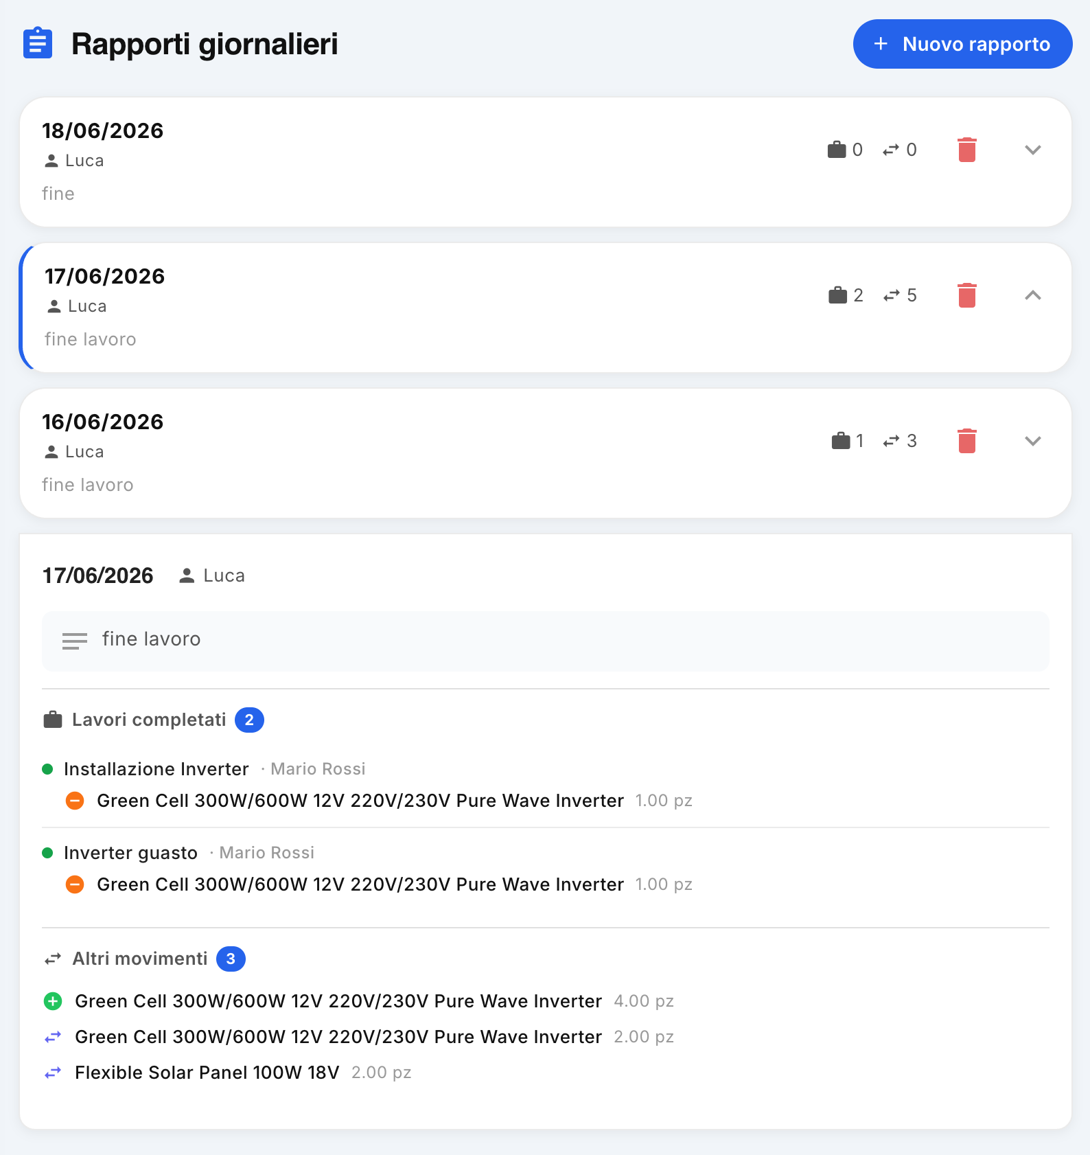
La sezione Rapporti giornalieri consente di consultare e creare i rapporti relativi all’attività svolta dagli operai durante la giornata. Il rapporto fornisce un riepilogo delle attività effettuate, dei lavori completati e dei movimenti di magazzino registrati dall’operatore.

1. Elenco dei rapporti
All’apertura della sezione viene visualizzato l’elenco dei rapporti giornalieri disponibili. Per ogni rapporto sono riportate le principali informazioni:
- Data del rapporto;
- Operatore che ha effettuato le attività;
- Descrizione o nota inserita nel rapporto;
- numero di lavori completati;
- numero di movimenti registrati.
Per ogni elemento sono inoltre disponibili:
- Freccia verso il basso: consente di espandere il rapporto e visualizzarne il dettaglio;
- Freccia verso l’alto: indica che il rapporto è attualmente espanso;
- Cestino: consente di eliminare il rapporto.
Quando un rapporto viene espanso, viene evidenziato con un bordo azzurro sul lato sinistro.

2. Visualizzare il dettaglio di un rapporto
Per visualizzare il dettaglio di una giornata, fare clic sulla freccia presente sulla destra del rapporto.
Nel dettaglio vengono visualizzate le attività effettuate dall’operatore nella giornata selezionata, suddivise principalmente in:

Lavori completati
Questa sezione mostra i lavori completati dall’operaio durante la giornata.
Per ogni lavoro vengono indicati:
- il titolo del lavoro;
- l’eventuale operatore associato;
- i prodotti utilizzati durante l'intervento;
- la quantità dei prodotti movimentati o consumati.
I prodotti contrassegnati dal simbolo arancione con il segno meno rappresentano prodotti che sono stati scaricati dal furgone e utilizzati nel lavoro.
Ad esempio, un lavoro come Installazione inverter può riportare l'utilizzo di un pezzo di Green Cell 300W/600W 12V 220V/230V Pure Wave Inverter.

Altri movimenti
La sezione Altri movimenti riporta le movimentazioni di magazzino effettuate dall’operaio che non sono direttamente associate alla conclusione di un lavoro.
Per ogni movimento viene indicato il prodotto e la relativa quantità. I simboli permettono di distinguere rapidamente il tipo di movimentazione, ad esempio:
- + verde: carico di prodotti;
- − arancione: scarico o consumo di prodotti;
- frecce blu: trasferimento di prodotti tra posizioni, ad esempio tra magazzino e furgone.
In questo modo è possibile ricostruire tutte le movimentazioni effettuate dall’operatore nel corso della giornata.

3. Esempio di rapporto giornaliero
Ad esempio, espandendo il rapporto del 17/06/2026 relativo all’operatore Luca, è possibile visualizzare:
- 2 lavori completati;
- i prodotti utilizzati nei singoli lavori;
- 3 ulteriori movimenti effettuati durante la giornata;
- i relativi prodotti e quantità movimentate.
Il rapporto consente quindi di ricostruire l’intera attività della giornata dell’operaio, comprese le attività di intervento e le movimentazioni di materiale.
Nota: a differenza del Riepilogo giornaliero furgone, che è focalizzato sulle attività e sui movimenti associati a uno specifico veicolo, il Rapporto giornaliero è focalizzato sull’operatore e fornisce un resoconto complessivo della sua giornata lavorativa.

4. Creare un nuovo rapporto
Per creare un nuovo rapporto, fare clic sul pulsante + Nuovo rapporto, disponibile in alto a destra.
La procedura consente di registrare il rapporto giornaliero dell’operatore e le informazioni relative alle attività svolte.

Riepilogo
La sezione Rapporti giornalieri permette di:
- consultare i rapporti degli operatori;
- verificare quali lavori sono stati completati;
- conoscere i prodotti utilizzati durante gli interventi;
- visualizzare i movimenti di magazzino effettuati;
- ricostruire l’attività complessiva di un operaio durante una determinata giornata;
- creare nuovi rapporti giornalieri;
- eliminare i rapporti non più necessari.

Margini e costi
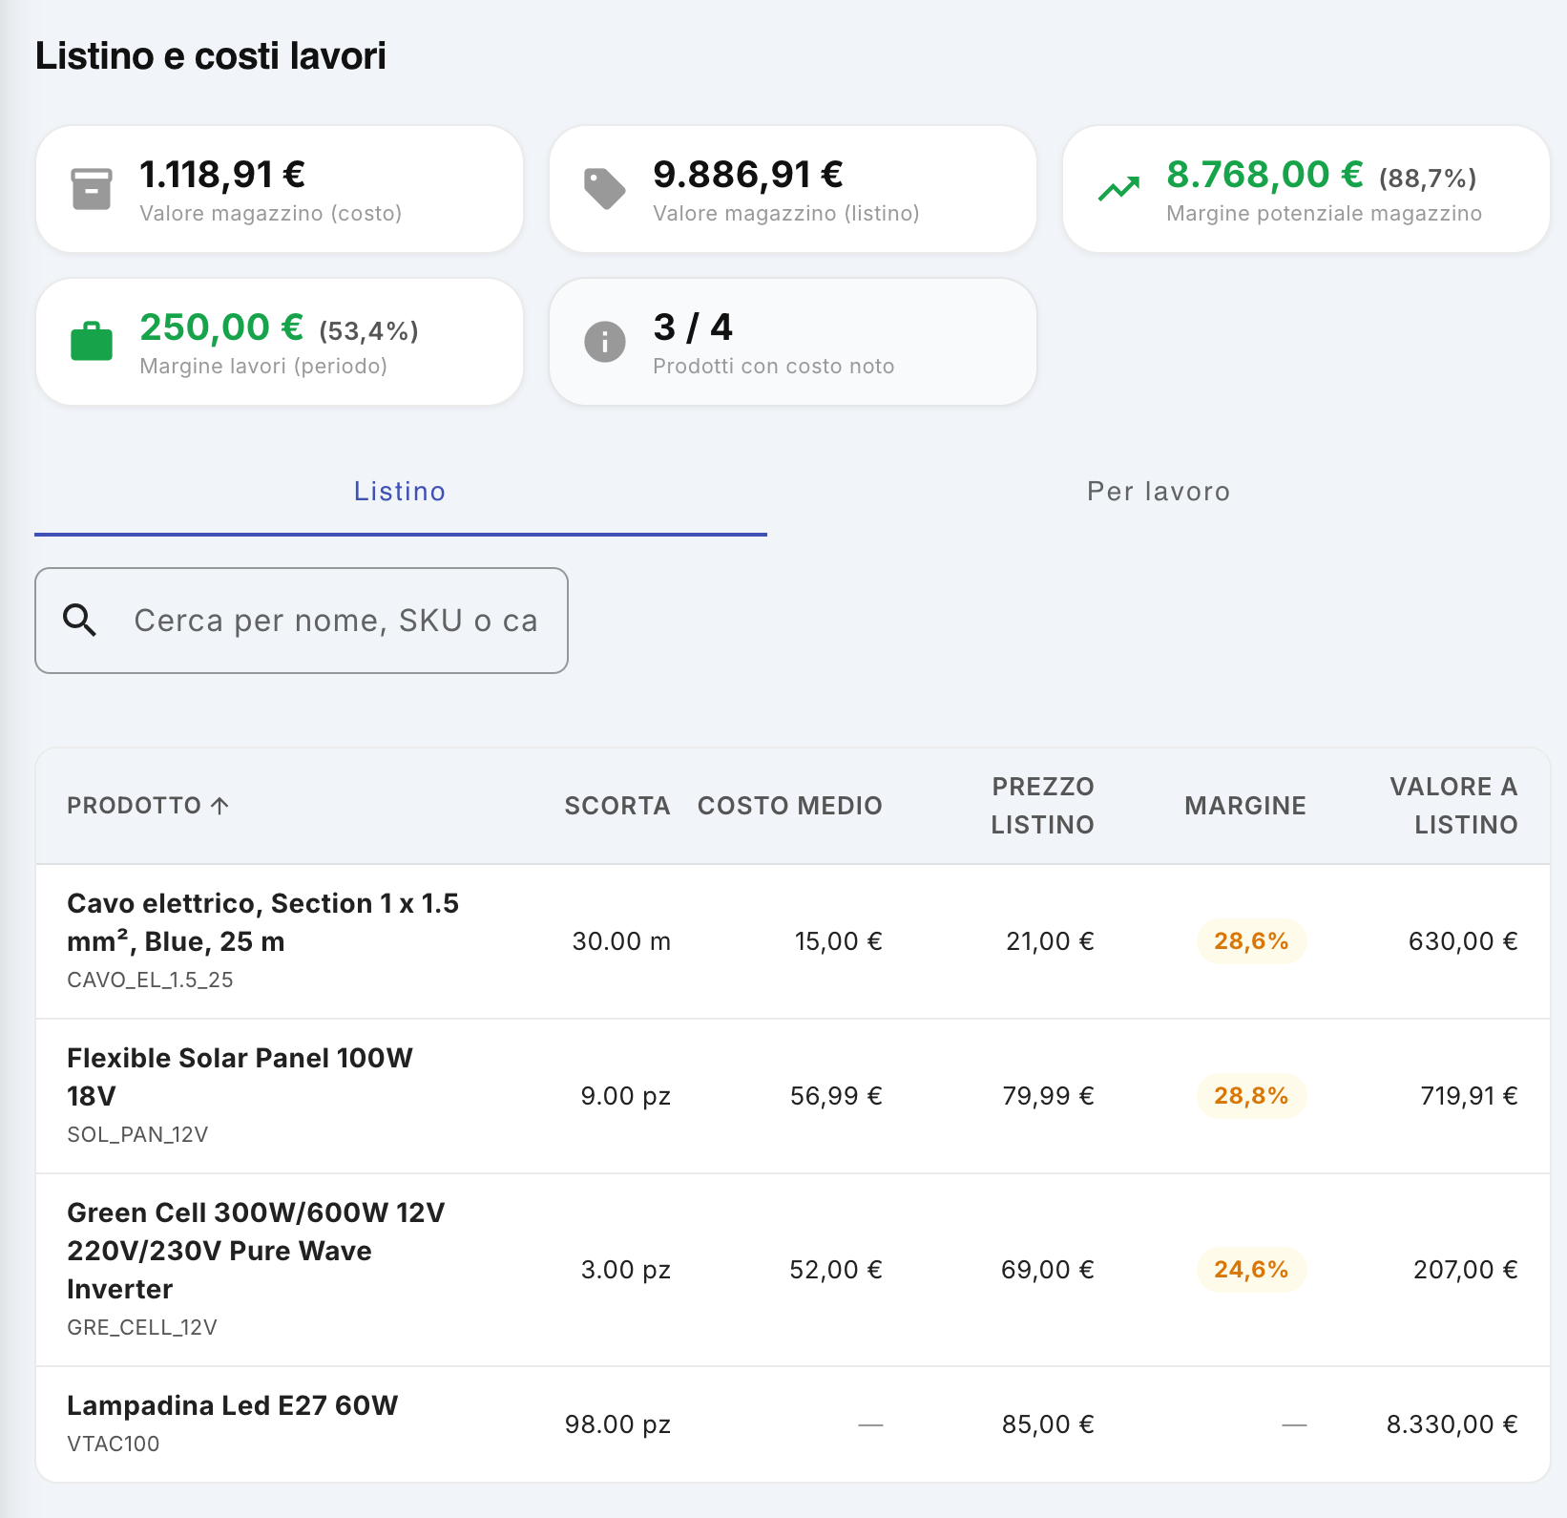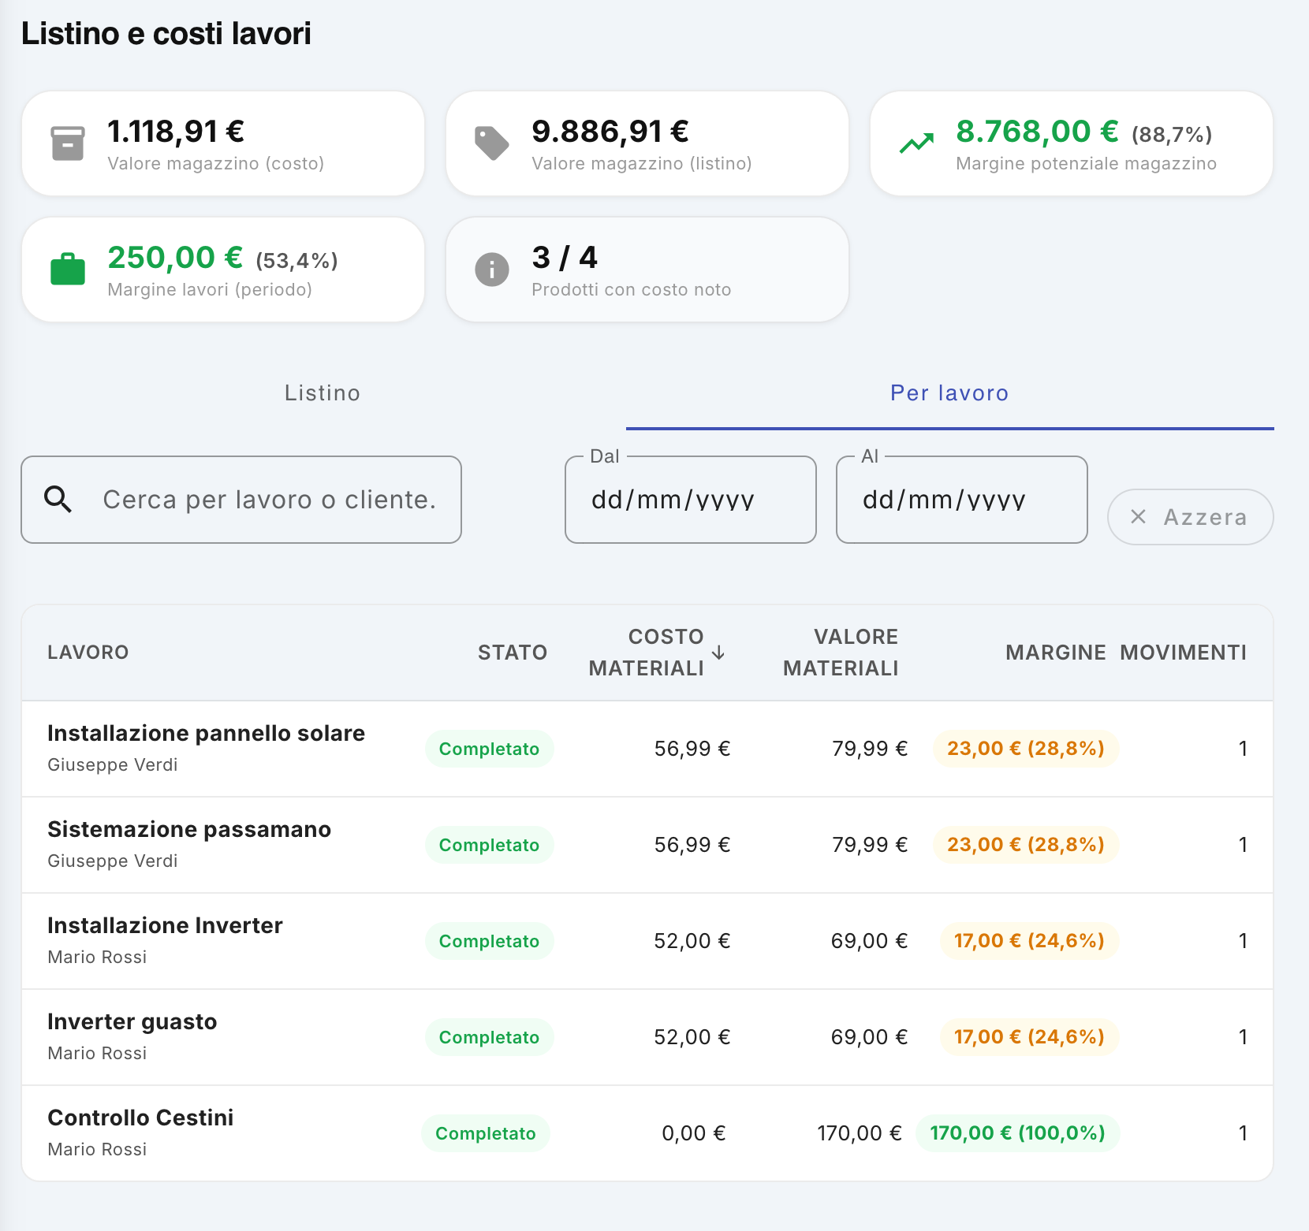
La sezione Margini consente di analizzare il valore economico dei prodotti presenti a magazzino e dei materiali utilizzati nei lavori. La schermata, denominata Listino e costi lavori, mette a disposizione una serie di KPI e due modalità di analisi:
- Listino, per analizzare il valore economico delle scorte presenti a magazzino;
- Per lavoro, per analizzare costi, valore e margine dei materiali impiegati nei singoli interventi.
Questa funzionalità permette quindi di avere una visione sintetica del valore del magazzino, del potenziale margine dei prodotti e della redditività dei lavori effettuati.

1. KPI principali
Nella parte superiore della schermata sono presenti alcuni indicatori che forniscono una sintesi immediata della situazione economica.

Valore magazzino – costo
Indica il valore complessivo della merce presente a magazzino calcolato sulla base del costo dei prodotti.
Questo valore permette di capire quanto capitale è attualmente immobilizzato nelle scorte.
Esempio: se il valore del magazzino a costo è di 1.118,91 €, significa che i prodotti presenti hanno complessivamente un costo noto pari a tale importo.
Questo dato è utile per monitorare:
- il capitale investito in magazzino;
- la consistenza economica delle scorte;
- l'evoluzione del valore del magazzino nel tempo.

Valore magazzino – listino
Indica il valore teorico delle scorte presenti a magazzino utilizzando i prezzi di listino associati ai prodotti.
Il dato consente di capire quanto varrebbe complessivamente la merce presente qualora fosse valorizzata ai prezzi di listino.
La differenza tra valore a listino e valore a costo rappresenta il margine potenziale del magazzino.

Margine potenziale magazzino
Il KPI mostra il margine economico potenziale derivante dalla differenza tra il valore di listino dei prodotti e il relativo costo.
In termini semplificati:
Margine potenziale = Valore magazzino a listino − Valore magazzino a costo
Il valore percentuale indica il margine espresso in rapporto al valore di listino.
Esempio:
Valore a costo: 1.118,91 €
Valore a listino: 9.886,91 €
Margine potenziale: 8.768,00 € (88,7%)
Questo indicatore è particolarmente utile per comprendere quanto valore economico potenziale è contenuto nelle scorte.
Attenzione: il margine è potenziale e non rappresenta necessariamente un utile effettivamente realizzato. Il calcolo non considera, ad esempio, eventuali sconti applicati al cliente, costi di manodopera, trasporti o altri costi operativi.

Margine lavori
Il KPI Margine lavori sintetizza il margine associato ai materiali utilizzati nei lavori considerati dal sistema.
Permette di confrontare il valore attribuito ai materiali utilizzati con il loro costo.
Il dato percentuale consente di valutare rapidamente la redditività dei materiali impiegati negli interventi.
Questo indicatore può essere utilizzato per individuare:
- lavori particolarmente redditizi;
- lavori con margini ridotti;
- materiali che incidono maggiormente sul risultato economico;
- eventuali anomalie nei prezzi applicati.

Prodotti con costo noto
Questo KPI indica quanti prodotti, rispetto al totale dei prodotti gestiti, dispongono di un costo valorizzabile.
Esempio: 3 / 4
Significa che 3 prodotti su 4 hanno un costo noto, mentre per un prodotto il costo non è disponibile.
Questo dato è importante perché i prodotti privi di costo possono rendere incompleta l'analisi dei costi e dei margini.
È quindi consigliabile mantenere aggiornati i costi dei prodotti per ottenere KPI economici più affidabili.

2. Listino
Selezionando la scheda Listino è possibile analizzare nel dettaglio i prodotti presenti in magazzino.
È disponibile un campo di ricerca che permette di filtrare i prodotti per:
- nome;
- SKU;
- codice prodotto.
La tabella mostra, per ogni prodotto:
Campo | Descrizione
Prodotto | Nome e codice/SKU del prodotto
Scorta | Quantità attualmente disponibile in magazzino
Costo medio | Costo medio attribuito al prodotto
Prezzo listino | Prezzo di vendita/listino del prodotto
Margine | Differenza percentuale tra prezzo di listino e costo
Valore a listino | Valore complessivo della scorta al prezzo di listino

Come utilizzare questi dati
L'analisi consente di capire non soltanto quanto materiale è presente, ma anche quanto valore economico rappresenta.
Ad esempio, un prodotto con:
- scorta elevata;
- costo medio basso;
- prezzo di listino significativamente superiore al costo;
può rappresentare una componente importante del margine potenziale.
Al contrario, prodotti con scorte elevate e margini ridotti possono indicare capitale immobilizzato con una redditività relativamente bassa.

3. Margine dei singoli prodotti
Il campo Margine permette di confrontare il costo del prodotto con il relativo prezzo di listino.
Esempio:
Costo medio: 56,99 €
Prezzo di listino: 79,99 €
Margine: 23,00 € (28,8%)
In questo caso il prodotto genera, sulla base dei valori configurati, un margine teorico di 23,00 € per unità.
Il confronto tra prodotti permette di individuare rapidamente quelli che presentano:
- margine elevato;
- margine ridotto;
- assenza di costo noto;
- elevato valore complessivo delle scorte.

4. Analisi "Per lavoro"
La scheda Per lavoro consente di spostare l'analisi dal singolo prodotto al singolo intervento.
È possibile cercare un lavoro o un cliente e, quando previsto, restringere l'analisi attraverso un intervallo di date:
- Dal
- Al
È inoltre possibile azzerare i filtri tramite il pulsante Azzera.
La tabella riporta per ogni lavoro:
- Lavoro;
- Stato;
- Costo materiali;
- Valore materiali;
- Margine;
- Movimenti.

5. Costo materiali
Il Costo materiali rappresenta il costo associato ai prodotti utilizzati nel lavoro.
Questo valore permette di capire quanto è costato all'azienda il materiale effettivamente impiegato nell'intervento.
È particolarmente utile per confrontare lavori diversi e verificare quali interventi richiedono maggiori quantità o prodotti di maggior valore.

6. Valore materiali
Il Valore materiali rappresenta il valore attribuito ai materiali utilizzati nel lavoro sulla base dei relativi prezzi di listino.
Il confronto con il costo permette di determinare il margine associato ai materiali impiegati.
Esempio:
Costo materiali: 56,99 €
Valore materiali: 79,99 €
Margine: 23,00 € (28,8%)

7. Margine per lavoro
Il campo Margine mostra sia il valore economico sia la percentuale di margine.
Questo consente di capire immediatamente quanto valore viene generato dai materiali utilizzati in ciascun intervento.
I lavori possono quindi essere confrontati per individuare:
- quelli con maggiore margine economico;
- quelli con maggiore marginalità percentuale;
- quelli che utilizzano molto materiale ma producono un margine ridotto;
- eventuali lavori nei quali i valori economici risultano anomali.

Esempio
Se due lavori hanno:
- lo stesso costo dei materiali;
- lo stesso valore dei materiali;
avranno lo stesso margine.
Se invece un lavoro utilizza materiali più costosi ma il valore attribuito non cresce proporzionalmente, il margine percentuale può risultare inferiore.

8. Movimenti
La colonna Movimenti indica il numero di movimenti di magazzino associati al lavoro.
Il dato permette di comprendere rapidamente quanto il lavoro abbia comportato movimentazioni di materiale.
Un numero elevato di movimenti può indicare, ad esempio:
- utilizzo di numerosi prodotti;
- più operazioni di carico/scarico;
- trasferimenti di materiale;
- movimentazioni ripetute durante l'intervento.
Il numero di movimenti deve essere interpretato insieme al costo e al valore dei materiali, poiché molti movimenti non significano necessariamente un margine maggiore.

9. Come utilizzare la schermata per generare valore
La sezione Margini non serve soltanto a visualizzare dati economici, ma può supportare alcune decisioni operative.

Ottimizzare le scorte
Il confronto tra scorta, costo medio, prezzo di listino e margine permette di individuare i prodotti che rappresentano maggiormente il valore del magazzino.
È possibile quindi prestare particolare attenzione ai prodotti:
- con scorte molto elevate;
- con elevato valore a listino;
- con margine particolarmente basso;
- con costi non aggiornati.

Individuare i prodotti più redditizi
Confrontando i margini dei prodotti è possibile capire quali articoli presentano la maggiore marginalità.
Queste informazioni possono essere utilizzate per supportare decisioni relative a:
- approvvigionamento;
- gestione delle scorte;
- definizione dei prezzi;
- scelta dei materiali da utilizzare.

Analizzare la redditività dei lavori
La scheda Per lavoro permette di confrontare gli interventi effettuati e capire quali generano maggiore valore attraverso i materiali utilizzati.
L'analisi può essere utilizzata per individuare lavori con:
- elevato valore dei materiali;
- elevato margine;
- margine percentuale ridotto;
- costi materiali particolarmente elevati.
Questo può aiutare a individuare eventuali lavori nei quali prezzo applicato, materiali utilizzati o modalità operative meritano una verifica.

Controllare la qualità dei dati economici
Il KPI Prodotti con costo noto deve essere considerato prima di interpretare i dati economici.
Se, ad esempio, soltanto 3 prodotti su 4 hanno un costo noto, i KPI relativi al costo e al margine potrebbero non rappresentare l'intero patrimonio di prodotti.
Per ottenere un'analisi più precisa è quindi importante mantenere aggiornati:
- costi dei prodotti;
- prezzi di listino;
- quantità di magazzino;
- movimenti dei prodotti.

10. Interpretazione complessiva
La schermata Listino e costi lavori permette di passare da una visione generale a una dettagliata:
Magazzino → Prodotti → Lavori → Margini
In particolare:
- Valore magazzino a costo → quanto capitale è immobilizzato nelle scorte;
- Valore magazzino a listino → quanto valgono teoricamente le scorte ai prezzi configurati;
- Margine potenziale magazzino → quale margine teorico potrebbe essere generato dalle scorte;
- Margine lavori → quale margine teorico è associato ai materiali utilizzati negli interventi;
- Prodotti con costo noto → quanto è completa la base dati necessaria per effettuare l'analisi;
- Analisi per prodotto → quali articoli hanno maggiore valore e marginalità;
- Analisi per lavoro → quali interventi generano maggiore valore attraverso i materiali utilizzati.
Nota: i margini visualizzati sono calcolati sulla base dei costi e dei prezzi configurati nel sistema. Devono quindi essere considerati come indicatori gestionali e non necessariamente come utile netto aziendale, poiché possono non includere manodopera, trasporti, costi generali, sconti o altri costi sostenuti dall'azienda.

Planning
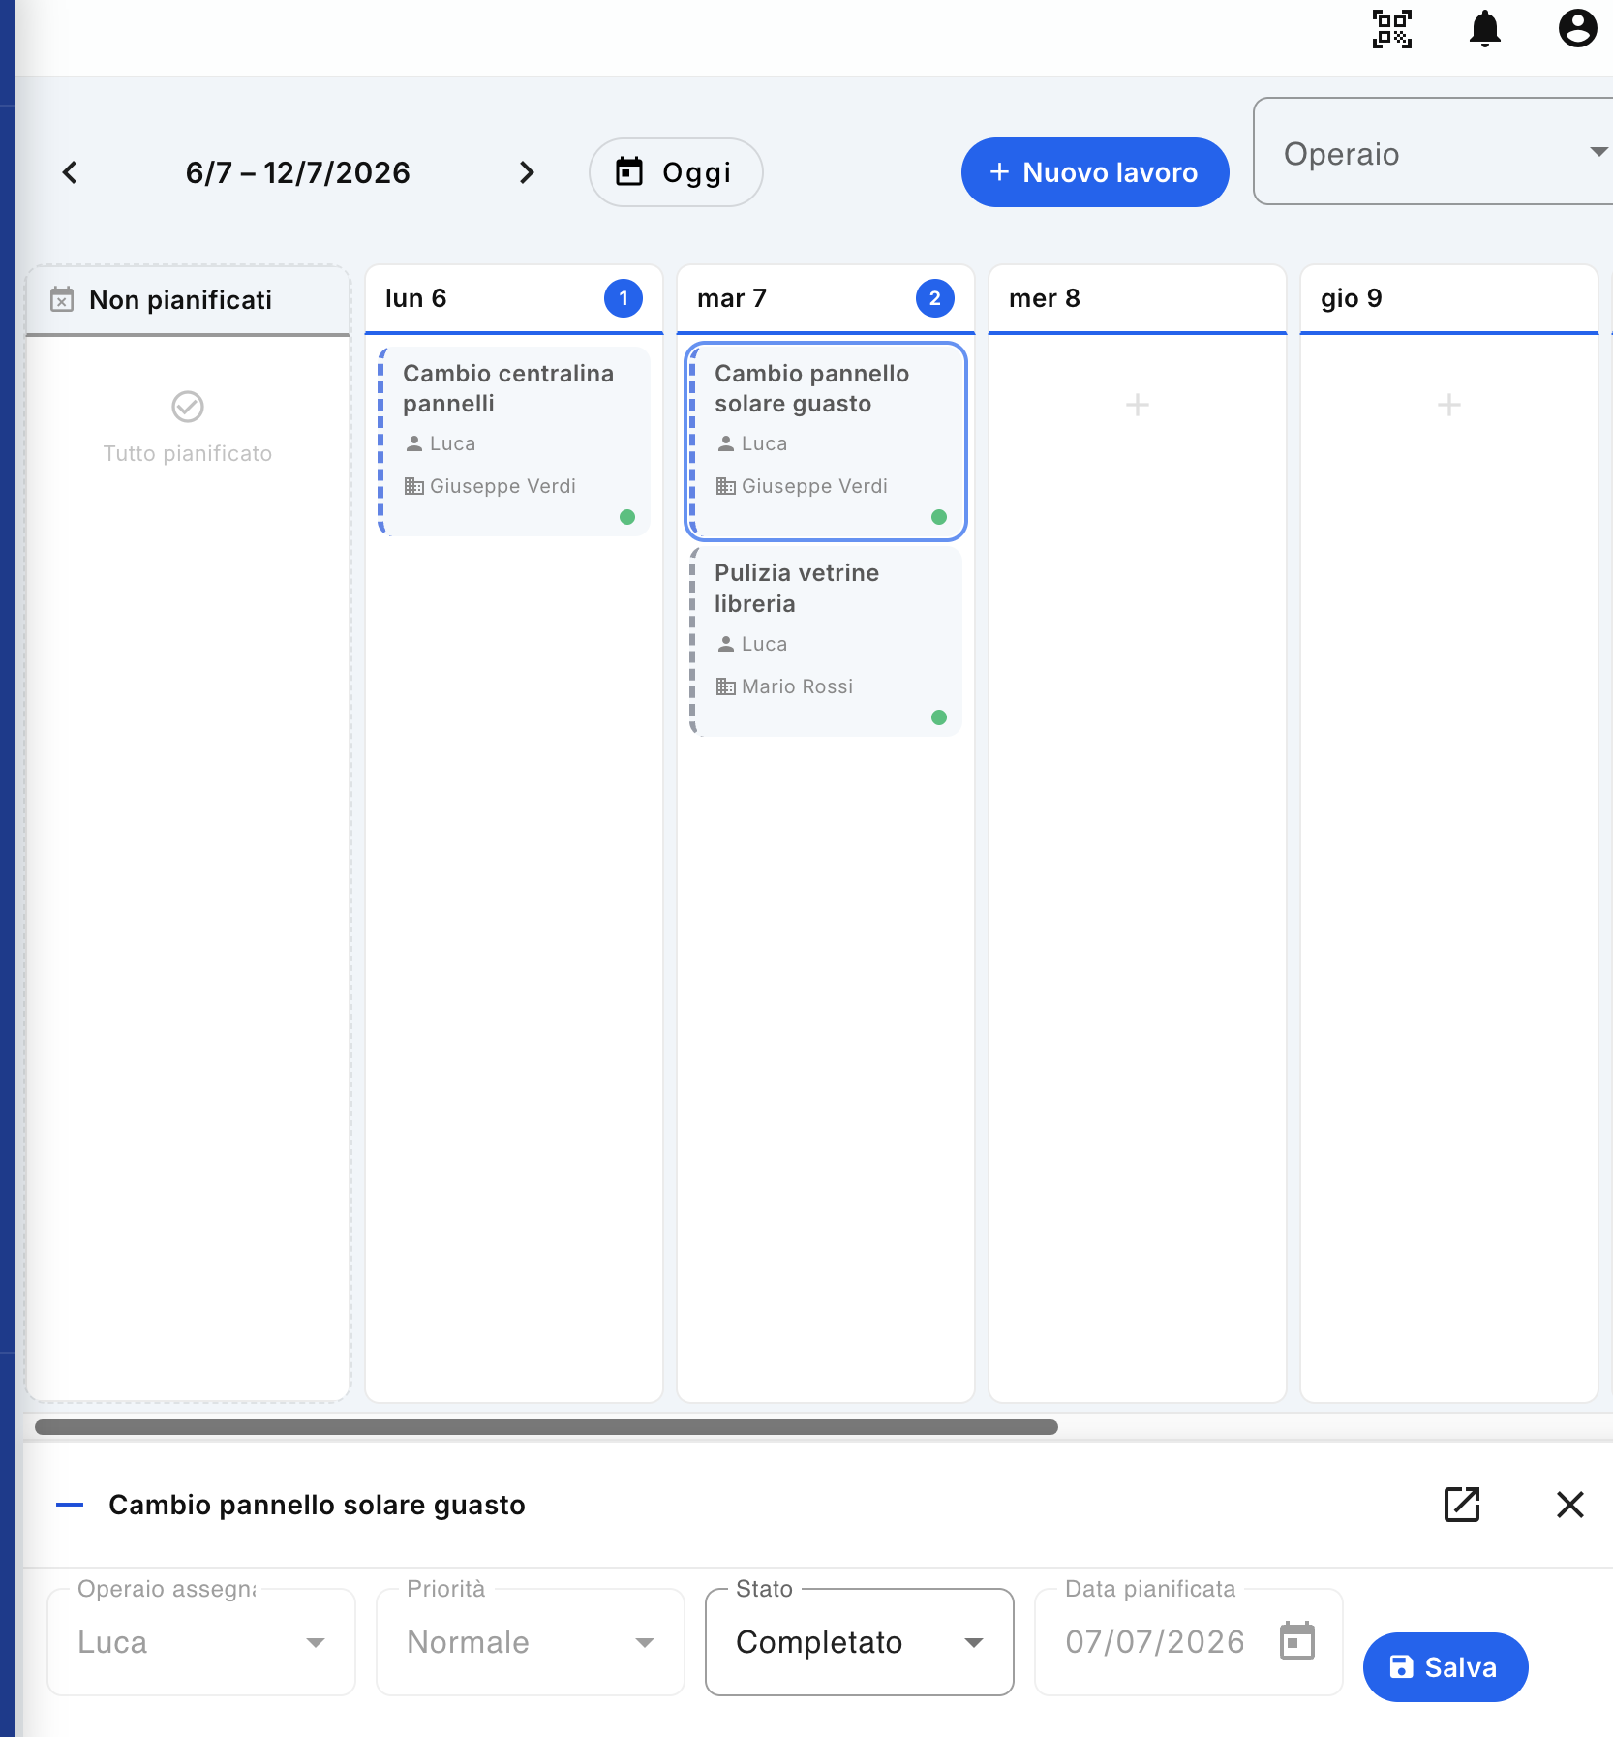

1. Descrizione della funzionalità
La sezione Planning, accessibile dal menu principale a sinistra, consente di organizzare e visualizzare in modo semplice e immediato i lavori pianificati, distribuendoli nei diversi giorni della settimana e associandoli agli operai incaricati.
Il Planning permette quindi di avere una visione complessiva delle attività programmate e di verificare rapidamente quali lavori sono previsti, in quale giornata e a quale operaio sono assegnati.

2. Visualizzazione settimanale
All'apertura della schermata viene mostrato un calendario settimanale.
Ogni colonna rappresenta un giorno della settimana e all'interno delle colonne vengono visualizzati i lavori pianificati per quella giornata.
Per ogni lavoro viene mostrato un riquadro contenente le principali informazioni, tra cui:
- nome del lavoro;
- operaio assegnato;
- cliente;
- stato del lavoro, rappresentato anche graficamente dal colore del relativo indicatore.
La schermata consente quindi di comprendere rapidamente la distribuzione dei lavori nell'arco della settimana.

Navigare tra le settimane
Nella parte superiore della schermata sono disponibili le frecce laterali che permettono di spostarsi tra le settimane precedenti e successive.
Il pulsante Oggi consente invece di tornare immediatamente alla settimana che comprende la data corrente.

3. Filtrare per operaio
Nella parte superiore destra è presente il filtro Operaio.
Utilizzando questo filtro è possibile visualizzare esclusivamente i lavori assegnati a uno specifico operaio.
Questa funzione è particolarmente utile, ad esempio, quando si vuole verificare rapidamente:
- quali attività deve svolgere un determinato operaio;
- come sono distribuiti i suoi lavori durante la settimana;
- se un operaio ha una giornata particolarmente carica;
- quali attività risultano ancora da completare.

4. Lavori non pianificati
Sul lato sinistro della schermata è presente la sezione Non pianificati.
Questa area rappresenta i lavori che non sono ancora stati inseriti nella programmazione.
Quando tutti i lavori risultano già pianificati, la sezione mostra il messaggio:
Tutto pianificato
In questo modo l'utente può verificare immediatamente se esistono attività ancora da programmare.

5. Creare un nuovo lavoro
Il pulsante + Nuovo lavoro, presente nella parte superiore della schermata, consente di creare direttamente un nuovo lavoro.
Cliccando sul pulsante si accede alla schermata di creazione del lavoro, dalla quale è possibile inserire tutte le informazioni necessarie e assegnare successivamente il lavoro a un operaio e a una data.
Questa funzione permette di creare una nuova attività senza dover uscire dalla sezione Planning e cercare manualmente la relativa funzionalità nel menu.

6. Stato dei lavori
I lavori presenti nel calendario sono rappresentati graficamente attraverso il relativo stato.
Nell'esempio mostrato, il pallino verde indica che il lavoro è stato completato.
In questo modo è possibile distinguere rapidamente le attività concluse da quelle ancora da gestire.
Lo stato del lavoro rappresenta quindi un'informazione importante per il responsabile, perché permette di verificare a colpo d'occhio l'avanzamento delle attività pianificate.

7. Visualizzare il dettaglio di un lavoro
Cliccando sul riquadro di un lavoro, nella parte inferiore dello schermo viene aperto il relativo pannello di dettaglio.
Il pannello permette di visualizzare e, quando previsto dai permessi dell'utente, modificare alcune informazioni del lavoro.
Tra le informazioni visualizzate possono essere presenti:
- operaio assegnato;
- priorità;
- stato;
- data pianificata.
Al termine delle modifiche è possibile utilizzare il pulsante Salva per confermare le variazioni.

Modifica dello stato
La modifica dello stato dal Planning è un'operazione riservata all'utente amministratore.
Ad esempio, un amministratore può utilizzare questa funzione qualora sia necessario modificare lo stato di un lavoro o annullare un'attività precedentemente pianificata.
Gli utenti senza i necessari permessi possono visualizzare le informazioni, ma non effettuare le modifiche riservate all'amministratore.

8. Aprire il lavoro nella schermata Lavori
Nel pannello di dettaglio è presente anche il pulsante con l'icona della freccia diagonale verso l'angolo superiore destro.
Cliccando su questo pulsante si apre il lavoro direttamente nella relativa schermata della sezione Lavori.
Questa funzione è utile quando è necessario accedere a tutte le informazioni e alle funzionalità disponibili per quel lavoro, andando oltre la semplice gestione della pianificazione.

9. Utilizzo operativo del Planning
Il Planning rappresenta lo strumento principale per la programmazione delle attività degli operai.
Un utilizzo corretto della funzionalità permette di:
- programmare in anticipo le attività;
- distribuire i lavori tra gli operai;
- controllare il carico di lavoro giornaliero;
- individuare rapidamente eventuali lavori non pianificati;
- verificare l'avanzamento delle attività;
- controllare lo stato dei lavori direttamente dal calendario;
- intervenire sulla programmazione quando necessario.

Flusso operativo consigliato
- Accedere alla sezione Planning.
- Selezionare la settimana da programmare.
- Verificare la presenza di eventuali lavori nella sezione Non pianificati.
- Assegnare i lavori agli operai e alle relative date.
- Utilizzare il filtro Operaio quando si desidera controllare la programmazione di una singola persona.
- Verificare durante la settimana lo stato delle attività.
- Se necessario, aprire il dettaglio del lavoro per modificarne le informazioni, secondo i permessi dell'utente.
- Utilizzare il collegamento alla schermata Lavori per accedere alla gestione completa dell'attività.
In questo modo il Planning diventa una vista operativa sintetica dell'organizzazione del lavoro, utile sia per programmare le attività future sia per controllare l'avanzamento di quelle già assegnate.

Timeline tecnici
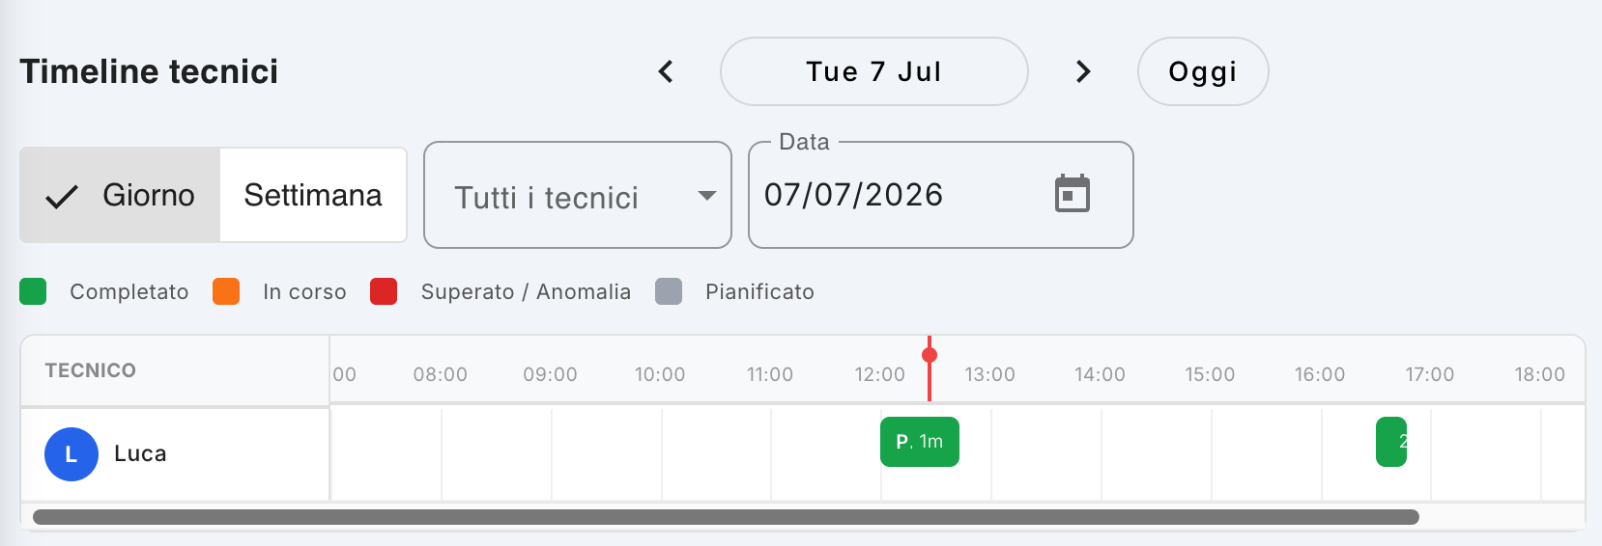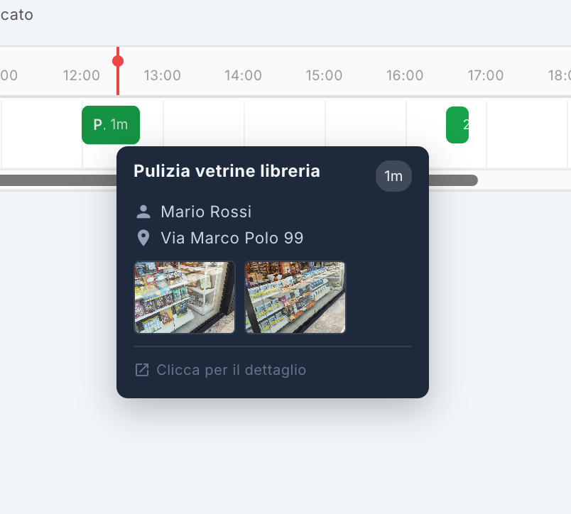

1. Descrizione della funzionalità
La Timeline tecnici consente di visualizzare in modo cronologico le attività svolte dai tecnici, permettendo di avere una visione immediata di quando ciascun tecnico ha lavorato, quali attività ha svolto e per quanto tempo.
La schermata può essere utilizzata sia per una visualizzazione giornaliera sia settimanale e permette di filtrare le informazioni per singolo tecnico.
È particolarmente utile per controllare l'andamento delle attività sul campo, verificare gli interventi effettuati e ricostruire la giornata lavorativa dei tecnici.

2. Navigazione della timeline
Nella parte superiore della schermata sono disponibili i comandi per navigare tra le diverse date.

Giorno / Settimana
È possibile scegliere tra due modalità di visualizzazione:
- Giorno: mostra nel dettaglio le attività svolte nella giornata selezionata.
- Settimana: consente di avere una visione più ampia delle attività distribuite nell'arco della settimana.

Selezione della data
La data visualizzata può essere modificata utilizzando:
- le frecce laterali, per spostarsi avanti o indietro nel calendario;
- il campo Data, nel quale è possibile selezionare direttamente una data;
- il pulsante Oggi, che riporta immediatamente alla giornata corrente.

3. Filtro per tecnico
Il menu Tutti i tecnici consente di filtrare la timeline.
È possibile visualizzare:
- le attività di tutti i tecnici;
- le attività di un singolo tecnico.
Questo filtro è particolarmente utile quando si vuole analizzare la giornata di un determinato operatore senza visualizzare le attività degli altri.

4. Lettura della timeline
La parte centrale della schermata presenta una griglia temporale.
Ogni riga corrisponde a un tecnico e la timeline mostra le attività nella fascia oraria in cui sono state effettuate.
Ad esempio, nella schermata il tecnico Luca presenta due attività:
- una attività intorno alle 12:00;
- una seconda attività nel pomeriggio, intorno alle 16:30–16:45.
La posizione dell'attività sulla timeline permette quindi di capire immediatamente quando è avvenuto l'intervento.

Durata dell'attività
La dimensione del blocco sulla timeline rappresenta la durata dell'attività. Quando disponibile, la durata viene indicata anche all'interno del blocco.
Questo consente di avere non soltanto un elenco degli interventi, ma anche una rappresentazione temporale della giornata del tecnico.

5. Colori e stato delle attività
La timeline utilizza colori differenti per identificare rapidamente lo stato delle attività.
Colore | Stato | Significato
🟢 Verde | Completato | L'attività è stata portata a termine
🟠 Arancione | In corso | L'attività è attualmente in esecuzione
🔴 Rosso | Superato / Anomalia | L'attività presenta una situazione anomala o ha superato il tempo previsto
⚪ Grigio | Pianificato | L'attività è stata programmata ma non è ancora stata completata
La legenda nella parte superiore della schermata permette di interpretare immediatamente i colori utilizzati.

6. Dettaglio di un'attività
Passando con il mouse sopra un'attività della timeline viene visualizzato un popup di dettaglio.
Il popup può riportare:
- nome del lavoro;
- durata dell'attività;
- tecnico che ha effettuato l'intervento;
- indirizzo presso il quale è stato svolto il lavoro;
- fotografie associate all'intervento;
- collegamento per accedere al dettaglio del lavoro.
Ad esempio, passando sopra un'attività è possibile visualizzare il lavoro “Pulizia vetrine libreria”, il tecnico incaricato, l'indirizzo dell'intervento e le fotografie scattate durante l'attività.

Fotografie dell'intervento
Le fotografie mostrate nel popup consentono di verificare visivamente l'attività svolta dal tecnico.
Questo è particolarmente utile per:
- documentare il lavoro eseguito;
- verificare il risultato dell'intervento;
- avere una prova fotografica dell'attività;
- controllare il luogo nel quale è stato effettuato il lavoro.

7. Accesso al dettaglio del lavoro
Nel popup è disponibile il comando “Clicca per il dettaglio”.
Utilizzandolo è possibile aprire la scheda completa del lavoro e consultare le informazioni disponibili relative all'intervento.
La Timeline rappresenta quindi una vista sintetica e cronologica, mentre il dettaglio del lavoro permette di approfondire le informazioni relative alla singola attività.

8. Utilizzo operativo
La Timeline tecnici può essere utilizzata dal responsabile o dall'amministratore per:
- verificare quali attività sono state svolte durante la giornata;
- controllare quando i tecnici hanno effettuato gli interventi;
- confrontare le attività di tecnici diversi;
- individuare eventuali attività in corso, completate o anomale;
- verificare la durata degli interventi;
- consultare le fotografie raccolte sul posto;
- verificare il luogo in cui è stato effettuato un intervento;
- ricostruire a posteriori l'attività svolta da un tecnico.

In sintesi
La Timeline tecnici offre una rappresentazione temporale delle attività sul campo e permette di passare rapidamente dalla visione generale della giornata o della settimana al dettaglio del singolo intervento, comprese le informazioni relative al tecnico, alla posizione e alla documentazione fotografica.

Statistiche
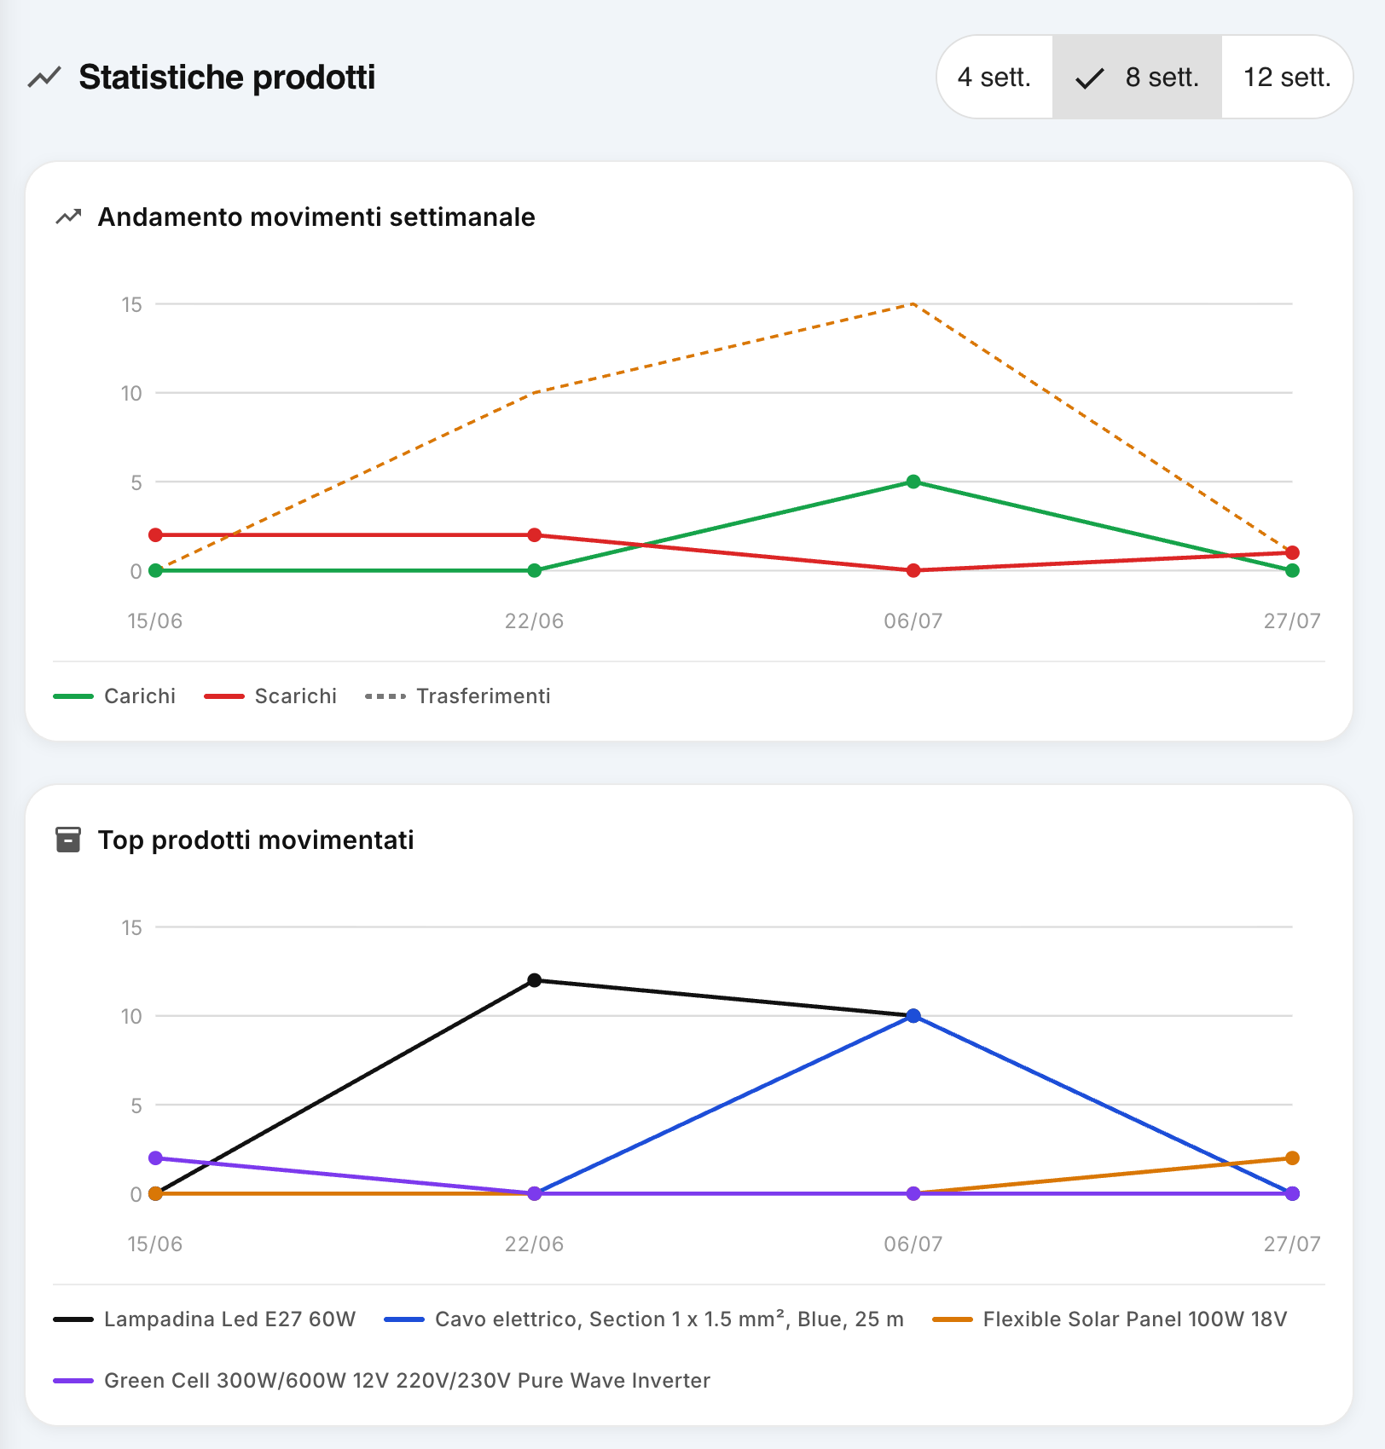

1. Descrizione della funzionalità
La schermata Statistiche prodotti consente di analizzare l’andamento dei movimenti di magazzino nel tempo e di individuare i prodotti che sono stati movimentati maggiormente.
La funzionalità è utile per avere una visione sintetica dell’attività del magazzino, verificare l’andamento dei carichi, degli scarichi e dei trasferimenti e individuare i prodotti con maggiore movimentazione.

2. Selezione del periodo
Nella parte superiore della schermata è possibile scegliere l’intervallo temporale da analizzare:
- 4 settimane
- 8 settimane
- 12 settimane
La selezione del periodo aggiorna automaticamente i grafici mostrati nella pagina.
Un periodo più breve permette di analizzare più nel dettaglio l’attività recente, mentre un periodo più lungo consente di individuare tendenze e variazioni nel tempo.

3. Andamento movimenti settimanale
Il primo grafico, denominato Andamento movimenti settimanale, mostra l’evoluzione dei movimenti effettuati durante il periodo selezionato.
Sono rappresentate tre tipologie di movimento:
- Carichi – quantità di prodotti caricati in una posizione o nel magazzino.
- Scarichi – quantità di prodotti prelevati e utilizzati, ad esempio per un lavoro.
- Trasferimenti – quantità di prodotti spostati da una posizione a un’altra, ad esempio dal magazzino a un furgone.
Il grafico permette quindi di confrontare visivamente l’attività delle diverse settimane.

Come interpretare il grafico
L'utente può utilizzare questo dato per:
- individuare le settimane con maggiore attività;
- verificare eventuali aumenti o diminuzioni dei movimenti;
- capire se il magazzino sta registrando un elevato numero di trasferimenti;
- individuare periodi caratterizzati da molti scarichi, che possono indicare una maggiore attività lavorativa;
- confrontare il comportamento del magazzino tra periodi diversi.
Ad esempio, un aumento dei trasferimenti può indicare che molti materiali vengono spostati dal magazzino centrale verso i furgoni o altre posizioni. Un aumento degli scarichi, invece, può essere associato a una maggiore quantità di materiale utilizzato nei lavori.

4. Top prodotti movimentati
La seconda sezione della schermata è Top prodotti movimentati.
Il grafico mostra i prodotti che hanno registrato il maggior numero di movimenti nell’intervallo temporale selezionato.
Ogni prodotto viene rappresentato con una propria linea e l'andamento può essere confrontato tra le diverse settimane.
Questa sezione permette di individuare rapidamente:
- quali prodotti vengono movimentati più frequentemente;
- quali prodotti hanno avuto picchi di movimentazione;
- quali prodotti risultano invece poco movimentati;
- come cambia nel tempo la domanda interna dei diversi materiali.

5. Utilizzo operativo delle statistiche
Le statistiche non rappresentano soltanto un riepilogo dell'attività, ma possono essere utilizzate per supportare le decisioni di gestione del magazzino.

Pianificazione delle scorte
I prodotti movimentati frequentemente possono essere considerati prodotti ad alta rotazione. L'utente può utilizzare questa informazione per verificare che siano sempre disponibili quantità sufficienti ed evitare situazioni di esaurimento della scorta.
Al contrario, prodotti che risultano raramente movimentati possono essere analizzati per verificare se vengono acquistati in quantità eccessive rispetto all'effettivo utilizzo.

Organizzazione dei furgoni
Un numero elevato di trasferimenti di determinati prodotti può indicare che questi materiali vengono frequentemente portati dal magazzino ai furgoni.
Questa informazione può aiutare a:
- organizzare meglio il caricamento dei furgoni;
- mantenere sui furgoni i materiali maggiormente utilizzati;
- ridurre trasferimenti non necessari;
- migliorare la disponibilità dei materiali per i tecnici.

Analisi dell'attività lavorativa
L'andamento degli scarichi può essere utilizzato come indicatore indiretto della quantità di materiale utilizzata nei lavori.
Confrontando i movimenti nel tempo è quindi possibile capire se l'attività operativa sta aumentando o diminuendo e individuare eventuali periodi particolarmente intensi.

6. Esempio di lettura
Supponiamo che nel periodo di 8 settimane il grafico mostri:
- un aumento dei trasferimenti nella settimana del 06/07;
- un aumento degli scarichi nella stessa settimana;
- una forte movimentazione di un determinato pannello solare.
Questo può indicare che in quella settimana sono stati effettuati diversi lavori che hanno richiesto quel materiale e che una quantità significativa di prodotto è stata trasferita verso i furgoni prima di essere utilizzata.
L'utente può quindi approfondire la situazione consultando le altre sezioni dell'applicazione, come Rapporti giornalieri, Movimenti, Lavori e Margini, per verificare quali lavori hanno generato tale movimentazione.

7. Obiettivo della funzionalità
La schermata Statistiche prodotti fornisce quindi una visione storica e sintetica dei movimenti di magazzino.
Il suo utilizzo consente di passare dalla semplice registrazione dei movimenti all'analisi dei dati, aiutando l'utente a:
- controllare l'andamento del magazzino;
- individuare i prodotti ad alta rotazione;
- prevedere meglio il fabbisogno di materiali;
- ottimizzare le scorte;
- ridurre movimentazioni non necessarie;
- comprendere i periodi di maggiore attività;
- supportare le decisioni relative ad acquisti, scorte e organizzazione operativa.
In questo modo le statistiche diventano uno strumento di controllo e pianificazione, utile per trasformare i dati registrati dall'applicazione in informazioni concrete per una gestione più efficiente del magazzino.

Badge aziendale e QR Code
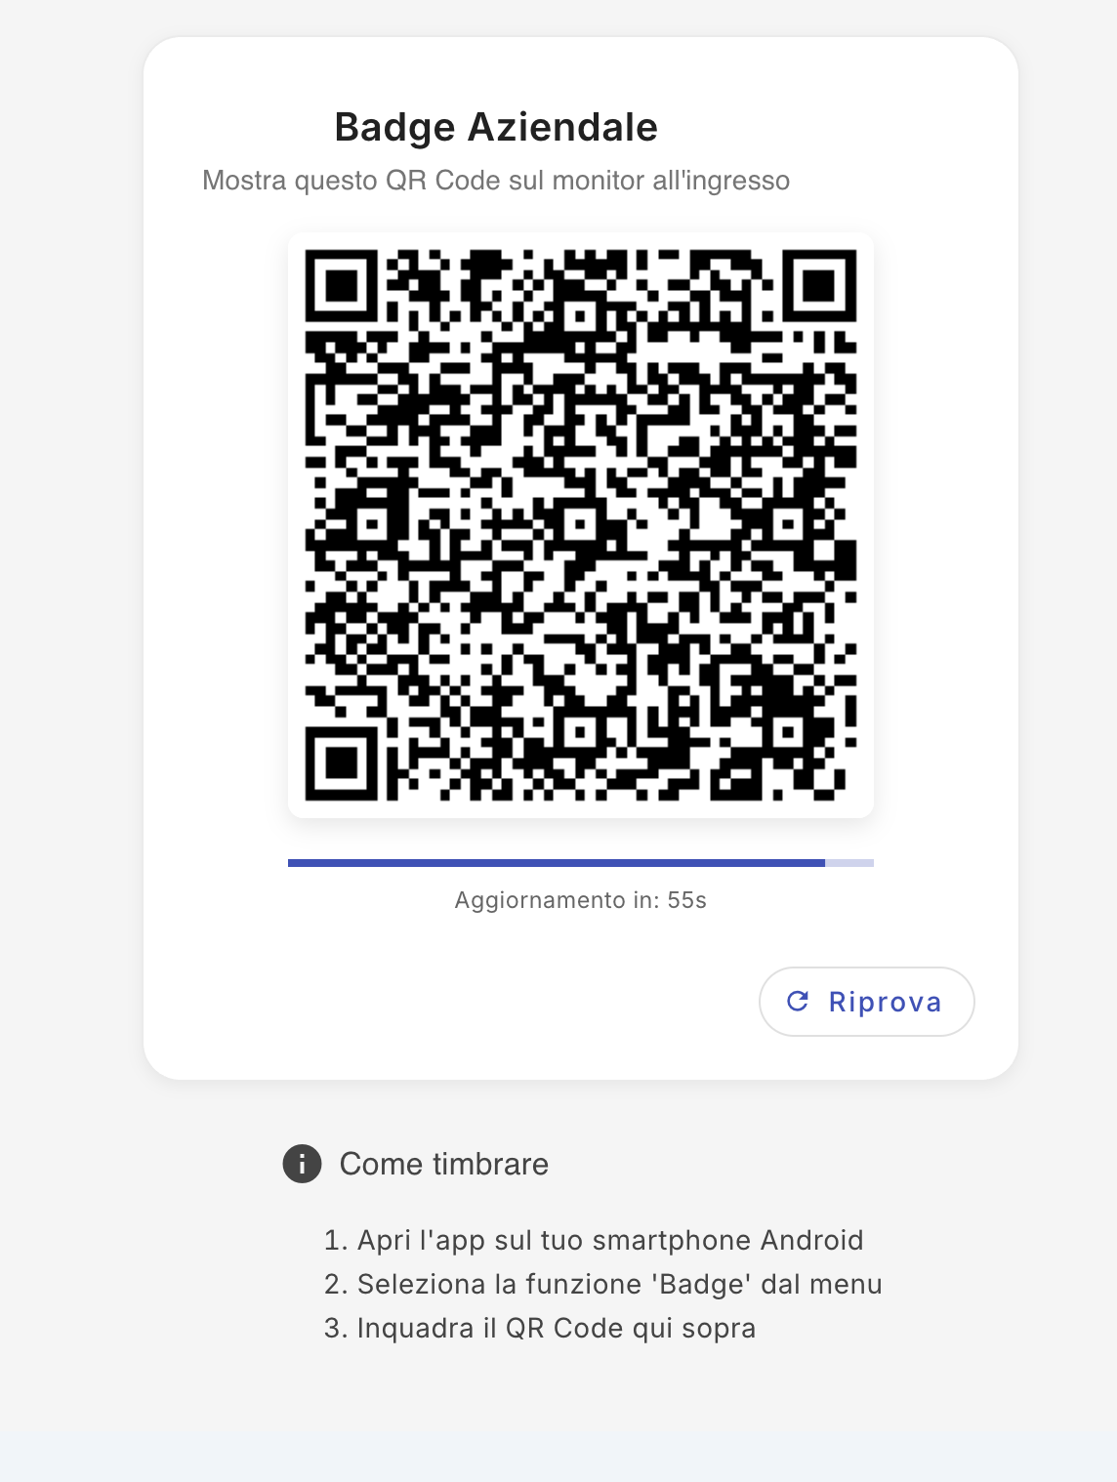

1. Descrizione della funzionalità
La funzionalità Badge Aziendale consente di gestire le timbrature degli operai attraverso un QR Code visualizzato sul monitor aziendale.
Il sistema permette agli operatori di registrare tramite l'app mobile le principali operazioni relative alla propria presenza:
- Ingresso;
- Uscita;
- Inizio pausa;
- Fine pausa.
Il QR Code rappresenta quindi il punto di accesso attraverso il quale l'operaio effettua la propria timbratura utilizzando lo smartphone.
Nota: le modalità operative per effettuare la timbratura tramite smartphone sono descritte in dettaglio nel Manuale Operatore dell'app mobile.

2. Visualizzazione del Badge Aziendale
Accedendo alla funzionalità Badge Aziendale, viene visualizzata una schermata dedicata contenente:
- il QR Code aziendale;
- un indicatore del tempo rimanente prima dell'aggiornamento del codice;
- il pulsante Riprova;
- le istruzioni per l'utilizzo del badge.
Il QR Code viene aggiornato automaticamente a intervalli regolari. Nell'esempio mostrato, il sistema indica il tempo rimanente attraverso la dicitura "Aggiornamento in: 55s".

3. Come utilizzare il QR Code
Per effettuare una timbratura, l'operaio deve utilizzare il proprio smartphone e l'applicazione mobile aziendale.
La procedura generale è:
- Aprire l'app aziendale sullo smartphone Android.
- Accedere alla funzione Badge dal menu dell'app.
- Inquadrare con la fotocamera il QR Code visualizzato sul monitor aziendale.
- L'app registra l'operazione richiesta, ad esempio ingresso, uscita o gestione della pausa.
Il QR Code deve essere inquadrato direttamente dal dispositivo mobile. Non è necessario inserire manualmente dati relativi all'operaio.

4. Aggiornamento del QR Code
Per motivi di sicurezza, il QR Code visualizzato sul monitor viene aggiornato periodicamente.
La schermata mostra un contatore che indica quanto manca al prossimo aggiornamento.
Se necessario, è possibile richiedere manualmente un nuovo codice premendo il pulsante Riprova.
Questo meccanismo consente di evitare che un codice rimanga valido indefinitamente e contribuisce a rendere più sicuro il sistema di rilevazione delle presenze.

5. Utilizzo per la rilevazione delle presenze
Il Badge Aziendale consente di registrare in modo centralizzato le attività di presenza degli operai.
Le principali registrazioni sono:
Operazione | Descrizione
Ingresso | Registra l'inizio della giornata lavorativa
Uscita | Registra la fine della giornata lavorativa
Inizio pausa | Registra l'inizio di una pausa
Fine pausa | Registra il rientro dalla pausa
Le informazioni generate dalle timbrature possono essere successivamente utilizzate dal sistema per la gestione e il controllo delle presenze del personale.

6. Istruzioni visualizzate sul monitor
La schermata contiene anche una sezione informativa "Come timbrare", che riporta sinteticamente i passaggi necessari:
- Aprire l'app sul proprio smartphone Android.
- Selezionare la funzione Badge dal menu.
- Inquadrare il QR Code visualizzato sul monitor.
Queste istruzioni sono pensate per consentire all'operaio di effettuare la procedura autonomamente anche senza consultare il manuale.

7. Indicazioni operative
Il monitor contenente il QR Code dovrebbe essere posizionato in un punto facilmente accessibile agli operai, preferibilmente in prossimità dell'ingresso o dell'uscita aziendale.
Il QR Code è destinato all'utilizzo tramite l'app mobile aziendale e deve essere mantenuto visibile e facilmente inquadrabile dalla fotocamera dello smartphone.
Per le istruzioni dettagliate relative all'app mobile e alle singole procedure di ingresso, uscita e gestione delle pause, fare riferimento al Manuale Operatore – App Mobile.

Gestione delle presenze
La sezione Gestione Presenze consente all’amministratore di controllare e gestire le presenze dei dipendenti, monitorare entrate e uscite, verificare eventuali anomalie e gestire le richieste di modifica o regolarizzazione delle timbrature.
La schermata è suddivisa in cinque sezioni principali:
- Panoramica
- Eventi
- Anomalie
- Richieste
- Audit log

1. Panoramica
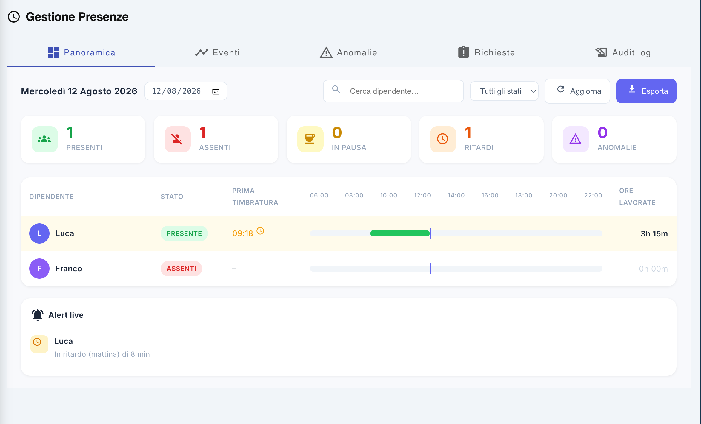
La scheda Panoramica mostra la situazione delle presenze relativa alla giornata selezionata.

Selezione della giornata
Nella parte superiore della schermata è indicata la data di riferimento. È possibile:
- modificare la data inserendola direttamente;
- selezionare una data tramite l'icona del calendario;
- utilizzare i filtri per visualizzare le informazioni relative a specifici dipendenti o stati.
Sono inoltre disponibili i pulsanti:
- Aggiorna, per ricaricare i dati visualizzati;
- Esporta, per esportare le informazioni sulle presenze.

Riepilogo delle presenze
Nella parte superiore vengono visualizzati alcuni indicatori riepilogativi:
- Presenti – numero di dipendenti attualmente presenti;
- Assenti – numero di dipendenti che non risultano presenti;
- In pausa – numero di dipendenti attualmente in pausa;
- Ritardi – numero di dipendenti che hanno effettuato l'ingresso oltre l'orario previsto;
- Anomalie – numero di situazioni che richiedono una verifica.
Questi valori permettono di avere immediatamente una visione generale della situazione della giornata.

Elenco dei dipendenti
Sotto gli indicatori viene visualizzato l'elenco dei dipendenti.
Per ogni dipendente sono riportate:
- nome del dipendente;
- stato attuale (ad esempio, presente o assente);
- prima timbratura della giornata;
- rappresentazione grafica della presenza durante la giornata;
- ore lavorate fino al momento della consultazione.
La rappresentazione grafica permette di visualizzare in modo intuitivo gli intervalli di presenza del dipendente nell'arco della giornata.

Alert live
Nella parte inferiore della schermata sono visualizzati gli eventuali alert relativi alla giornata.
Ad esempio, può essere segnalato un ritardo:
Luca – In ritardo (mattina) di 8 min
In questo modo l'amministratore può individuare rapidamente le situazioni che richiedono attenzione.

2. Eventi
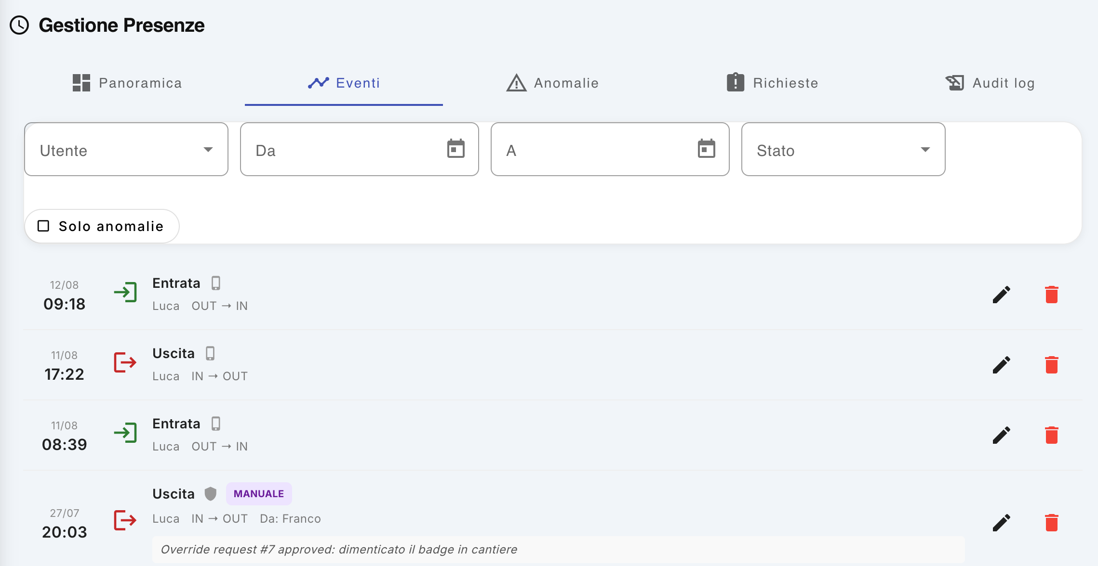
La scheda Eventi contiene lo storico delle timbrature effettuate dai dipendenti.
Per ogni evento vengono visualizzati:
- data e ora;
- tipo di evento, ad esempio Entrata o Uscita;
- dipendente che ha effettuato la timbratura;
- direzione della timbratura, ad esempio OUT → IN per un'entrata o IN → OUT per un'uscita;
- eventuali indicazioni aggiuntive, come una timbratura effettuata manualmente.

Filtri
È possibile filtrare gli eventi utilizzando:
- Utente;
- intervallo di date Da / A;
- Stato;
- opzione Solo anomalie, per visualizzare esclusivamente gli eventi associati a situazioni anomale.

Modifica degli eventi
Gli utenti con ruolo di amministratore possono intervenire sulle timbrature.
Accanto a ogni evento sono disponibili:
- icona della matita – consente di modificare l'evento;
- icona del cestino – consente di eliminare l'evento.
Queste operazioni devono essere effettuate esclusivamente quando necessario, ad esempio per correggere una timbratura errata o regolarizzare una situazione.
Nota: le operazioni di modifica e cancellazione degli eventi sono riservate all'amministratore.

3. Anomalie
La scheda Anomalie raccoglie le situazioni che richiedono una verifica relativamente alle presenze.
Le anomalie possono riguardare, ad esempio:
- mancata timbratura;
- sequenza di entrate e uscite non corretta;
- uscita non registrata;
- altre situazioni che impediscono al sistema di ricostruire correttamente la presenza.
La schermata permette all'amministratore di individuare rapidamente le anomalie presenti e di procedere alla loro gestione.
Se non sono presenti anomalie, l'elenco risulta vuoto.

4. Richieste
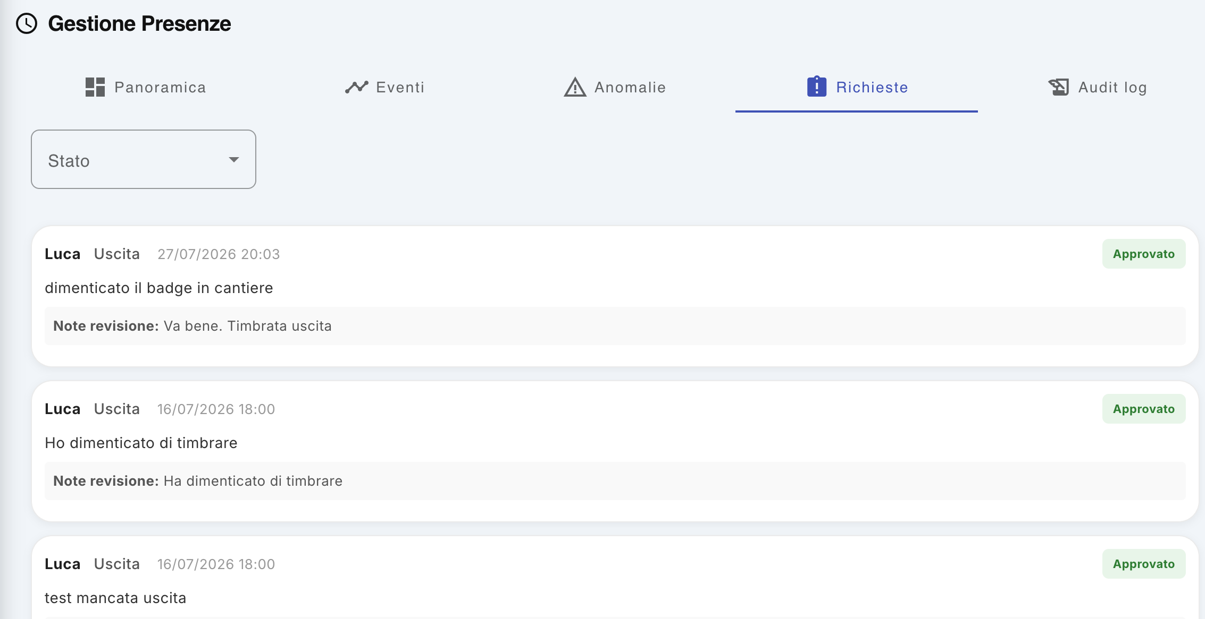
La scheda Richieste raccoglie le richieste inviate dai dipendenti tramite l'app mobile.
Una richiesta può essere inviata, ad esempio, quando un dipendente dimentica il badge e non riesce quindi a effettuare una normale timbratura.
La richiesta può contenere:
- dipendente che effettua la richiesta;
- tipo di timbratura interessata;
- data e ora;
- motivazione fornita dal dipendente;
- eventuali note relative alla revisione.

Gestione delle richieste
L'amministratore può verificare ogni richiesta e decidere se:
- approvarla, registrando la timbratura richiesta;
- rifiutarla, se la richiesta non può essere accettata.
Una volta elaborata, la richiesta viene contrassegnata con il relativo stato, ad esempio Approvato.
Quando una richiesta viene approvata, può essere presente anche una nota di revisione, che documenta la motivazione o l'esito del controllo.

5. Audit log
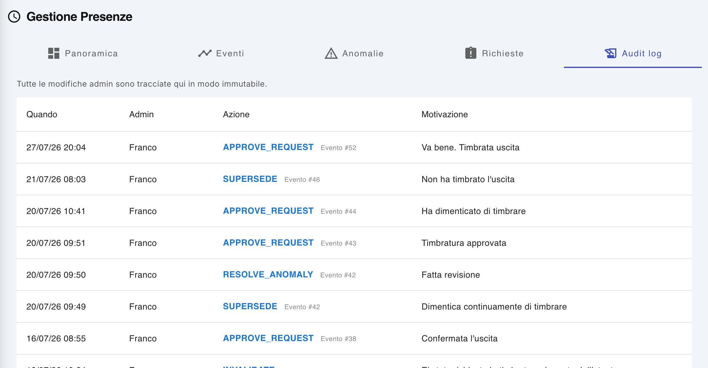
La scheda Audit log contiene il registro delle operazioni effettuate dall'amministratore sul sistema di gestione delle presenze.
Il log consente di mantenere una tracciabilità completa delle modifiche effettuate.
Per ogni operazione vengono indicati:
- Quando – data e ora dell'operazione;
- Admin – amministratore che ha effettuato l'azione;
- Azione – operazione eseguita;
- eventuale riferimento all'evento interessato;
- Motivazione – motivo dell'intervento.
Nel registro possono comparire, ad esempio, operazioni relative a:
- approvazione di una richiesta;
- rifiuto di una richiesta;
- risoluzione di un'anomalia;
- sostituzione o annullamento di un evento;
- modifica delle timbrature;
- altre operazioni amministrative.
L'Audit log rappresenta quindi lo storico delle operazioni amministrative e permette di verificare chi ha effettuato una modifica, quando è stata effettuata e per quale motivo.

Riepilogo delle funzionalità
Scheda | Funzione principale
Panoramica | Visualizzare la situazione delle presenze della giornata
Eventi | Consultare e, per l'amministratore, modificare o eliminare le timbrature
Anomalie | Individuare e gestire le situazioni anomale
Richieste | Esaminare e approvare o rifiutare le richieste inviate dai dipendenti
Audit log | Consultare lo storico delle operazioni amministrative
Nota: le funzioni di modifica, cancellazione, approvazione e gestione delle anomalie sono disponibili esclusivamente agli utenti autorizzati con ruolo di amministratore.

Le mie assenze
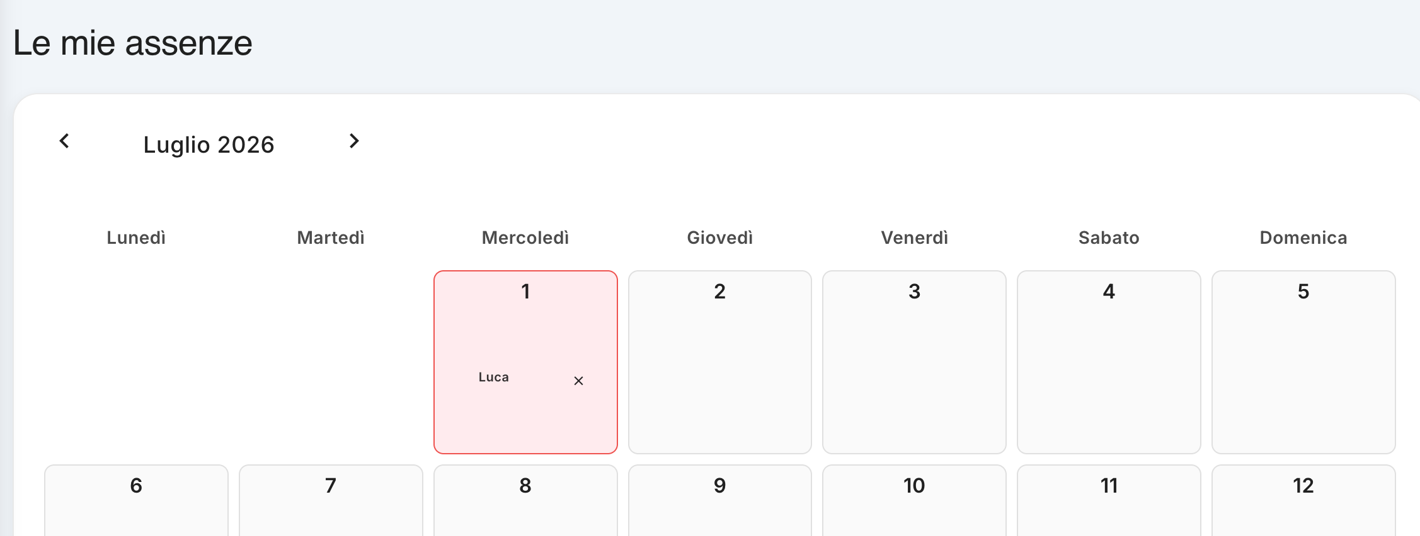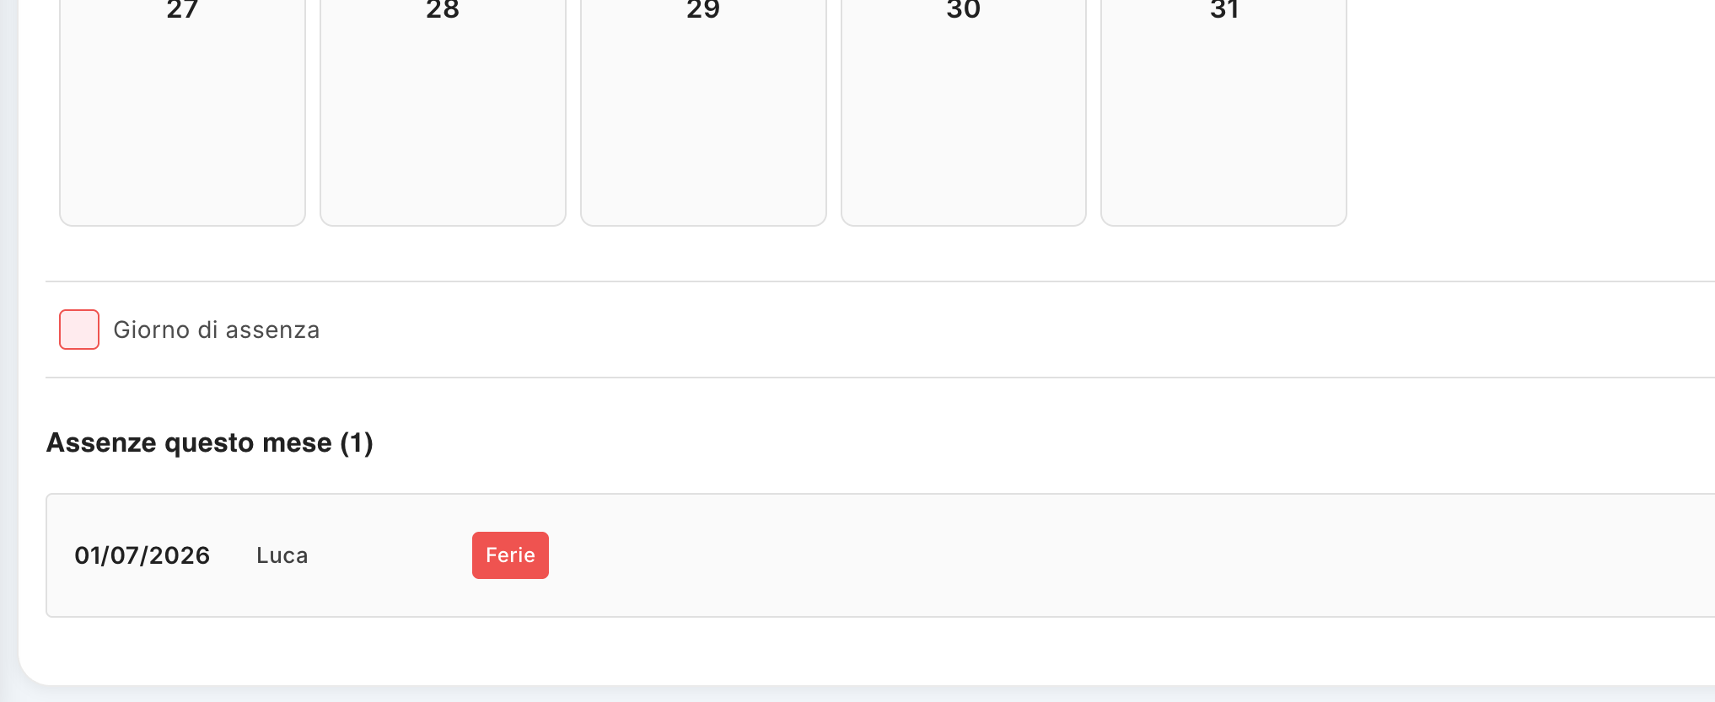
La sezione Le mie assenze consente di visualizzare le assenze registrate nel sistema, organizzate per mese e per singola giornata. La funzionalità permette di verificare in modo semplice i periodi di assenza dei dipendenti e di tenere conto della loro disponibilità nella pianificazione delle attività.
Nota: le assenze vengono inserite e gestite dall'applicazione mobile. Per le modalità di inserimento di un'assenza fare riferimento al Manuale dell'Operatore – App Mobile.

1. Accesso alla schermata
Selezionando Le mie assenze dal menu dell'applicativo viene visualizzato il calendario mensile delle assenze.
La schermata mostra:
- il mese di riferimento;
- i pulsanti precedente e successivo per spostarsi tra i mesi;
- il calendario suddiviso per giorni della settimana;
- le eventuali assenze registrate per ciascun giorno;
- il riepilogo delle assenze presenti nel mese.

Visualizzazione per dipendente
La schermata varia in base al tipo di utente:
- per un utente standard, vengono visualizzate le proprie assenze;
- per un amministratore, è possibile visualizzare le assenze dei dipendenti gestiti dal sistema.
In questo modo l'amministratore può verificare la disponibilità del personale in uno specifico periodo.

2. Calendario delle assenze
Il calendario presenta tutti i giorni del mese corrente.
Quando per una determinata giornata è presente un'assenza, il giorno viene evidenziato graficamente. All'interno della giornata può essere indicato il nome del dipendente interessato.
Nell'esempio mostrato, il 1 luglio 2026 è evidenziato come giornata di assenza e riporta il nominativo Luca.
La legenda nella parte inferiore della schermata indica che il riquadro evidenziato corrisponde a un:
Giorno di assenza
La visualizzazione a calendario consente quindi di individuare rapidamente i giorni nei quali uno o più dipendenti non risultano disponibili.

3. Navigazione tra i mesi
Per consultare le assenze di un periodo diverso è possibile utilizzare le frecce poste ai lati del nome del mese.
- Freccia sinistra: visualizza il mese precedente.
- Freccia destra: visualizza il mese successivo.
È quindi possibile consultare lo storico delle assenze mese per mese.

4. Elenco delle assenze del mese
Nella parte inferiore della schermata viene mostrato il riepilogo delle assenze presenti nel mese selezionato.
La sezione indica il numero complessivo delle assenze, ad esempio:
Assenze questo mese (1)
Per ogni assenza vengono riportate le principali informazioni:
- data dell'assenza;
- dipendente interessato;
- tipologia o causale dell'assenza.
Nell'esempio, per il 01/07/2026, il dipendente Luca risulta assente per Ferie.
Questa sezione permette di avere un riepilogo testuale delle informazioni già rappresentate nel calendario.

5. Tipologie di assenza
Le assenze possono essere associate a differenti causali, ad esempio:
- Ferie;
- Malattia;
- altre tipologie di assenza previste dall'organizzazione.
La causale viene registrata insieme all'assenza e consente all'amministratore di comprendere il motivo della mancata disponibilità del dipendente.

6. Impatto sulla pianificazione dei lavori
Le assenze non hanno soltanto una funzione informativa, ma vengono utilizzate dal sistema anche per determinare la disponibilità dei tecnici nella pianificazione dei lavori.
Quando un dipendente risulta assente in una determinata giornata, il sistema considera tale dipendente non disponibile per l'assegnazione di nuovi lavori in quella giornata.
Questo permette di evitare, durante la pianificazione, l'assegnazione di un intervento a un tecnico che risulta già assente.
La verifica delle assenze deve quindi essere effettuata prima di procedere con la pianificazione o l'assegnazione delle attività, soprattutto quando si lavora su date future.

7. Inserimento delle assenze
L'inserimento delle assenze non viene effettuato da questa schermata.
Le assenze vengono registrate tramite l'applicazione mobile utilizzata dal dipendente.
Una volta inserita l'assenza dall'app mobile, questa viene resa disponibile nel sistema e visualizzata nella sezione Le mie assenze, oltre a essere considerata nella gestione della disponibilità dei tecnici.
Per informazioni sulle procedure di:
- inserimento di una nuova assenza;
- selezione della tipologia;
- indicazione della data o del periodo;
- eventuale modifica o gestione della richiesta;
consultare il Manuale dell'Operatore – App Mobile.

8. Utilizzo da parte dell'amministratore
Per l'amministratore, la schermata costituisce uno strumento di controllo della disponibilità del personale.
Prima di assegnare un lavoro è quindi possibile verificare se il tecnico:
- è disponibile nella giornata prevista;
- risulta assente;
- è assente per ferie, malattia o altra causale;
- può quindi essere selezionato per l'assegnazione dell'attività.
In questo modo la gestione delle assenze è integrata con la pianificazione dei lavori, riducendo il rischio di assegnazioni incompatibili con la disponibilità effettiva degli operatori.

In sintesi
Le mie assenze permette di:
- consultare le assenze per mese;
- visualizzare le giornate di assenza direttamente sul calendario;
- conoscere il dipendente interessato e la relativa causale;
- consultare lo storico delle assenze;
- verificare la disponibilità dei tecnici ai fini della pianificazione;
- impedire di fatto l'assegnazione di lavori a un tecnico che risulta assente.
L'inserimento e la gestione operativa delle assenze avvengono dall'app mobile.

Amministrazione

Clienti
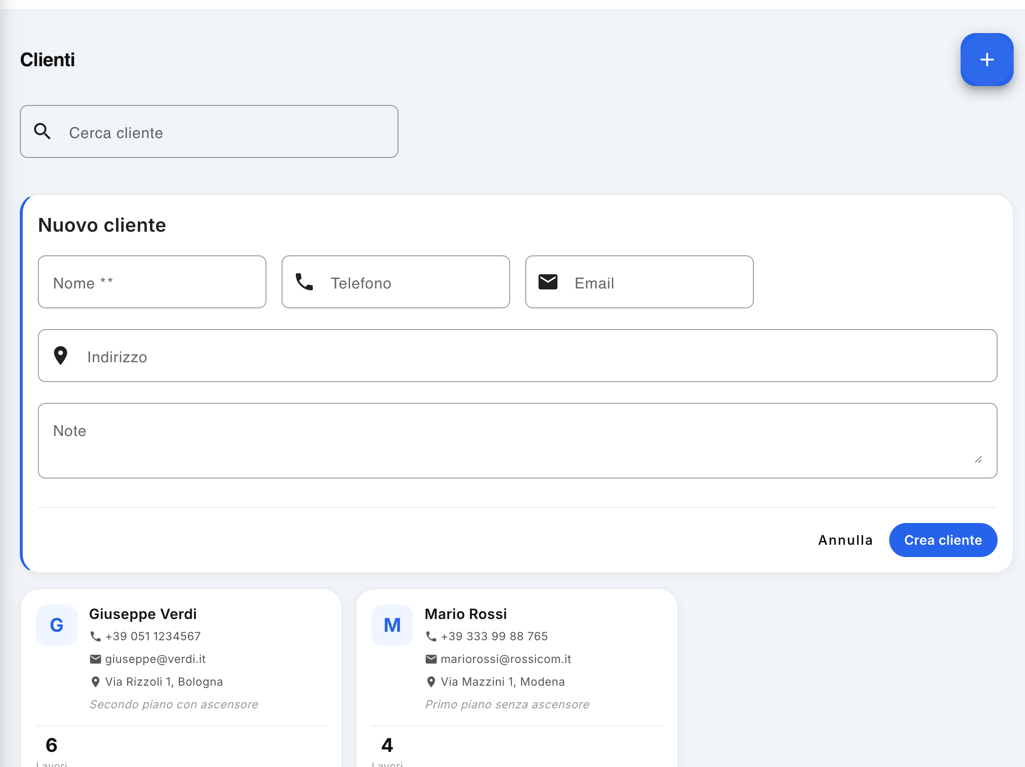
La sezione Clienti, disponibile all’interno dell’area Amministrazione, consente di creare, visualizzare e gestire l’anagrafica dei clienti dell’azienda.
Per ogni cliente è possibile memorizzare i principali dati di contatto e verificare il numero di lavori associati. La sezione permette inoltre di modificare o eliminare i clienti già presenti.

1. Accesso alla gestione dei clienti
Per accedere alla funzionalità:
- Entrare nella sezione Amministrazione.
- Selezionare la voce Clienti.
Viene visualizzato l’elenco dei clienti già presenti nel sistema.
La schermata contiene:
- il campo Cerca cliente, per ricercare rapidamente un cliente;
- il pulsante + in alto a destra, per inserire un nuovo cliente;
- l'elenco dei clienti presenti nel sistema.

2. Inserimento di un nuovo cliente
Per creare un nuovo cliente, premere il pulsante + in alto a destra.
Viene visualizzata la maschera Nuovo cliente, nella quale è possibile inserire:
- Nome — denominazione o nome del cliente. Il campo è obbligatorio;
- Telefono — numero di telefono del cliente;
- Email — indirizzo di posta elettronica;
- Indirizzo — indirizzo del cliente;
- Note — eventuali informazioni aggiuntive utili alla gestione del cliente.
Dopo aver inserito i dati, premere Crea cliente per salvare la nuova anagrafica.
Per annullare l'operazione senza creare il cliente, premere Annulla.
Nota: il campo Nome è obbligatorio. Gli altri dati consentono di completare l'anagrafica del cliente e possono essere utilizzati come riferimento nella gestione dei lavori.

3. Elenco dei clienti
Nella schermata principale viene visualizzato un riquadro (tile) per ogni cliente presente nel sistema.
Ogni riquadro riporta le principali informazioni dell'anagrafica, tra cui:
- nome del cliente;
- numero di telefono;
- indirizzo email;
- indirizzo;
- eventuali note.
Nella parte inferiore del riquadro viene inoltre indicato il numero di lavori associati al cliente.
Queste informazioni permettono di avere rapidamente una panoramica dell'attività collegata a ciascun cliente.

4. Visualizzazione dei lavori del cliente
All'interno del riquadro del cliente è indicato il numero dei lavori associati.
È inoltre possibile accedere alla relativa gestione tramite il pulsante Lavori aperti.
Questa funzionalità consente di verificare i lavori ancora aperti associati allo specifico cliente e di passare rapidamente dalla gestione dell'anagrafica alla gestione operativa dei lavori.

5. Modifica dei dati del cliente
Per modificare i dati di un cliente già presente:
- Individuare il cliente nell'elenco.
- Premere l'icona matita presente nel relativo riquadro.
- Modificare i dati desiderati.
- Salvare le modifiche.
La modifica consente di mantenere aggiornata l'anagrafica senza dover creare un nuovo cliente.

6. Eliminazione di un cliente
Per eliminare un cliente dall'elenco, premere l'icona cestino rosso presente nel relativo riquadro.
L'eliminazione deve essere utilizzata con attenzione, in particolare per i clienti ai quali sono associati dei lavori.

7. Ricerca di un cliente
Quando l'elenco contiene molti clienti, è possibile utilizzare il campo Cerca cliente nella parte superiore della schermata.
Inserendo il nome del cliente, il sistema permette di individuare più rapidamente la relativa scheda senza dover scorrere manualmente l'intero elenco.

Riepilogo delle operazioni
Operazione | Azione
Creare un cliente | Premere + e compilare la maschera
Cercare un cliente | Utilizzare Cerca cliente
Visualizzare i lavori aperti | Premere Lavori aperti
Modificare un cliente | Premere l'icona matita
Eliminare un cliente | Premere l'icona cestino rosso
La sezione Clienti costituisce quindi il punto centrale per la gestione delle anagrafiche e per il collegamento tra i clienti e i relativi lavori all'interno dell'applicativo.

Importazione ed Esportazione dei Dati
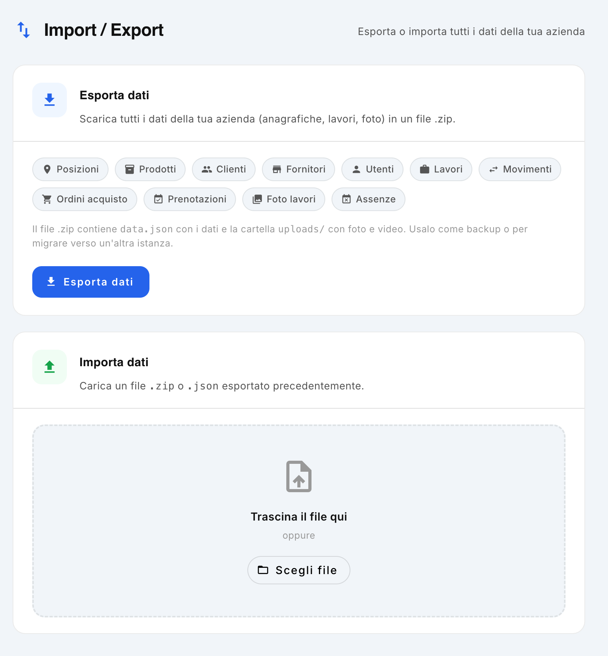
La sezione Import / Export consente all’amministratore della Company di esportare autonomamente i dati dell’azienda e, quando necessario, di reimportarli successivamente.
La funzionalità può essere utilizzata, ad esempio, per effettuare un backup autonomo dei dati, conservare una copia dell’archivio aziendale o trasferire i dati verso un’altra istanza dell’applicativo.
Nota: questa funzionalità è complementare al sistema di backup centralizzato. Il sistema esegue infatti automaticamente un backup dei dati ogni due ore, gestito a livello centrale dall’amministratore che gestisce tutte le Company. L’import/export permette invece all’amministratore della singola Company di gestire autonomamente una copia dei propri dati.

1. Accesso alla funzionalità
Per accedere alla funzionalità:
- Entrare nella sezione Amministrazione.
- Selezionare Import / Export.
La schermata è divisa in due aree principali:
- Esporta dati
- Importa dati

2. Esportazione dei dati
La funzione Esporta dati permette di scaricare in un unico archivio tutti i principali dati relativi alla Company.
Per avviare l'esportazione, premere il pulsante Esporta dati.
Il sistema genera un file in formato .zip contenente i dati esportati.

Dati inclusi nell'esportazione
L'archivio comprende:
- Posizioni
- Prodotti
- Clienti
- Fornitori
- Utenti
- Lavori
- Movimenti
- Ordini di acquisto
- Prenotazioni
- Foto dei lavori
- Assenze
I dati strutturati vengono salvati all'interno dell'archivio in formato JSON.
Le fotografie e i video acquisiti durante l'esecuzione dei lavori vengono invece raccolti all'interno della relativa cartella uploads/.
In questo modo l'archivio contiene sia le informazioni gestionali sia i contenuti multimediali associati ai lavori.

Struttura dell'archivio
Indicativamente, il file .zip contiene:
- file JSON con i dati dell'applicativo;
- cartella uploads/ contenente foto e video acquisiti durante i lavori.
L'archivio può quindi essere conservato come copia dei dati della Company oppure utilizzato per una successiva operazione di importazione.

3. Importazione dei dati
La sezione Importa dati permette di ripristinare i dati precedentemente esportati.
È possibile utilizzare un file:
- .zip generato dalla funzione di esportazione;
- .json esportato precedentemente dal sistema.
Per caricare un archivio sono disponibili due modalità.

Trascinamento del file
È possibile trascinare il file direttamente all'interno dell'area Trascina il file qui.

Selezione del file
In alternativa:
- Premere Scegli file.
- Selezionare dal computer il file da importare.
- Confermare l'operazione.
Il sistema procederà quindi all'importazione dei dati contenuti nel file.

4. Ripristino dei dati
L'importazione può essere utilizzata per ripristinare una situazione precedente della Company a partire da un archivio esportato.
Ad esempio, un amministratore può:
- Esportare i dati della Company.
- Conservare il file .zip in un luogo sicuro.
- Utilizzare successivamente il file tramite la funzione Importa dati.
- Ripristinare i dati contenuti nell'archivio.
Attenzione: l'importazione dei dati è un'operazione amministrativa e deve essere effettuata utilizzando un archivio valido e proveniente dal sistema. Prima di procedere è consigliabile verificare attentamente il file che si sta importando.

5. Backup centralizzato e Import/Export
È importante distinguere tra il backup automatico centralizzato e la funzione Import / Export disponibile nell'applicativo.

Backup centralizzato
Il sistema centrale esegue automaticamente un backup dei dati con una frequenza di ogni due ore.
Questo backup viene gestito dall'amministratore del sistema centrale e riguarda le Company gestite dalla piattaforma.

Import / Export della Company
La funzione descritta in questo capitolo permette invece all'amministratore della singola Company di:
- creare autonomamente una copia dei propri dati;
- conservare un archivio locale;
- esportare i dati della Company;
- reimportare successivamente un archivio;
- disporre di una copia indipendente dal backup centralizzato.
Le due funzionalità sono quindi complementari: il backup centralizzato garantisce la protezione automatica dei dati a livello di sistema, mentre l'Import/Export offre all'amministratore della Company un ulteriore strumento di autonomia nella gestione dei propri dati.

6. Riepilogo delle operazioni
Operazione | Azione
Esportare i dati | Premere Esporta dati
Salvare una copia della Company | Conservare il file .zip generato
Importare un archivio | Trascinare il file nell'area di importazione oppure premere Scegli file
Dati esportati | Posizioni, prodotti, clienti, fornitori, utenti, lavori, movimenti, ordini di acquisto, prenotazioni, foto lavori e assenze
Dati strutturati | File JSON
Foto e video | Cartella uploads/
Backup automatico | Eseguito centralmente ogni due ore
Gestione Import/Export | A disposizione dell'amministratore della Company
Buona pratica: si consiglia di conservare le esportazioni in un luogo sicuro e di utilizzare questa funzionalità come copia aggiuntiva dei dati, senza considerarla sostitutiva del sistema di backup centralizzato.

Posizioni
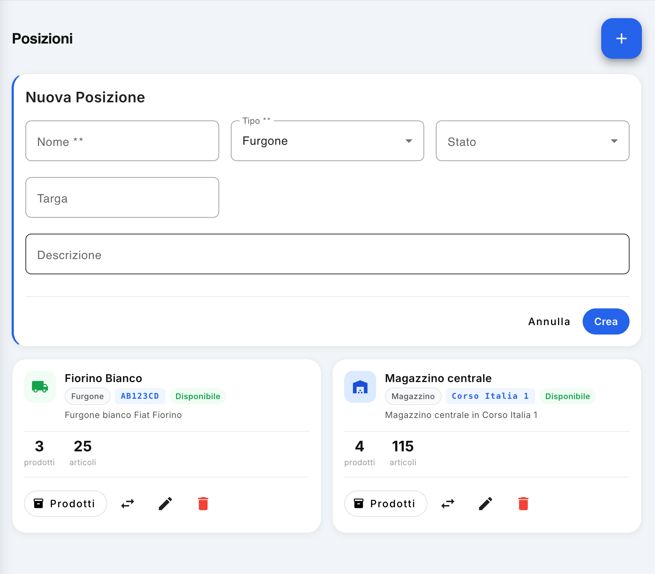
La sezione Posizioni, accessibile dal pannello Amministrazione e riservata agli utenti con ruolo Amministratore, consente di creare e gestire tutte le posizioni utilizzate dall’azienda per lo stoccaggio, il trasporto o la gestione dei materiali.
Una posizione può rappresentare, ad esempio, un magazzino, un furgone, un cantiere o qualsiasi altra risorsa fisica presso la quale possono essere presenti prodotti e materiali.

1. Visualizzazione delle posizioni
La schermata presenta l’elenco delle posizioni disponibili sotto forma di tile. Per ogni posizione vengono visualizzate le principali informazioni:
- Nome della posizione;
- Tipo di posizione, ad esempio Furgone, Magazzino o altro;
- Targa, quando prevista;
- Stato della posizione;
- Descrizione;
- numero di prodotti differenti presenti;
- numero totale di articoli/unità caricati sulla posizione.
Ad esempio, se una posizione riporta 3 prodotti e 25 articoli, significa che sono presenti 3 tipologie differenti di prodotto, per un totale complessivo di 25 unità.
Queste informazioni permettono di verificare rapidamente sia la disponibilità della posizione sia il materiale attualmente associato.

2. Creazione di una nuova posizione
Per creare una nuova posizione, fare clic sul pulsante + presente nell’angolo superiore destro della schermata.
Viene visualizzata la maschera Nuova Posizione, nella quale è possibile inserire:
- Nome – campo obbligatorio che identifica la posizione;
- Tipo – selezionare la tipologia della posizione, ad esempio Furgone, Magazzino, Cantiere o altra tipologia disponibile;
- Stato – indica la condizione corrente della posizione;
- Targa – da compilare quando la posizione corrisponde a un mezzo;
- Descrizione – consente di aggiungere informazioni aggiuntive sulla posizione.
Dopo aver compilato i dati, fare clic su Crea per salvare la nuova posizione. Per annullare l'operazione, fare clic su Annulla.

Stati della posizione
Lo stato consente di indicare se una posizione può essere utilizzata:
- Disponibile – la posizione è disponibile per l'utilizzo;
- Occupato – la posizione è attualmente in uso;
- In manutenzione – la posizione non è disponibile per l'utilizzo.
Lo stato In manutenzione, ad esempio, può essere utilizzato per sospendere temporaneamente l'utilizzo di un furgone che non è disponibile.

3. Gestione delle posizioni
Ogni tile dispone di una serie di comandi per la gestione della posizione.

Prodotti
Il pulsante Prodotti permette di accedere direttamente alla gestione dei prodotti associati alla posizione.
La schermata dei prodotti viene aperta già filtrata per la posizione selezionata, consentendo di visualizzare immediatamente il materiale presente sul furgone, nel magazzino o nella posizione interessata.

Cambio stato
L'icona con le frecce consente di modificare rapidamente lo stato della posizione.
È quindi possibile passare, ad esempio, da:
Disponibile → Occupato → In manutenzione
in base alla situazione corrente della risorsa.

Modifica
L'icona con la matita permette di modificare i dati della posizione precedentemente inseriti, come nome, tipologia, stato, targa o descrizione.
Dopo aver apportato le modifiche, è possibile salvarle per aggiornare la posizione.

Eliminazione
L'icona con il cestino rosso consente di eliminare la posizione.
Prima di procedere con l'eliminazione, verificare che la posizione non debba più essere utilizzata e che non siano presenti dati o materiali che devono essere mantenuti associati ad essa.

4. Utilizzo delle posizioni nella gestione dei prodotti
Le posizioni costituiscono un elemento fondamentale per la gestione del magazzino e dei materiali.
L'associazione dei prodotti a una posizione permette di sapere dove si trova fisicamente il materiale e di controllarne la quantità disponibile.
In particolare, per un furgone è possibile verificare direttamente dalla relativa tile:
- quante tipologie di prodotto sono presenti;
- quante unità complessive sono caricate;
- se il mezzo è disponibile o meno;
- quali sono i dati identificativi del mezzo.
Il collegamento diretto al pulsante Prodotti consente inoltre di passare rapidamente dalla gestione delle posizioni alla gestione del relativo inventario.

5. Riepilogo delle operazioni
Operazione | Funzione
+ | Crea una nuova posizione
Prodotti | Visualizza i prodotti associati alla posizione, con filtro automatico
Frecce | Modifica rapidamente lo stato della posizione
Matita | Modifica i dati della posizione
Cestino | Elimina la posizione
Nota: la gestione delle Posizioni è disponibile esclusivamente per l'utente Amministratore dalla sezione Amministrazione.

Fornitori
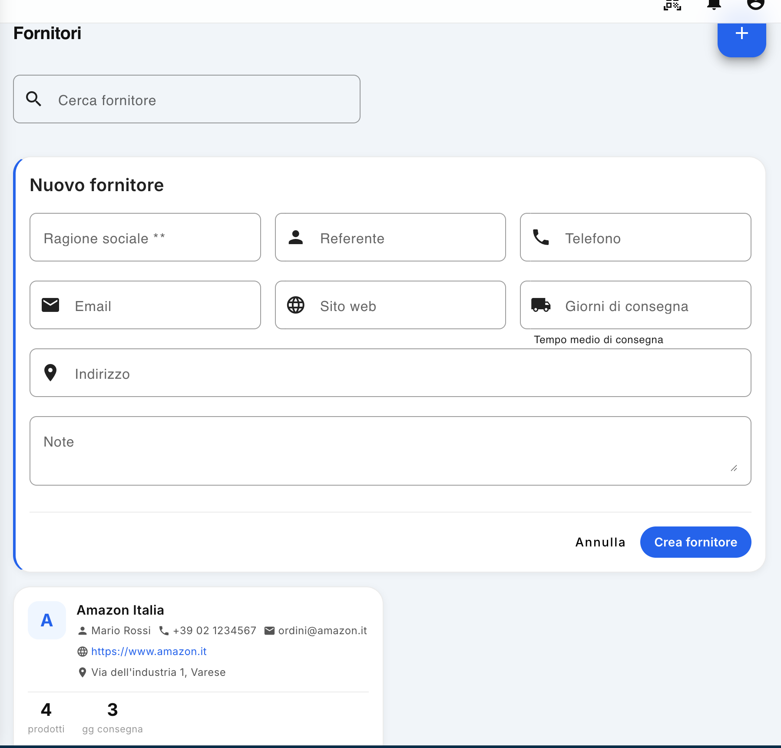
La sezione Fornitori, accessibile dal pannello di amministrazione, consente di gestire l’anagrafica dei fornitori dell’azienda e di mantenere aggiornate le informazioni necessarie per la gestione degli acquisti e delle consegne.

1. Consultazione dei fornitori
Nella schermata Fornitori viene visualizzato l’elenco dei fornitori già presenti nel sistema.
Per ogni fornitore è possibile visualizzare direttamente nella relativa scheda:
- Ragione sociale;
- referente;
- numero di telefono;
- indirizzo e-mail;
- sito web, se presente;
- indirizzo;
- numero di prodotti associati al fornitore;
- giorni medi di consegna dei prodotti.
È inoltre disponibile il campo Cerca fornitore, che consente di individuare rapidamente un fornitore all’interno dell’elenco.

2. Inserimento di un nuovo fornitore
Per aggiungere un nuovo fornitore, fare clic sul pulsante blu + presente nell’angolo superiore destro della schermata.
Si aprirà la maschera Nuovo fornitore, nella quale devono essere inserite le informazioni disponibili:
Campo | Descrizione
Ragione sociale ** | Nome o denominazione del fornitore. Il campo è obbligatorio.
Referente | Nome della persona di riferimento presso il fornitore.
Telefono | Numero di telefono del fornitore o del referente.
Email | Indirizzo e-mail utilizzato per i contatti.
Sito web | Indirizzo del sito web del fornitore, se disponibile.
Giorni di consegna | Numero medio di giorni necessari per la consegna dei prodotti ordinati.
Indirizzo | Indirizzo della sede del fornitore.
Note | Eventuali informazioni aggiuntive utili alla gestione del fornitore.
Nota: il numero di giorni di consegna rappresenta il tempo medio previsto per la consegna dei prodotti da parte del fornitore. Questo dato può essere utilizzato dal sistema come riferimento nella gestione degli acquisti e delle tempistiche di approvvigionamento.
Dopo aver compilato i dati, fare clic su Crea fornitore per salvare la nuova anagrafica.
Per interrompere l'inserimento senza salvare, fare clic su Annulla.

3. Gestione dei fornitori esistenti
Le informazioni dei fornitori possono essere mantenute aggiornate direttamente dall’elenco.
Per ciascun fornitore è possibile:
- modificare i dati dell’anagrafica;
- cancellare il fornitore;
- verificare il numero di prodotti associati;
- verificare i giorni medi di consegna.
La modifica è utile, ad esempio, per aggiornare il referente, i recapiti, l’indirizzo oppure i tempi medi di consegna.
La cancellazione deve essere effettuata con attenzione, in quanto comporta la rimozione del fornitore dall’anagrafica disponibile nell’applicativo.

4. Informazioni riepilogative
Ogni scheda fornitore presenta un riepilogo delle informazioni più importanti, permettendo all’amministratore di avere rapidamente una visione della situazione senza dover aprire la singola anagrafica.
In particolare, il numero indicato alla voce prodotti rappresenta il numero di prodotti associati a quel fornitore, mentre il valore relativo ai giorni di consegna indica il tempo medio previsto per la disponibilità della merce.
Queste informazioni facilitano la gestione dei fornitori e permettono di tenere sotto controllo i tempi di approvvigionamento necessari per la gestione dei lavori.

Utenti
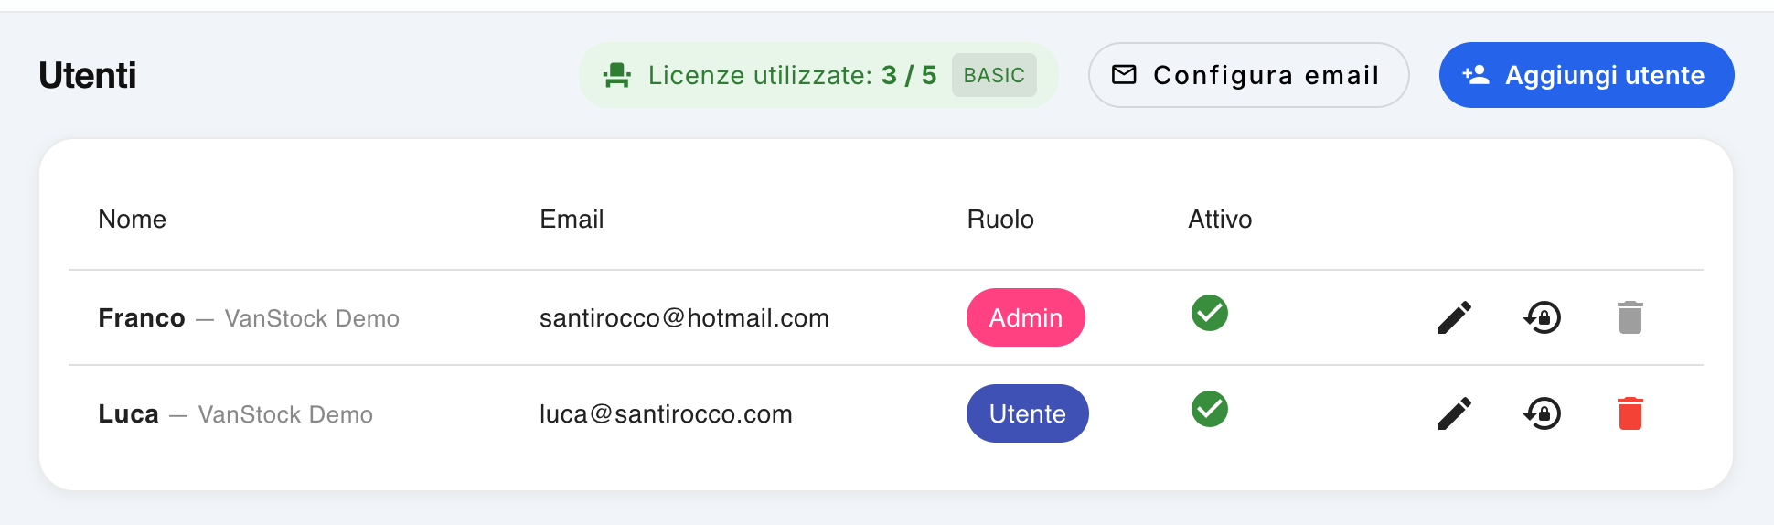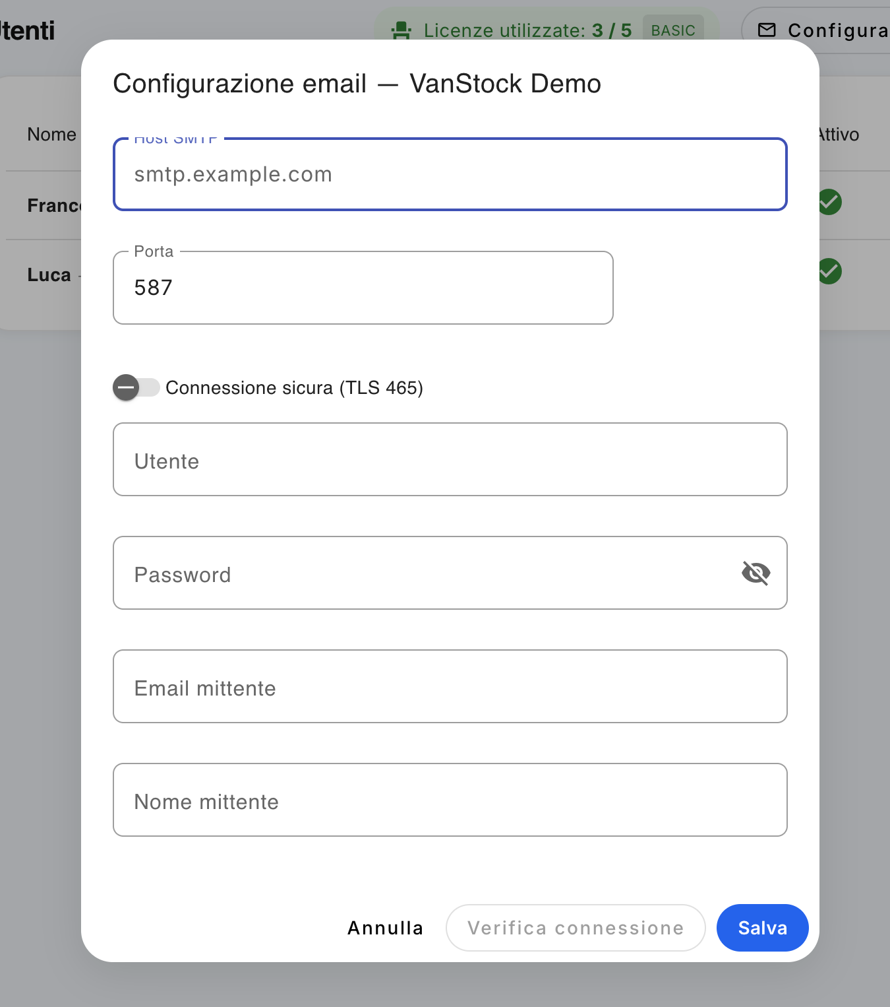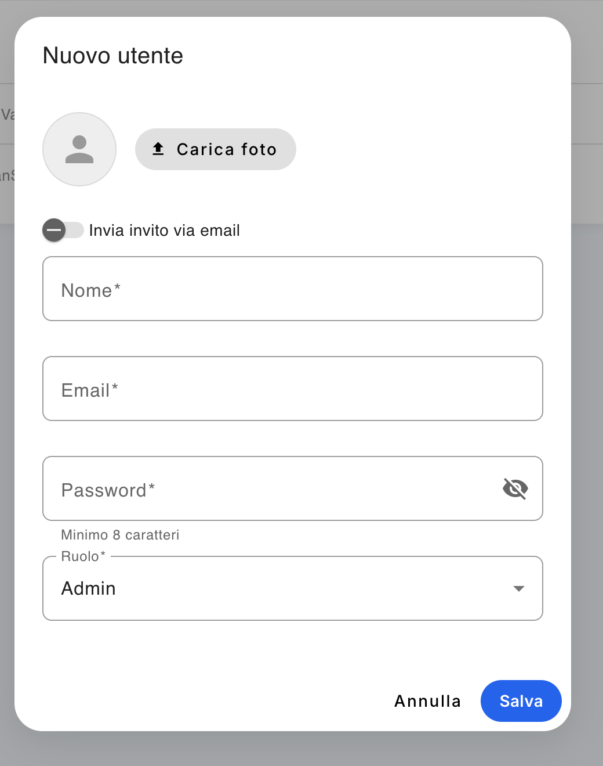
La sezione Utenti, accessibile dal pannello Amministrazione, consente all’amministratore della company di gestire gli utenti abilitati all’utilizzo dell’applicativo, verificare le licenze disponibili e configurare il servizio email utilizzato dal sistema per l’invio delle comunicazioni.

1. Elenco degli utenti
Nella schermata Utenti viene visualizzato l’elenco degli utenti registrati nella company.
Per ogni utente sono riportate:
- Nome;
- Email associata all’utenza;
- Ruolo, che può essere Admin o Utente;
- Stato di attivazione, che indica se l'utenza è attiva.
Nella parte superiore della schermata viene inoltre visualizzato il numero di licenze utilizzate rispetto a quelle disponibili, con l'indicazione della tipologia di licenza, ad esempio Basic o Pro.
Nota: le licenze vengono conteggiate in base alle utenze previste dalla configurazione del sistema. Nell'esempio mostrato, 3 licenze Basic su 5 risultano utilizzate: una dall'amministratore della company, una da un utente operativo e una dall'amministratore di sistema. In una configurazione destinata esclusivamente a un cliente, l'amministratore di sistema non viene conteggiato nella dotazione del cliente.

2. Aggiungere un nuovo utente
Per creare una nuova utenza, cliccare sul pulsante Aggiungi utente, presente in alto a destra.
Si apre la finestra Nuovo utente, nella quale è possibile configurare:
- Foto: consente di caricare una fotografia dell'utente;
- Invia invito via email: se attivato, consente di inviare all'utente un'email di invito alla piattaforma;
- Nome*: nome dell'utente;
- Email*: indirizzo email utilizzato per l'accesso e per le comunicazioni;
- Password*: password iniziale dell'utente. La password deve avere almeno 8 caratteri;
- Ruolo*: permette di scegliere il livello di autorizzazione dell'utente tra Admin e Utente.
Una volta completati i dati, cliccare su Salva per creare l'utenza.

Ruoli disponibili
Admin
Dispone dei privilegi amministrativi previsti dal sistema e può accedere alle funzionalità riservate all'amministrazione della company.
Utente
Dispone delle funzionalità operative previste per gli utenti ordinari, senza i privilegi amministrativi.
Attenzione: la scelta del ruolo determina le funzionalità e i dati ai quali l'utente può accedere. Assegnare il ruolo Admin esclusivamente agli utenti che devono occuparsi della gestione della company.

3. Modificare un utente
Per modificare i dati di un utente, cliccare sull'icona matita presente nella relativa riga.
È possibile modificare, in base ai permessi disponibili:
- nome;
- indirizzo email;
- ruolo dell'utente;
- altri dati configurabili dell'utenza.
Dopo aver apportato le modifiche, salvare la configurazione.

4. Reset della password
Nella riga di ciascun utente è presente l'icona raffigurante un lucchetto con una freccia.
Questa funzione consente di avviare la procedura di reset della password dell'utente.
Il sistema utilizza il servizio email configurato nella sezione Configura email per inviare le comunicazioni relative alla procedura di recupero/reset.

5. Eliminare un utente
Per eliminare un'utenza, cliccare sull'icona del cestino presente nella relativa riga.
L'eliminazione rimuove l'utenza dall'elenco degli utenti della company e libera la relativa licenza.
Nota: le utenze con ruolo Admin non possono essere eliminate dall'amministratore della company. La gestione e l'eventuale eliminazione delle utenze amministrative è riservata al Super Admin del sistema.

6. Configurazione del servizio email
Il pulsante Configura email, presente nella parte superiore della schermata, permette di configurare il server SMTP utilizzato dall'applicativo per l'invio delle email.
Questa configurazione è importante perché consente al sistema di inviare le comunicazioni utilizzando l'indirizzo email della company, anziché un indirizzo generico del sistema.
La configurazione è utilizzata, ad esempio, per:
- inviti ai nuovi utenti;
- comunicazioni e notifiche generate dall'applicativo;
- procedure di reset della password;
- altre comunicazioni automatiche del sistema.

Parametri SMTP
Nella finestra Configurazione email devono essere inseriti i parametri forniti dal proprio provider email:
- Host SMTP: indirizzo del server SMTP;
- Porta: porta utilizzata dal server SMTP;
- Connessione sicura (TLS 465): attivare l'opzione quando richiesta dal provider;
- Utente: credenziale utilizzata per l'autenticazione al server;
- Password: password dell'account email;
- Email mittente: indirizzo dal quale verranno inviate le comunicazioni;
- Nome mittente: nome visualizzato dal destinatario come mittente delle email.
Dopo aver inserito i parametri è possibile utilizzare Verifica connessione per controllare che la configurazione SMTP sia corretta.
Se la verifica ha esito positivo, cliccare su Salva per memorizzare la configurazione.
Suggerimento: i parametri SMTP devono essere richiesti al provider del servizio email utilizzato dalla company. Host, porta e modalità di sicurezza possono variare in funzione del provider.

7. Gestione delle licenze
La sezione Licenze utilizzate permette all'amministratore di verificare immediatamente il numero di licenze attualmente utilizzate e quelle ancora disponibili.
Ad esempio:
Licenze utilizzate: 3 / 5 — BASIC
significa che sono presenti 5 licenze disponibili, delle quali 3 sono attualmente assegnate.
Prima di creare un nuovo utente è quindi opportuno verificare la disponibilità di una licenza.
Le licenze possono essere di tipologia Basic o Pro, in funzione del piano assegnato alla company.

Riepilogo delle operazioni
Operazione | Funzione
Aggiungi utente | Crea una nuova utenza
Carica foto | Associa una fotografia all'utente
Invia invito via email | Invia all'utente una comunicazione di invito
Matita | Modifica i dati dell'utente
Lucchetto + freccia | Avvia il reset della password
Cestino | Elimina l'utenza, quando consentito
Configura email | Configura il server SMTP della company
Licenze utilizzate | Mostra licenze utilizzate e disponibili

Buona pratica amministrativa
Si consiglia di mantenere aggiornato l'elenco degli utenti, disabilitando o rimuovendo le utenze non più necessarie e verificando periodicamente le licenze disponibili. La configurazione del servizio email deve inoltre essere completata affinché il sistema possa gestire correttamente gli inviti, le notifiche e le procedure di recupero della password.

Features
La funzionalità Feature consente al SuperAdmin di stabilire quali moduli e funzionalità sono disponibili per ciascuna Company.
In questo modo è possibile configurare l'applicazione in base alle esigenze di ogni Company, mostrando agli utenti esclusivamente le funzionalità che sono state abilitate.
Ad esempio, è possibile creare la Feature PRESENZE e associarle le funzionalità:
- QR Monitor
- Attendance
- Absence
Se la Feature PRESENZE è abilitata per una Company, gli utenti autorizzati potranno utilizzare queste funzionalità.
Se invece la Feature è disabilitata, le relative funzionalità non saranno disponibili agli utenti della Company.

1. Come funziona una Feature
Una Feature rappresenta un insieme di funzionalità appartenenti allo stesso modulo dell'applicazione.
Ad esempio:
Feature | Funzionalità associate
PRESENZE | QR Monitor, Attendance, Absence
MAGAZZINO | Gestione articoli, Movimenti, Inventario
REPORT | Reportistica, Esportazioni
La Feature viene configurata dal SuperAdmin e successivamente può essere abilitata o disabilitata per ogni Company.

Importante
La disponibilità di una Feature è indipendente dalle autorizzazioni dei singoli utenti.
La Feature stabilisce se il modulo è disponibile per la Company.
I normali permessi utente continuano invece a stabilire quali utenti possono utilizzare le singole funzionalità.

2. Creazione di una Feature
Il SuperAdmin può creare una nuova Feature dalla sezione Gestione Feature.
Per creare una Feature è necessario indicare:
- Nome: il nome con cui identificare il modulo, ad esempio PRESENZE
- Descrizione: una breve descrizione della funzionalità
- Funzionalità associate: le voci del sistema che fanno parte della Feature

Esempio
Creando la Feature:
PRESENZE
è possibile associarle:
- QR Monitor
- Attendance
- Absence
Una volta salvata, la Feature sarà disponibile per la configurazione delle Company.

3. Configurare le Feature di una Company
Dalla sezione Feature Company, il SuperAdmin può scegliere una Company e visualizzare l'elenco delle Feature disponibili.
Per ogni Feature viene mostrato il relativo stato:
- Abilitata: la Company può utilizzare le funzionalità associate
- Disabilitata: la Company non può utilizzare le funzionalità associate
Il SuperAdmin può modificare lo stato della Feature in qualsiasi momento.

Esempio
Per la Company Company A:
Feature | Stato
PRESENZE | ✅ Abilitata
MAGAZZINO | ✅ Abilitata
REPORT | ❌ Disabilitata
Gli utenti di Company A potranno utilizzare PRESENZE e MAGAZZINO, mentre non avranno accesso alle funzionalità comprese nella Feature REPORT.

4. Effetti della disabilitazione
Quando una Feature viene disabilitata per una Company, le funzionalità associate vengono automaticamente escluse dall'esperienza degli utenti.
Per esempio, se viene disabilitata la Feature PRESENZE:

Applicazione Web
Le relative voci non saranno più visualizzate nei menu, ad esempio:
- QR Monitor
- Attendance
- Absence

Applicazione Mobile
Il relativo elemento di navigazione, ad esempio Attendance, non sarà visualizzato.
La disponibilità delle funzionalità viene quindi adattata automaticamente alla configurazione della Company.

5. Riabilitare una Feature
Per rendere nuovamente disponibile una funzionalità:
- Accedere alla sezione Feature Company.
- Selezionare la Company interessata.
- Individuare la Feature.
- Impostare lo stato su Abilitata.
- Salvare la configurazione.
Le funzionalità associate alla Feature torneranno disponibili secondo i normali permessi degli utenti.

6. Feature e permessi degli utenti
Le Feature non sostituiscono i permessi utente.
Sono presenti due livelli distinti di controllo:
Feature Company: Stabilisce quali moduli sono disponibili per la Company.
Permessi utente: Stabilisce quali utenti possono utilizzare le funzionalità disponibili.
Ad esempio, se PRESENZE è abilitata per una Company, non significa necessariamente che tutti gli utenti potranno utilizzare Attendance.
L'utente dovrà comunque disporre delle autorizzazioni previste dal sistema.

7. Esempio completo
Supponiamo di avere tre Company:
Company | PRESENZE | MAGAZZINO | REPORT
Company A | ✅ | ✅ | ❌
Company B | ❌ | ✅ | ❌
Company C | ✅ | ❌ | ✅
Il sistema si comporterà in modo differente per ogni Company.

Company A
Gli utenti potranno utilizzare:
- PRESENZE
- MAGAZZINO
Non avranno invece disponibile REPORT.

Company B
Gli utenti potranno utilizzare:
MAGAZZINO
Le funzionalità di PRESENZE e REPORT non saranno disponibili.

Company C
Gli utenti potranno utilizzare:
PRESENZE
REPORT
Il modulo MAGAZZINO non sarà disponibile.

8. Modifica della configurazione
Il SuperAdmin può modificare la configurazione delle Feature di una Company in qualsiasi momento.
La modifica riguarda esclusivamente la disponibilità delle funzionalità e non modifica i dati precedentemente registrati.
Ad esempio, disabilitando la Feature PRESENZE, i dati relativi alle presenze già presenti nel sistema non vengono cancellati.
La Feature può essere successivamente riabilitata per rendere nuovamente disponibili le relative funzionalità.

9. Buone pratiche
Prima di disabilitare una Feature, si consiglia di verificare che la Company non abbia necessità operative legate alle funzionalità comprese nel modulo.
In particolare:
- verificare quali funzionalità sono associate alla Feature;
- verificare gli utenti interessati;
- verificare eventuali attività operative in corso;
- informare gli utenti della Company quando la modifica ha un impatto sul loro lavoro.

In sintesi
La gestione delle Feature permette al SuperAdmin di personalizzare l'applicazione Company per Company, rendendo disponibili soltanto i moduli necessari.
Il funzionamento può essere riassunto in questo modo:
SuperAdmin → crea Feature → associa funzionalità → abilita/disabilita per Company → il sistema mostra automaticamente le funzionalità disponibili.

Fix Magazzino
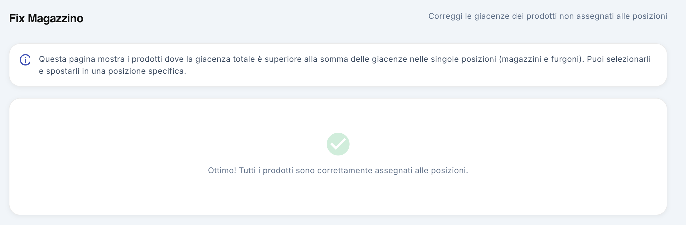

1. Descrizione della funzionalità
La sezione Fix Magazzino è una funzionalità riservata esclusivamente agli utenti con ruolo Amministratore e consente di verificare e correggere eventuali anomalie nella gestione delle giacenze.
La funzione controlla che tutti i prodotti presenti nell'azienda siano correttamente associati a una posizione, come ad esempio un magazzino o un furgone.
Normalmente questa situazione non dovrebbe verificarsi, perché quando un prodotto viene acquistato o inserito manualmente nel sistema deve essere sempre indicata la posizione nella quale viene caricato.
La schermata Fix Magazzino costituisce quindi uno strumento di controllo e di ripristino da utilizzare nel caso in cui, per qualsiasi motivo, alcuni prodotti risultino privi di una posizione assegnata.

2. Accesso a Fix Magazzino
La funzionalità è accessibile esclusivamente dall'utente Amministratore.
La schermata mostra automaticamente i prodotti per i quali:
- la giacenza totale registrata nel sistema;
- è superiore alla somma delle giacenze assegnate alle singole posizioni.
In altre parole, il sistema individua i prodotti per i quali esiste una quantità presente in magazzino, ma una parte o tutta questa quantità non risulta associata a uno specifico magazzino o furgone.

3. Verifica delle anomalie
All'apertura della schermata, il sistema verifica automaticamente la situazione delle giacenze.

Situazione corretta
Se tutti i prodotti sono correttamente assegnati a una posizione, viene visualizzato un messaggio di conferma:
Ottimo! Tutti i prodotti sono correttamente assegnati alle posizioni.
In questo caso non è necessario effettuare alcuna operazione.

Prodotti non assegnati
Se invece vengono rilevate delle anomalie, la schermata mostra i prodotti per i quali la giacenza non è completamente associata a una posizione.
Questa situazione può verificarsi, ad esempio, quando:
- una movimentazione non ha correttamente registrato la posizione di destinazione;
- una procedura di inserimento dati ha generato una giacenza senza posizione;
- si è verificata un'anomalia nella gestione dei dati.
La schermata permette di intervenire direttamente per correggere queste situazioni.

4. Correzione delle giacenze
Per correggere le anomalie è sufficiente utilizzare il comando Correggi.
La funzione consente di assegnare i prodotti privi di posizione a una posizione specifica.
Per ogni prodotto interessato viene richiesto di indicare dove deve essere collocata la quantità non ancora assegnata.
L'amministratore può quindi scegliere, ad esempio:
- Magazzino centrale;
- un altro magazzino;
- un furgone;
- qualsiasi altra posizione disponibile configurata nel sistema.
La correzione viene effettuata indicando la posizione di destinazione per ciascun prodotto.

Procedura
- Accedere alla schermata Fix Magazzino.
- Verificare l'eventuale presenza di prodotti non correttamente assegnati.
- Premere Correggi.
- Per ogni prodotto visualizzato, selezionare la posizione di destinazione.
- Confermare l'operazione.
Al termine della procedura, le quantità precedentemente prive di posizione vengono associate alla posizione selezionata.

5. Controllo finale
Dopo aver completato la correzione, è possibile verificare nuovamente la situazione delle giacenze.
Quando tutti i prodotti risultano correttamente associati a una posizione, la schermata visualizza il messaggio di conferma:
“Ottimo! Tutti i prodotti sono correttamente assegnati alle posizioni.”
Questo indica che non sono più presenti giacenze prive di una posizione associata.
Nota: Fix Magazzino non è una normale funzione di gestione delle giacenze, ma uno strumento di controllo e correzione delle anomalie. In condizioni operative normali, tutti i prodotti dovrebbero essere sempre associati a una posizione.

Inventario fisico

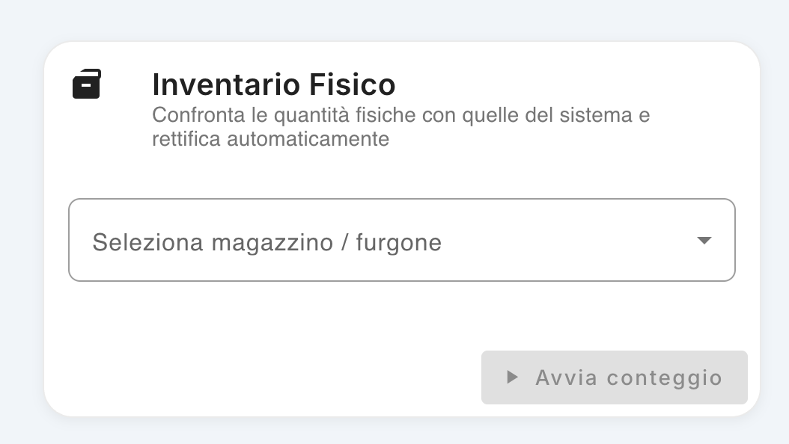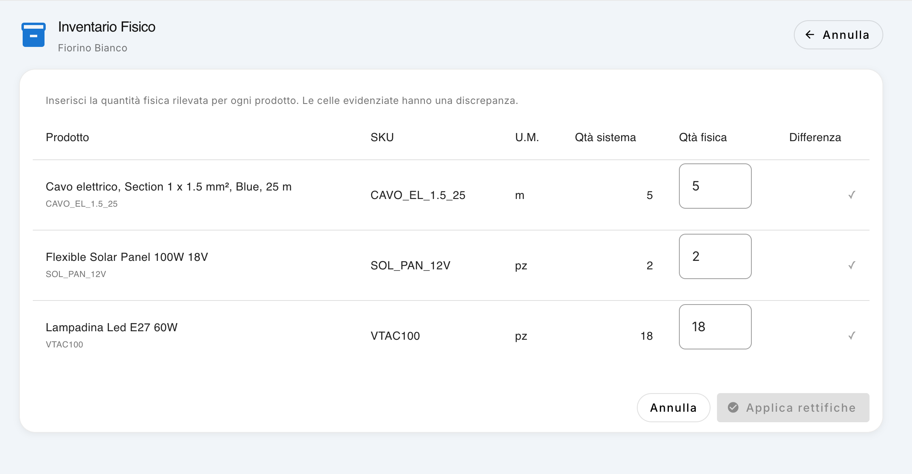La funzione Inventario fisico consente di confrontare le quantità dei prodotti registrate nel sistema con le quantità effettivamente presenti in una determinata posizione, ad esempio un magazzino o un furgone. In caso di differenze, è possibile correggere direttamente le giacenze del sistema.

1. Selezionare la posizione
Per iniziare un inventario:
- Accedere alla sezione Inventario fisico.
- Dal menu Seleziona magazzino / furgone, scegliere la posizione da verificare.
- Fare clic su Avvia conteggio.
Il sistema caricherà l'elenco dei prodotti associati alla posizione selezionata.

2. Eseguire il conteggio
La schermata del conteggio mostra, per ogni prodotto:
- Prodotto – nome e identificativo del prodotto;
- SKU – codice del prodotto;
- U.M. – unità di misura;
- Qtà sistema – quantità attualmente registrata nel sistema;
- Qtà fisica – quantità effettivamente rilevata durante il conteggio;
- Differenza – eventuale scostamento tra quantità di sistema e quantità fisica.
L'operatore deve inserire nella colonna Qtà fisica il numero di unità effettivamente presenti nella posizione.

Esempio
Se il sistema indica:
Qtà sistema: 5
ma durante il conteggio vengono trovate 6 unità, nel campo Qtà fisica dovrà essere inserito:
6
Il sistema rileverà automaticamente la differenza tra le due quantità.
Se invece la quantità fisica corrisponde a quella registrata nel sistema, non sarà necessaria alcuna correzione.

3. Applicare le rettifiche
Dopo aver completato il conteggio, verificare le eventuali differenze rilevate.
Se sono presenti discrepanze, fare clic su Applica rettifiche.
Il sistema aggiornerà le giacenze della posizione utilizzando le quantità fisiche inserite durante il conteggio.
In questo modo l'inventario del sistema viene riallineato alla situazione effettivamente rilevata.

4. Annullare il conteggio
Se il conteggio non deve essere completato, è possibile fare clic su Annulla per uscire dalla schermata senza applicare le rettifiche.
Attenzione: prima di utilizzare Applica rettifiche, verificare attentamente le quantità inserite. L'operazione modifica direttamente le giacenze registrate nel sistema.

5. Utilizzo dell'inventario fisico
La funzione è particolarmente utile per:
- verificare periodicamente le giacenze dei magazzini;
- controllare il contenuto dei furgoni;
- individuare eventuali differenze tra quantità teoriche e quantità reali;
- correggere errori di carico, scarico o movimentazione;
- mantenere aggiornate e affidabili le quantità disponibili per i lavori.
In sintesi: si seleziona la posizione → si avvia il conteggio → si inseriscono le quantità effettivamente presenti → si verificano le differenze → si applicano le rettifiche.

Log Error
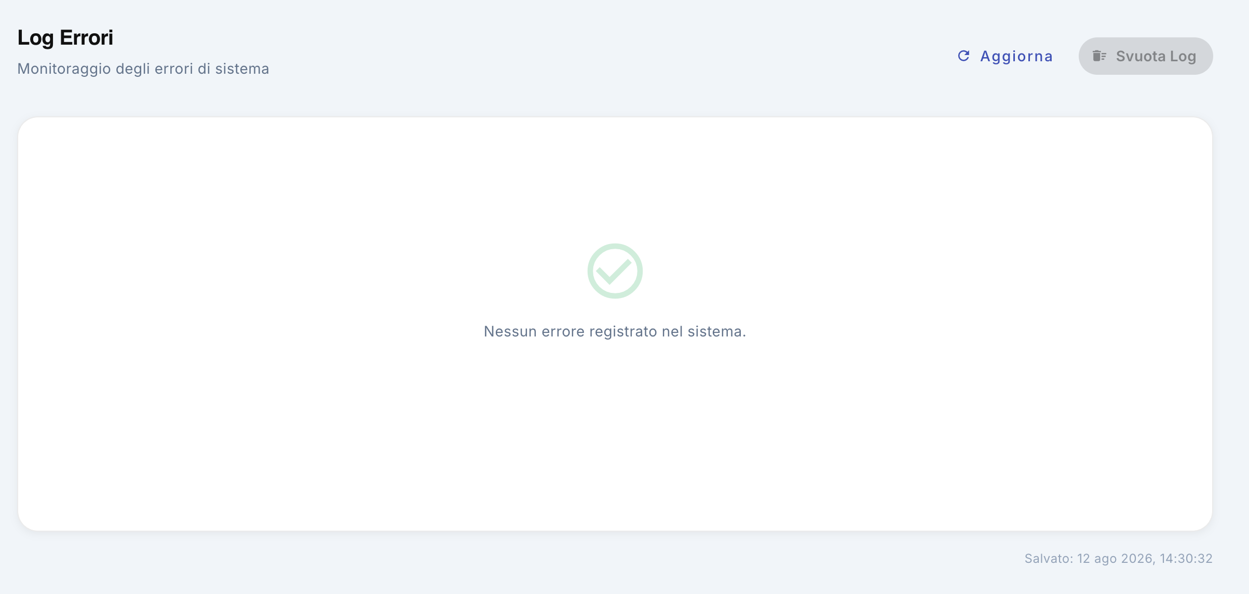

Monitoraggio degli errori di sistema
La schermata Log Error è riservata all'utente Amministratore e consente di monitorare gli eventuali errori critici registrati dall'applicativo.
Questa funzionalità è particolarmente utile per individuare anomalie del sistema e fornire al supporto tecnico le informazioni necessarie per analizzare e risolvere eventuali problemi.

1. Consultazione del log
La schermata visualizza l'elenco degli errori registrati dal sistema.
Per ogni errore possono essere disponibili informazioni tecniche utili a identificare la natura del problema. Il log deve essere consultato soprattutto quando si verificano comportamenti anomali dell'applicativo, malfunzionamenti o operazioni che non vengono completate correttamente.
Se non sono presenti errori, viene visualizzato il messaggio:
Nessun errore registrato nel sistema.
Questo indica che, al momento della consultazione, non risultano errori registrati nel log.

2. Aggiornamento del log
Per verificare la presenza di nuovi errori è possibile utilizzare il pulsante Aggiorna, presente in alto a destra.
L'aggiornamento consente di ricaricare il contenuto del log e verificare se nel frattempo sono stati registrati nuovi eventi.
È consigliabile utilizzare Aggiorna prima di segnalare un problema al supporto, così da assicurarsi di disporre delle informazioni più recenti.

3. Utilizzo in caso di problemi
In caso di malfunzionamento dell'applicativo:
- Accedere alla schermata Log Error.
- Premere Aggiorna.
- Verificare se sono presenti errori registrati.
- Annotare o comunicare al supporto le informazioni relative agli errori visualizzati.
- Indicare, se possibile, anche l'operazione che si stava eseguendo quando si è verificato il problema.
Le informazioni presenti nel log possono aiutare il supporto tecnico a individuare più rapidamente la causa dell'anomalia.

4. Svuota Log
Il pulsante Svuota Log, presente in alto a destra, permette di eliminare gli errori registrati nel log.
Questa operazione deve essere eseguita solo quando necessario, preferibilmente dopo aver verificato che gli eventuali errori non siano più utili per un'attività di diagnosi o per una segnalazione al supporto.

Nota per l'amministratore
Il Log Error è uno strumento di diagnostica e non richiede normalmente alcuna attività da parte dell'amministratore. In presenza di errori, il suo scopo principale è raccogliere informazioni utili per il supporto tecnico, non correggere direttamente il problema.

Sistema
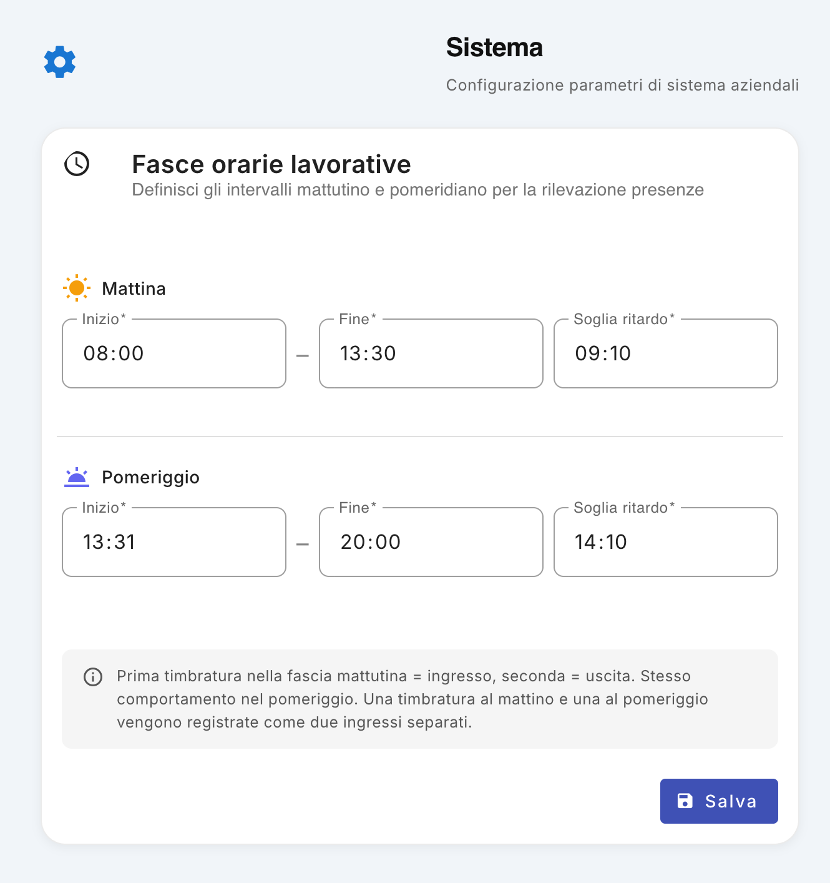
La sezione Sistema, disponibile nel menu di amministrazione, consente di configurare i parametri generali relativi alle fasce orarie lavorative dell’azienda. Le impostazioni definite in questa sezione sono applicate a tutti gli utenti della company.

Fasce orarie lavorative
La configurazione prevede due fasce distinte:
- Mattina
- Pomeriggio
Per ciascuna fascia è possibile impostare:
- Inizio – l’orario di inizio della fascia lavorativa;
- Fine – l’orario di termine della fascia;
- Soglia ritardo – l’orario entro il quale l’utente deve effettuare la timbratura senza generare un’anomalia di ritardo.

Esempio
Supponiamo che per la fascia mattutina siano configurati:
- Inizio: 08:00
- Fine: 13:30
- Soglia ritardo: 09:10
In questo caso l’utente deve effettuare la timbratura di ingresso entro le 09:10.
- Una timbratura alle 08:00 viene registrata regolarmente.
- Una timbratura alle 08:45 viene registrata regolarmente.
- Una timbratura alle 09:05 viene ancora considerata entro la soglia.
- Una timbratura alle 09:11 genera invece un’anomalia di ritardo che potrà essere verificata dall’amministratore.
La stessa logica viene applicata alla fascia pomeridiana.

Gestione delle timbrature
Il sistema utilizza le fasce configurate per interpretare le timbrature effettuate dagli utenti.
All’interno di ciascuna fascia:
- la prima timbratura viene considerata come ingresso;
- la seconda timbratura viene considerata come uscita.
Una timbratura effettuata al mattino e una effettuata al pomeriggio vengono quindi registrate come due ingressi separati, ciascuno riferito alla propria fascia lavorativa.
Attenzione: la configurazione delle fasce orarie è aziendale. Le modifiche effettuate nella sezione Sistema non riguardano un singolo utente, ma vengono applicate all'intera company.

Modificare gli orari
Per modificare la configurazione:
- Accedere al menu Amministrazione.
- Aprire la sezione Sistema.
- Modificare gli orari di inizio, fine e la soglia di ritardo della fascia mattutina e/o pomeridiana.
- Verificare che gli orari inseriti siano coerenti tra loro.
- Fare clic su Salva.
Le nuove impostazioni verranno utilizzate dal sistema per la gestione delle presenze e per la rilevazione delle eventuali anomalie di ritardo.

Manuale Utente 1
Web App v 1.0 1
Personalizzazione del menu di navigazione 2
1. Riordinare le voci del menu 2
2. Ordinamento personale 3
In sintesi 3
Dashboard 4
1. Utente e ambiente di lavoro 4
2. KPI e segnalazioni principali 5
Scorte basse 5
Prodotti mancanti 5
Movimenti oggi 5
3. Accesso rapido alle operazioni 6
Nuovo lavoro 6
Nuovo movimento 6
4. Indicatori del magazzino 6
Posizioni 6
Prodotti 6
Movimenti 7
Valore magazzino 7
5. Scorte in esaurimento 7
6. Movimenti recenti 7
7. Riepilogo delle funzionalità della Dashboard 8
Prodotti 9
1. Numero totale dei prodotti 9
2. Esportazione e importazione del magazzino 10
Esporta CSV 10
Importa 10
3. Inserimento di un nuovo prodotto 10
4. Ricerca dei prodotti 11
5. Filtri 11
Categoria 11
Posizione 11
Scorte basse 11
6. Scheda del prodotto 12
Immagine e nome del prodotto 12
SKU 12
Categoria 12
7. Quantità presente in magazzino 13
8. Quantità minima e scorte basse 13
9. Azioni sul prodotto 13
Movimentazione 14
Modifica 14
Elimina 14
10. Gestione operativa dei prodotti 14
Creazione di un nuovo prodotto 16
1. Immagine del prodotto 16
2. Nome prodotto 17
3. SKU 17
4. Barcode / EAN 17
5. Categoria 18
6. Quantità 18
7. Unità di misura 18
8. Scorta minima 19
9. Posizione 19
10. Prezzo unitario 19
11. Tracciamento lotti e scadenze 20
12. Descrizione 20
13. Note 20
14. Creazione del prodotto 20
15. Riepilogo dei dati del prodotto 21
Scanner Barcode 22
1. Avvio dello scanner 22
2. Scansione del barcode 22
3. Accesso alla scheda prodotto 23
4. Inserimento manuale del codice 23
5. Utilizzo operativo 23
Movimenti 25
1. Creazione di un nuovo movimento 25
2. Filtri dei movimenti 26
Tipo 26
Intervallo di date 26
Filtri rapidi 26
3. Elenco dei movimenti 26
4. Trasferimento 27
5. Utilizzo di un prodotto 27
6. Carico di un prodotto 28
7. Informazioni associate al movimento 28
8. Eliminazione di un movimento 29
9. Riepilogo 29
Creazione di un nuovo movimento 31
1. Selezione del tipo di movimento 31
Carico 31
Scarico 32
Trasferimento 32
2. Selezione del prodotto 32
3. Quantità 32
4. Posizione 33
5. Nota e lavoro di riferimento 33
6. Prezzo d'acquisto 34
7. Registrazione del movimento 34
8. Esempi di utilizzo 34
Esempio 1 — Carico da fornitore 34
Esempio 2 — Scarico per utilizzo 35
Esempio 3 — Trasferimento 35
9. Riepilogo 35
Lavori / Cantieri 37
1. Creazione di un nuovo lavoro 38
Nella parte superiore destra della schermata è presente il pulsante + di colore blu. 38
Selezionando il pulsante è possibile accedere alla maschera per la creazione di un nuovo lavoro. 38
Oltre ai dati identificativi dell'intervento (Titolo, Cliente, Operatore assegnato, Data e Ora programmata, Priorità, Indirizzo e Note), la maschera consente di specificare in modo opzionale i materiali necessari per il completamento del lavoro: 38
Integrazione Materiali (Opzionale): Cliccando sul pulsante + Add Required Items (o Materials), si apre una finestra modale in cui è possibile cercare e spuntare i prodotti necessari, indicandone la quantità richiesta (Required Qty). 38
Suggerimento Van Stock: Se vengono specificati i materiali, il sistema confronterà la richiesta con le giacenze effettive presenti nei singoli furgoni. L'operatore visualizzerà una raccomandazione visiva (badge Verde per i furgoni che hanno il 100% del materiale a bordo, badge Rosso se manca qualche componente) per facilitare la scelta del mezzo più idoneo. 38
Il nuovo lavoro potrà successivamente essere assegnato all’operaio incaricato dell’intervento e monitorato attraverso la relativa scheda. 38
2. Filtri 38
Stato 38
Cliente 39
Prodotto non disponibile 39
Questo filtro permette di isolare ed evidenziare rapidamente tutti i lavori per i quali è stata segnalata la mancanza di uno o più materiali necessari all'esecuzione (tramite app mobile o controllo del Van Stock), consentendo all'ufficio di intervenire tempestivamente per il riassortimento o la riprogrammazione. 39
3. Schede dei lavori 39
Titolo e stato 39
4. Cliente, operaio e data 39
5. Indirizzo dell'intervento 40
6. Descrizione del lavoro 40
7. Movimenti associati al lavoro 40
8. Azioni disponibili 41
Apri 41
Mappa 41
Modifica 41
9. Segnalazione di prodotto non disponibile 42
10. Riepilogo 42
Dettaglio lavori 44
1. Informazioni principali del lavoro 44
2. Avanzamento del lavoro 45
3. Prenotazione del furgone 45
4. Orari dell'intervento e firma del cliente 46
5. Rapporto PDF 46
6. Sezioni operative del dettaglio 46
6.1 Verifica disponibilità 46
6.2 Registra movimento 47
6.3 Foto 47
6.4 Storico 47
7. Flusso operativo del lavoro 47
Mappa geolocalizzazione del lavoro 49
1. Intestazione della mappa 49
2. Visualizzazione sulla mappa 49
3. Elementi registrati durante il lavoro 50
4. Visualizzazione delle fotografie 50
5. Utilità della geolocalizzazione 51
In sintesi 51
Creazione di un nuovo lavoro 52
1. Apertura della maschera 52
2. Compilazione dei dati del lavoro 52
Orario di intervento 53
Priorità 53
Stato 53
3. Pianificazione tramite calendario dei veicoli 54
Selezione dell'operaio disponibile 54
4. Creazione e assegnazione del lavoro 54
Ordini di acquisto 56
1. Creare un nuovo ordine 56
2. Prodotti sotto scorta minima 56
Creare rapidamente un ordine di riapprovvigionamento 57
3. Elenco degli ordini ricevuti 57
4. Utilizzo della schermata 57
Dettaglio ordine di acquisto 59
1. Intestazione dell'ordine 59
2. Informazioni dell'ordine 59
3. Prodotti sotto scorta minima 60
4. Gestione degli articoli 60
Modificare un articolo 61
Eliminare un articolo 61
5. Totale dell'ordine 61
6. Flusso operativo 61
Carica furgone 63
1. Selezionare magazzino e furgone 63
2. Cercare un prodotto 64
3. Selezionare i prodotti 64
Modificare la quantità 64
4. Verificare la selezione 65
5. Effettuare il carico 65
Esempio operativo 65
Riepilogo giornaliero furgone 67
1. Selezionare i parametri del report 67
2. Riepilogo delle attività 68
3. Riepilogo per prodotto 68
4. Dettaglio dei movimenti 68
Esempio 69
5. Stampare o esportare il riepilogo 69
Stampa / PDF 69
WhatsApp 69
6. Utilità del riepilogo giornaliero 70
Disponibilità furgoni 71
1. Visualizzazione del calendario 71
2. Verificare un furgone occupato 72
3. Navigare tra le settimane 72
4. Gestire i furgoni 72
5. Utilizzo per la pianificazione 72
Rapporti giornalieri 74
1. Elenco dei rapporti 74
2. Visualizzare il dettaglio di un rapporto 75
Lavori completati 75
Altri movimenti 75
3. Esempio di rapporto giornaliero 76
4. Creare un nuovo rapporto 76
Riepilogo 76
Margini e costi 78
1. KPI principali 78
Valore magazzino – costo 78
Valore magazzino – listino 79
Margine potenziale magazzino 79
Margine lavori 80
Prodotti con costo noto 80
2. Listino 81
Come utilizzare questi dati 81
3. Margine dei singoli prodotti 82
4. Analisi "Per lavoro" 82
5. Costo materiali 83
6. Valore materiali 83
7. Margine per lavoro 83
Esempio 84
8. Movimenti 84
9. Come utilizzare la schermata per generare valore 85
Ottimizzare le scorte 85
Individuare i prodotti più redditizi 85
Analizzare la redditività dei lavori 85
Controllare la qualità dei dati economici 86
10. Interpretazione complessiva 86
Planning 88
1. Descrizione della funzionalità 88
2. Visualizzazione settimanale 89
Navigare tra le settimane 89
3. Filtrare per operaio 89
4. Lavori non pianificati 90
5. Creare un nuovo lavoro 90
6. Stato dei lavori 90
7. Visualizzare il dettaglio di un lavoro 91
Modifica dello stato 91
8. Aprire il lavoro nella schermata Lavori 91
9. Utilizzo operativo del Planning 92
Flusso operativo consigliato 92
Timeline tecnici 93
1. Descrizione della funzionalità 93
2. Navigazione della timeline 94
Giorno / Settimana 94
Selezione della data 94
3. Filtro per tecnico 94
4. Lettura della timeline 95
Durata dell'attività 95
5. Colori e stato delle attività 95
6. Dettaglio di un'attività 96
Fotografie dell'intervento 96
7. Accesso al dettaglio del lavoro 96
8. Utilizzo operativo 97
In sintesi 97
Statistiche 98
1. Descrizione della funzionalità 98
2. Selezione del periodo 98
3. Andamento movimenti settimanale 99
Come interpretare il grafico 99
4. Top prodotti movimentati 100
5. Utilizzo operativo delle statistiche 100
Pianificazione delle scorte 100
Organizzazione dei furgoni 100
Analisi dell'attività lavorativa 101
6. Esempio di lettura 101
7. Obiettivo della funzionalità 101
Badge aziendale e QR Code 103
1. Descrizione della funzionalità 103
2. Visualizzazione del Badge Aziendale 104
3. Come utilizzare il QR Code 104
4. Aggiornamento del QR Code 104
5. Utilizzo per la rilevazione delle presenze 105
6. Istruzioni visualizzate sul monitor 105
7. Indicazioni operative 106
Gestione delle presenze 107
1. Panoramica 107
Selezione della giornata 107
Riepilogo delle presenze 108
Elenco dei dipendenti 108
Alert live 108
2. Eventi 109
Filtri 109
Modifica degli eventi 110
3. Anomalie 110
4. Richieste 111
Gestione delle richieste 111
5. Audit log 112
Riepilogo delle funzionalità 113
Le mie assenze 114
1. Accesso alla schermata 114
Visualizzazione per dipendente 115
2. Calendario delle assenze 115
3. Navigazione tra i mesi 115
4. Elenco delle assenze del mese 116
5. Tipologie di assenza 116
6. Impatto sulla pianificazione dei lavori 117
7. Inserimento delle assenze 117
8. Utilizzo da parte dell'amministratore 118
In sintesi 118
Amministrazione 119
Clienti 120
1. Accesso alla gestione dei clienti 120
2. Inserimento di un nuovo cliente 121
3. Elenco dei clienti 121
4. Visualizzazione dei lavori del cliente 122
5. Modifica dei dati del cliente 122
6. Eliminazione di un cliente 122
7. Ricerca di un cliente 123
Riepilogo delle operazioni 123
Importazione ed Esportazione dei Dati 124
1. Accesso alla funzionalità 125
2. Esportazione dei dati 125
Dati inclusi nell'esportazione 125
Struttura dell'archivio 126
3. Importazione dei dati 126
Trascinamento del file 126
Selezione del file 126
4. Ripristino dei dati 127
5. Backup centralizzato e Import/Export 127
Backup centralizzato 127
Import / Export della Company 127
6. Riepilogo delle operazioni 128
Posizioni 129
1. Visualizzazione delle posizioni 129
2. Creazione di una nuova posizione 130
Stati della posizione 130
3. Gestione delle posizioni 131
Prodotti 131
Cambio stato 131
Modifica 131
Eliminazione 131
4. Utilizzo delle posizioni nella gestione dei prodotti 131
5. Riepilogo delle operazioni 132
Fornitori 133
1. Consultazione dei fornitori 133
2. Inserimento di un nuovo fornitore 134
3. Gestione dei fornitori esistenti 135
4. Informazioni riepilogative 135
Utenti 136
1. Elenco degli utenti 136
2. Aggiungere un nuovo utente 137
Ruoli disponibili 137
3. Modificare un utente 138
4. Reset della password 138
5. Eliminare un utente 138
6. Configurazione del servizio email 139
Parametri SMTP 139
7. Gestione delle licenze 139
Riepilogo delle operazioni 140
Buona pratica amministrativa 140
Features 141
1. Come funziona una Feature 141
Importante 142
2. Creazione di una Feature 142
Esempio 142
3. Configurare le Feature di una Company 142
Esempio 143
4. Effetti della disabilitazione 143
Applicazione Web 143
Applicazione Mobile 143
5. Riabilitare una Feature 144
6. Feature e permessi degli utenti 144
7. Esempio completo 144
Company A 145
Company B 145
Company C 145
8. Modifica della configurazione 145
9. Buone pratiche 146
In sintesi 146
Fix Magazzino 147
1. Descrizione della funzionalità 147
2. Accesso a Fix Magazzino 147
3. Verifica delle anomalie 148
Situazione corretta 148
Prodotti non assegnati 148
4. Correzione delle giacenze 148
Procedura 149
5. Controllo finale 149
Inventario fisico 151
1. Selezionare la posizione 152
2. Eseguire il conteggio 152
Esempio 152
3. Applicare le rettifiche 153
4. Annullare il conteggio 153
5. Utilizzo dell'inventario fisico 153
Log Error 154
Monitoraggio degli errori di sistema 154
1. Consultazione del log 154
2. Aggiornamento del log 155
3. Utilizzo in caso di problemi 155
4. Svuota Log 155
Nota per l'amministratore 155
Sistema 157
Fasce orarie lavorative 157
Esempio 158
Gestione delle timbrature 158
Modificare gli orari 159

